TRƯỜNG ĐẠI HỌC CÔNG NGHỆ KỸ THUẬT TP. HCM
KHOA ĐIỆN ĐIỆN TỬ


BÁO CÁO ĐỒ ÁN MÔN HỌC
Môn học: CƠ SỞ VÀ ỨNG DỤNG IOTS

ĐỀ TÀI: HỆ THỐNG CỔNG THÔNG MINH TỰ ĐỘNG ỨNG DỤNG THỊ GIÁC MÁY TÍNH

GVHD: ThS. Trịnh Quốc Thanh
Nguyễn Trần Khánh Nguyên | 23161301
Phạm Văn Nhiệm | 23161305
Võ Trường Quốc Quang | 23161314
Nguyễn Quang Quân | 23161316
Phạm Đắc Vinh | 23161363
SVTH: Nhóm 11

TP. Hồ Chí Minh, năm 2026
NHẬN XÉT CỦA GIẢNG VIÊN HƯỚNG DẪN
………………………………………………………………………………………………………………………………………………………………………………………………………………………………………………………………………………………………………………………………………………………………………………………………………………………………………………………………………………………………………………………………………………………………………………………………………………………………………………………………………………………………………………………………………………………………………………………………………………………………………………………………………………………………………………………………………………………………………………………………………………………………………………………………………………………………………………………………………………………………………………………………………………………………………………………………………………………………………………………………………………………………………………………………………………………………………………………………………………………………………………………………………………………………………………………………………………………………………………………………………………………………

TP. HCM, ngày ........ tháng ........ năm ........
Giảng viên hướng dẫn

(Ký và ghi rõ họ tên)

MỤC LỤC
LỜI CẢM ƠN 6
LỜI CAM ĐOAN 7
DANH MỤC HÌNH ẢNH 8
DANH MỤC BẢNG 10
CHƯƠNG 1: GIỚI THIỆU 11
1.1. Đặt vấn đề 11
1.2. Tình hình nghiên cứu 11
1.3. Bài toán cần giải quyết 12
1.4. Mục tiêu đề tài 13
1.5. Đối tượng và phạm vi nghiên cứu 13
1.5.1. Đối tượng nghiên cứu 13
1.5.2. Phạm vi nghiên cứu 14
1.6. Phương pháp nghiên cứu và cách tiếp cận 14
1.6.1. Phương pháp nghiên cứu 14
1.6.2. Cách tiếp cận 15
CHƯƠNG 2: CƠ SỞ LÝ THUYẾT 17
2.1. Tổng quan về Internet of Things (IoT) 17
2.2. Kiến trúc hệ thống IoT 17
2.2.1. Các cấp độ IoT 19
2.2.2. Mô hình IoT Level-3 áp dụng trong đề tài 24
2.3. Công nghệ nhận diện khuôn mặt 25
2.3.1. Phát hiện khuôn mặt 28
2.3.2. Nhận diện khuôn mặt 29
2.3.3. Sự khác nhau cơ bản giữa Face detection và Face recognition 30
2.4. Nền tảng phần cứng 31
2.4.1. Vi điều khiển trung tâm ESP32 31
2.4.2. Module Camera ESP32-CAM 33
2.5. Hệ thống lưu trữ và giao tiếp 35
2.5.1. Cơ sở dữ liệu Firebase 35
2.5.2. Các giao thức truyền thông trong IoT 38
2.6. Web Dashboard và hệ thống quản lý giao diện người dùng 42
2.6.1. Thiết kế Web Dashboard 42
2.6.2. Quản lý và giám sát từ xa 43
2.6.3. Tích hợp với nền tảng đám mây và IoT 43
2.6.4. Tính năng bảo mật và quyền truy cập 44
2.7. Web App trên thiết bị di động 45
2.7.1. Khái niệm Web App 45
2.7.2. Vai trò của Web App trong hệ thống cổng thông minh 45
2.7.3. Ưu điểm của Web App trên điện thoại 45
2.7.4. Bảo mật và đồng bộ dữ liệu 45
CHƯƠNG 3: THIẾT KẾ VÀ THI CÔNG HỆ THỐNG 46
3.1. Thiết kế hệ thống 46
3.1.1 Kiến trúc tổng thể hệ thống ( System Architecture) 46
3.2. Thiết kế phần cứng 47
3.2.1 Sơ đồ khối phần cứng 47
3.2.2 Danh sách linh kiện sử dụng 48
3.2.2. Sơ đồ nguyên lý và kết nối chân 55
3.3. Thiết kế phần mềm 56
3.3.1. Lập trình vi điều khiển ESP32 56
3.3.2. Xây dựng hệ thống nhận diện AI (Python) 57
3.3.3. Phát triển giao diện Web Dashboard 60
3.3.4. Phát triển Web App trên điện thoại 62
3.4. Nguyên lý hoạt động hệ thống 63
3.4.1. Luồng nhận diện khuôn mặt và mở khóa 63
3.4.2. Luồng điều khiển và giám sát từ xa 64
3.4.3. Luồng cảnh báo an ninh 65
3.4.4 Sơ đồ tuần tự hoạt động của hệ thống 66
3.5. Lưu đồ thuật toán hệ thống 67
3.5.1. Lưu đồ thuật toán nhận diện khuôn mặt (Python Server) 67
3.5.2. Lưu đồ thuật toán điều khiển trung tâm (ESP32 Controller) 68
3.5.3. Lưu đồ thuật toán báo động và an toàn 69
3.6. Giao diện hệ thống thực tế 70
3.6.1. Giao diện tổng quan hệ thống trên Web Dashboard 70
3.6.2. Giao diện điều khiển thiết bị trên Web Dashboard 71
3.6.3. Giao diện đo độ trễ toàn trình T0 đến T9 71
3.6.4. Giao diện nhật ký hoạt động trên Web Dashboard 72
3.6.5. Giao diện tổng quan Web App trên điện thoại 73
3.6.6. Giao diện lịch sử hoạt động trên Web App 73
3.6.7. Giao diện cập nhật màn hình LCD trên Web App 74
3.6.8. Giao diện cài đặt Web App 75
3.7. Phân tích Timing và hiệu năng hệ thống 76
CHƯƠNG 4: PHƯƠNG PHÁP ĐO ĐỘ TRỄ HỆ THỐNG 78
4.1. Mục đích của việc đo độ trễ 78
4.2. Phạm vi và nguyên tắc đo 78
4.3. Luồng dữ liệu phục vụ phép đo 79
4.4. Định nghĩa các mốc thời gian T0 đến T9 79
4.5. Công thức tính độ trễ theo giai đoạn 80
4.6. Quy trình đo thực nghiệm 81
4.7. Cách xử lý các trường hợp thiếu mốc 82
4.8. Minh họa phép đo đầy đủ T0 đến T9 83
4.9. Minh họa phép đo không đi qua AI 84
4.10. Phương pháp tổng hợp kết quả sau nhiều lần đo 86
4.11. Đánh giá sai số và điều kiện ảnh hưởng 87
4.12. Tiêu chí đánh giá mẫu đo hợp lệ 87
4.13. Kết luận chương 88
CHƯƠNG 5: THỰC NGHIỆM, KIỂM CHỨNG VÀ ĐÁNH GIÁ 89
5.1. Kết quả thiết kế phần cứng 89
5.2. Nhận xét và đánh giá 90
CHƯƠNG 6: KẾT LUẬN VÀ HƯỚNG PHÁT TRIỂN 92
6.1. Kết luận 92
6.2. Hướng phát triển 92
LINK YOUTUBE 94
TÀI LIỆU THAM KHẢO 95

LỜI CẢM ƠN
Chúng em xin trân trọng gửi lời cảm ơn sâu sắc đến Thầy Trịnh Quốc Thanh, giảng viên bộ môn Cơ sở và ứng dụng IoTs, lớp ITFA436064. Trong suốt quá trình học tập, Thầy đã dành nhiều tâm huyết, không chỉ trong việc truyền đạt kiến thức chuyên môn mà còn trong việc rèn luyện kỹ năng nghiên cứu cho chúng em. Những bài giảng của Thầy luôn phong phú, dễ hiểu và đầy cảm hứng, giúp chúng em không chỉ nắm vững lý thuyết mà còn áp dụng thành công vào thực tế. Thầy là người thầy mẫu mực, luôn kịp thời hướng dẫn và chia sẻ những kiến thức bổ ích, giúp chúng em có được sự tự tin và khả năng thực hiện bài nghiên cứu này. Dù vậy, chúng em ý thức được rằng kiến thức của bản thân vẫn còn nhiều hạn chế, và quá trình tìm hiểu chưa thật sự sâu sắc. Chính vì vậy, chúng em không tránh khỏi những thiếu sót và sai sót trong bài báo cáo này. Chúng em rất mong Thầy sẽ châm chước và dành thời gian chỉ ra những điểm cần cải thiện, để chúng em có thể hoàn thiện công trình nghiên cứu của mình một cách tốt nhất. Một lần nữa, chúng em xin bày tỏ lòng biết ơn chân thành tới Thầy, và mong Thầy sẽ luôn mạnh khỏe, hạnh phúc và tiếp tục gặt hái nhiều thành công trong sự nghiệp giảng dạy và nghiên cứu. Chúc Thầy sẽ tiếp tục là nguồn cảm hứng vô tận cho thế hệ học trò của mình.

LỜI CAM ĐOAN
Chúng em xin cam đoan rằng đề tài nghiên cứu này được thực hiện một cách trung thực và nghiêm túc. Tất cả các kết quả, số liệu và thông tin được sử dụng trong quá trình xử lý và hoàn thành bài nghiên cứu đều được thu thập từ các nguồn đáng tin cậy, và các nguồn gốc của thông tin đều đã được ghi rõ trong báo cáo. Mọi số liệu, bảng biểu, hình ảnh và kết quả nghiên cứu được trình bày trong bài báo cáo này đều phản ánh trung thực, không có bất kỳ sự chỉnh sửa hay thay đổi nào làm sai lệch tính chính xác của kết quả. Tất cả các nguồn dữ liệu và tài liệu tham khảo đã được thu thập và sử dụng hợp pháp, đồng thời được trích dẫn rõ ràng để đảm bảo tính minh bạch và khách quan của nghiên cứu. Chúng em xin chịu hoàn toàn trách nhiệm về nội dung của bài báo cáo và cam kết tuân thủ quy định của bộ môn, nhà trường. Nếu có bất kỳ vấn đề nào liên quan đến việc vi phạm nguyên tắc đạo đức nghiên cứu, chúng em sẽ chấp nhận mọi hình thức xử lý theo quy định.

DANH MỤC HÌNH ẢNH
Hình 1: Mô tả tương tác của mạng lưới thiết bị kết nối Internet 17
Hình 2: Mô hình kiến trúc IoT 4 lớp (4 giai đoạn) 18
Hình 3: Cấp độ 1 19
Hình 4: Cấp độ 2 20
Hình 5: Cấp độ 3 21
Hình 6: Cấp độ 4 22
Hình 7: Cấp độ 5 23
Hình 8: Cấp độ 6 24
Hình 9: Các bước tiến hành phân tích các dữ liệu trên khuôn mặt 27
Hình 10: Phát hiện khuôn mặt giúp phát hiện sự hiện diện đơn thuần của con người 29
Hình 11: Cách thức hoạt động của camera nhận diện khuôn mặt 30
Hình 12: Khác nhau Face detection và Face recognition 31
Hình 13: Tổng quan về ESP32 33
Hình 14: ESP32-CAMERA 34
Hình 15: Firebase là gì ? 36
Hình 16: Firebase Realtime Database 37
Hình 17: Cloud Firestore 38
Hình 18: Giao thức HTTP 39
Hình 19: Hoạt động của giao thức HTTP 40
Hình 20: Kết nối WebSockets 40
Hình 21: Cách Thức Hoạt Động Websocket 41
Hình 22: Sơ đồ kiến trúc hệ thống cổng thông minh 47
Hình 23: Sơ đồ khối phần cứng hệ thống 48
Hình 24: ESP32 49
Hình 25: Module ESP32 CAM 50
Hình 26: Sơ đồ chân module ESP32 CAM 51
Hình 27: LCD 1602 + Module I2C 52
Hình 28: Động cơ servo SG90 53
Hình 29: Cảm biến vật cản hồng ngoại 54
Hình 30: Sơ đồ nguyên lý 55
Hình 31: Sơ đồ kiến trúc phần mềm và luồng dữ liệu hệ thống 56
Hình 32: Giao diện máy chủ nhận diện khuôn mặt phát hiện chủ nhà (bên trái) và phát hiện người lạ (bên phải) 59
Hình 33: Sơ đồ khối tổng quát nguyên lý hoạt động của toàn hệ thống 63
Hình 34: Sơ đồ khối minh họa quy trình kích hoạt báo động nhiều lớp 66
Hình 35: Sơ đồ tuần tự cho trường hợp người dùng đi vào hệ thống 66
Hình 36: Sơ đồ tuần tự cho trường hợp người dùng đi ra hệ thống 67
Hình 37: Lưu đồ thuật toán nhận diện khuôn mặt 68
Hình 38: Lưu đồ thuật toán điều khiển trung tâm ESP32 69
Hình 39: Lưu đồ thuật toán báo động và an toàn 70
Hình 40: Giao diện tổng quan hệ thống 71
Hình 41: Giao diện điều khiển thiết 71
Hình 42: Giao diện đo độ trễ 72
Hình 43: Giao diện nhật ký hoạt động 72
Hình 44: Giao diện tổng quan Web 73
Hình 45: Giao diện lịch sử hoạt động 74
Hình 46: Giao diện cập nhật màn hình LCD 75
Hình 47: Giao diện cài đặt Web App 76

DANH MỤC BẢNG
Bảng 1: Vai trò của các thành phần trong phép đo độ trễ 79
Bảng 2: Ý nghĩa các mốc thời gian T0 đến T9 80
Bảng 3: Công thức tính độ trễ theo từng giai đoạn 81
Bảng 4: Quy trình đo độ trễ đề xuất 82
Bảng 5: Quy tắc xử lý khi thiếu mốc thời gian 83
Bảng 6: Phân tích số liệu minh họa của phép đo đầy đủ 84
Bảng 7: So sánh hai mẫu đo không đi qua AI 86
Bảng 8: Các chỉ tiêu thống kê nên dùng khi tổng hợp độ trễ 86
Bảng 9: Các yếu tố ảnh hưởng đến kết quả đo độ trễ 87
Bảng 10: Tiêu chí chọn mẫu đo hợp lệ theo từng loại thao tác 88

CHƯƠNG 1: GIỚI THIỆU

1.1. Đặt vấn đề
Hiện nay, cùng với sự phát triển mạnh mẽ của công nghệ Internet vạn vật, các thiết bị điện tử thông minh đang dần trở nên quen thuộc và giúp nâng cao chất lượng cuộc sống. Trong không gian sống, hệ thống kiểm soát an ninh tại cửa ra vào luôn là yếu tố được ưu tiên hàng đầu để bảo vệ an toàn và tài sản. Tuy nhiên, qua tìm hiểu thực tế, việc sử dụng ổ khóa cơ truyền thống hay các loại khóa điện tử cơ bản bằng mật khẩu, thẻ từ vẫn còn bộc lộ khá nhiều điểm yếu. Chìa khóa hay thẻ từ rất dễ bị đánh rơi, bỏ quên hoặc bị kẻ gian lén sao chép. Nếu sử dụng bàn phím mật khẩu thì lại tiềm ẩn rủi ro bị nhìn trộm, hoặc đôi khi chính người dùng lại quên mất mã số của mình. Đặc biệt, các loại khóa thông thường này phần lớn chỉ hoạt động tại chỗ, thiếu đi khả năng giám sát từ xa, không thể hú còi báo động ngay lập tức hay lưu lại hình ảnh của người đang cố gắng mở cửa. Để khắc phục những hạn chế này, nhóm nhận thấy việc ứng dụng công nghệ thị giác máy tính vào các mạch vi điều khiển là một giải pháp rất khả thi và mang tính thực tiễn cao. Khâu xác thực bằng nhận diện khuôn mặt giúp hệ thống kiểm tra người dùng một cách tự nhiên, an toàn và tiện lợi hơn rất nhiều mà không cần thao tác chạm tay. Lúc này, khuôn mặt của chính chủ nhà đã trở thành chiếc chìa khóa duy nhất và khó có thể làm giả. Xuất phát từ những nhu cầu thực tế đó, đề tài "Hệ thống cổng thông minh tự động ứng dụng thị giác máy tính" đã được nhóm lựa chọn để nghiên cứu và phát triển trong học phần Cơ sở và Ứng dụng IoTs. Hệ thống sẽ kết hợp giữa sức mạnh của vi điều khiển ESP32, module camera cùng nền tảng lưu trữ đám mây để tạo ra một quy trình khép kín: từ việc tự động nhận diện chủ nhà để mở chốt cửa, chớp đèn hú còi khi phát hiện người lạ, cho đến việc đồng bộ dữ liệu lên trang web để người dùng có thể dễ dàng quản lý lịch sử ra vào và điều khiển từ xa.

1.2. Tình hình nghiên cứu
Trong những năm gần đây, vấn đề an ninh và bảo mật nhà thông minh đã trở thành một đề tài thu hút sự quan tâm lớn của giới nghiên cứu kỹ thuật trên toàn thế giới cũng như tại Việt Nam. Các giải pháp kiểm soát cửa ra vào đã có sự chuyển dịch mạnh mẽ từ các phương thức truyền thống như chìa khóa cơ sang các hệ thống điện tử sử dụng thẻ từ hoặc mã số. Tuy nhiên, xu hướng nghiên cứu hiện nay đang tập trung sâu vào việc tích hợp các công nghệ sinh trắc học, đặc biệt là nhận diện khuôn mặt, nhằm loại bỏ các nhược điểm về việc mất thẻ hoặc lộ mật khẩu. Nhiều nghiên cứu trong nước đã bước đầu thực hiện việc nhúng các mô hình nhận diện cơ bản lên các dòng vi điều khiển có hiệu năng cao, tuy nhiên thách thức lớn nhất vẫn là sự cân bằng giữa độ chính xác và tốc độ xử lý trên các thiết bị có tài nguyên hạn chế.
Bên cạnh đó, hướng nghiên cứu kết hợp giữa trí tuệ nhân tạo cục bộ và quản trị dữ liệu trên nền tảng đám mây cũng đang phát triển mạnh mẽ. Thay vì chỉ hoạt động độc lập, các hệ thống cửa thông minh hiện đại được nghiên cứu theo hướng kết nối vạn vật, cho phép dữ liệu được đồng bộ liên tục về máy chủ để người dùng có thể giám sát từ xa qua điện thoại hoặc trang web. Tại các trường đại học kỹ thuật, các đề tài sinh viên thường tập trung vào việc tối ưu hóa giao tiếp giữa các module như vi điều khiển và camera để đạt được tốc độ truyền phát video ổn định nhất qua mạng không dây nội bộ. Nhìn chung, dù đã có nhiều sản phẩm thương mại trên thị trường, nhưng việc tự nghiên cứu và phát triển một hệ thống có khả năng tùy biến cao, kết hợp linh hoạt giữa xử lý ảnh tại biên và quản lý qua web vẫn là một hướng đi thiết thực, giúp sinh viên nắm vững quy trình thiết kế hệ thống từ lớp thiết bị vật lý đến lớp ứng dụng thực tế.

1.3. Bài toán cần giải quyết
Từ thực trạng bất cập của các hệ thống khóa cửa truyền thống, bài toán trọng tâm mà đề tài cần giải quyết là thiết kế và xây dựng một hệ thống kiểm soát an ninh thông minh, có khả năng kết hợp hài hòa giữa công nghệ nhận diện sinh trắc học và khả năng quản lý từ xa qua Internet. Vấn đề kỹ thuật đầu tiên cần được tháo gỡ chính là việc thu thập và truyền tải dữ liệu hình ảnh một cách ổn định từ lớp thiết bị biên. Nhóm cần phải cấu hình module camera sao cho có thể duy trì tốc độ khung hình đủ nhanh để hệ thống xử lý ảnh không bị trễ, đồng thời đảm bảo hình ảnh thu được có chất lượng đủ tốt để các thuật toán trí tuệ nhân tạo có thể trích xuất đặc trưng khuôn mặt chính xác.
Bài toán tiếp theo nằm ở khâu xử lý dữ liệu và ra quyết định thông minh. Hệ thống phải giải quyết được việc phân biệt rạch ròi giữa chủ nhà và người lạ trong nhiều điều kiện thực tế khác nhau, tránh tình trạng nhận diện nhầm hoặc bỏ sót đối tượng. Điều này đòi hỏi việc thiết lập các ngưỡng sai số phù hợp và cơ chế tản nhiệt tín hiệu để tránh việc gửi lệnh điều khiển liên tục gây quá tải cho hệ thống. Song song đó, một thách thức quan trọng về phần cứng là việc quản lý nguồn điện và dòng điện khi điều khiển các cơ cấu chấp hành như động cơ kéo chốt cửa, nhằm tránh hiện tượng sụt áp làm hệ thống bị khởi động lại đột ngột.
Cuối cùng, đề tài phải giải quyết bài toán về tính tương tác và đồng bộ dữ liệu đa nền tảng. Hệ thống cần một cơ chế lưu trữ nhật ký hoạt động theo thời gian thực để người dùng có thể truy vết lịch sử ra vào bất cứ lúc nào. Đồng thời, việc thiết kế một giao diện điều khiển trực tuyến phải đảm bảo tính bảo mật và khả năng phản hồi nhanh, cho phép quản trị viên có thể can thiệp thủ công như đóng mở cửa hoặc kích hoạt báo động từ xa khi phát hiện các tình huống bất thường thông qua quan sát camera. Việc giải quyết trọn vẹn các yêu cầu này sẽ tạo nên một hệ thống an ninh toàn diện, an toàn và dễ dàng sử dụng trong môi trường nhà thông minh hiện nay.

1.4. Mục tiêu đề tài
Mục tiêu chính của đề tài là vận dụng những kiến thức đã tiếp thu trong học phần Cơ sở và Ứng dụng IoT để nghiên cứu, thiết kế và lắp ráp thành công một mô hình cửa thông minh có khả năng nhận diện khuôn mặt. Để hiện thực hóa điều này, nhóm đặt ra yêu cầu phải đấu nối hoàn chỉnh phần cứng bao gồm mạch vi điều khiển trung tâm, mạch camera cùng các linh kiện ngoại vi như động cơ điều khiển chốt khóa, cảm biến, màn hình, còi và đèn cảnh báo. Song song đó, hệ thống cần chạy ổn định thuật toán xử lý ảnh để phân tích luồng video trực tiếp, giúp phân biệt chính xác khuôn mặt của chủ nhà để tự động mở cửa hoặc phát hiện người lạ để kích hoạt báo động. Một mục tiêu quan trọng nữa là xây dựng được một trang web quản lý trực quan kết nối với cơ sở dữ liệu đám mây theo thời gian thực. Trang web này sẽ giúp người dùng dễ dàng theo dõi lịch sử ra vào, nhận thông báo chống trộm ngay lập tức và có thể điều khiển đóng mở cửa hay bật tắt thiết bị từ xa qua mạng internet. Tổng thể, đề tài hướng đến việc tạo ra một hệ thống hoạt động trơn tru, xử lý thông tin nhanh chóng và minh chứng được tính ứng dụng thực tế của công nghệ vào việc đảm bảo an ninh cho không gian sống.

1.5. Đối tượng và phạm vi nghiên cứu

1.5.1. Đối tượng nghiên cứu
Đối tượng nghiên cứu chính của đề tài là mô hình hệ thống cửa thông minh tích hợp khả năng nhận diện khuôn mặt. Để xây dựng thành công mô hình này, nhóm sẽ tập trung tìm hiểu sâu vào ba nhóm đối tượng cụ thể. Đầu tiên là nền tảng phần cứng, bao gồm họ vi điều khiển ESP32, module camera thu nhận hình ảnh cùng các linh kiện ngoại vi như động cơ điều khiển chốt khóa, cảm biến hồng ngoại, màn hình hiển thị, còi và đèn cảnh báo. Tiếp theo là mảng phần mềm và thuật toán, với trọng tâm là việc ứng dụng trí tuệ nhân tạo và các công cụ xử lý ảnh trên máy tính để trích xuất, phân tích và đối chiếu khuôn mặt một cách nhanh chóng, chính xác. Cuối cùng là kiến trúc mạng và nền tảng lưu trữ đám mây, cụ thể là phương thức giao tiếp dữ liệu liên tục giữa cụm vi điều khiển, cơ sở dữ liệu thời gian thực và trang web quản trị. Việc kết nối đồng bộ và mượt mà giữa lớp thiết bị vật lý và lớp ứng dụng web chính là mấu chốt để hiện thực hóa một hệ thống mạng Internet vạn vật hoàn chỉnh.

1.5.2. Phạm vi nghiên cứu
Do giới hạn về mặt thời gian cũng như kinh phí thực hiện trong khuôn khổ một môn học, đề tài sẽ khoanh vùng phạm vi nghiên cứu ở một số khía cạnh nhất định để đảm bảo mô hình có thể hoạt động thực tế và trơn tru nhất. Về phần cứng, dự án chủ yếu tập trung khai thác họ vi điều khiển ESP32 và module camera tương ứng để thu thập hình ảnh. Cơ cấu chấp hành như động cơ servo để kéo chốt cửa hay các cảm biến, còi báo động đều là những linh kiện điện tử mô phỏng cỡ nhỏ. Do đó, hệ thống hiện tại dừng lại ở mức độ mô hình hóa một trạm kiểm soát cửa ra vào, chưa thể chịu tải nặng để lắp ráp trực tiếp vào các loại cửa gỗ nguyên khối hay cửa cuốn kích thước lớn ngoài đời thực. Về mặt thuật toán trí tuệ nhân tạo, toàn bộ quá trình trích xuất và đối chiếu khuôn mặt sẽ được xử lý trên máy tính cá nhân đóng vai trò là máy chủ cục bộ, thay vì chạy trực tiếp trên vi điều khiển hoặc thuê các máy chủ điện toán đám mây phức tạp. Bên cạnh đó, do module camera được sử dụng là loại cơ bản, phạm vi hoạt động lý tưởng của hệ thống nhận diện là trong môi trường có ánh sáng tương đối ổn định, trong nhà hoặc có mái che, chưa hỗ trợ tốt các tính năng chống ngược sáng gắt hay hồng ngoại nhìn xuyên đêm. Về mạng và phần mềm, nhóm sử dụng các dịch vụ lưu trữ dữ liệu thời gian thực miễn phí để làm cầu nối trung gian. Trang web quản lý từ xa cũng được thiết kế gói gọn trong các tính năng thiết yếu nhất bao gồm: xem lại lịch sử ra vào, nhận cảnh báo khi có người lạ và thao tác đóng mở cửa thủ công. Mô hình này được tối ưu hóa để phục vụ cho nhu cầu giám sát an ninh quy mô nhỏ như phòng cá nhân hoặc hộ gia đình.

1.6. Phương pháp nghiên cứu và cách tiếp cận

1.6.1. Phương pháp nghiên cứu
Để thực hiện đề tài này một cách hiệu quả, nhóm đã lựa chọn cách tiếp cận đi từ cơ bản đến chuyên sâu và tuân thủ nguyên tắc chia nhỏ bài toán để giải quyết. Nhóm bắt đầu bằng việc củng cố lại các kiến thức nền tảng về mạch điện tử và lập trình vi điều khiển ESP32 đã được học trong chương trình. Từ đó, nhóm tiến hành lắp ráp và thử nghiệm từng cụm thiết bị ngoại vi nhỏ lẻ như động cơ servo kéo chốt cửa, còi báo hay màn hình hiển thị để đảm bảo lớp thiết bị phần cứng vận hành trơn tru. Sau khi lớp phần cứng cơ sở đã sẵn sàng, nhóm chuyển hướng tiếp cận sang lĩnh vực xử lý ảnh. Thay vì cố gắng chạy thuật toán AI trực tiếp trên vi điều khiển vốn có nhiều hạn chế về tài nguyên bộ nhớ, nhóm chọn giải pháp xử lý trung tâm trên máy tính bằng ngôn ngữ lập trình Python. Cách làm này giúp tận dụng tối đa sức mạnh tính toán của máy tính, đảm bảo việc nhận diện khuôn mặt diễn ra nhanh chóng và ít sai sót nhất. Khi hai khối phần cứng và phần mềm đã có thể hoạt động ổn định một cách độc lập, bước tiếp cận tiếp theo là thiết lập các luồng giao tiếp cục bộ để máy tính và vi điều khiển có thể truyền nhận lệnh đóng mở cửa cho nhau. Cuối cùng, để hoàn thiện đúng với mô hình của một hệ thống Internet vạn vật thực thụ, nhóm tiếp cận với các dịch vụ điện toán đám mây để đẩy trạng thái hệ thống lên môi trường mạng Internet. Nhờ vậy, nhóm có thể dễ dàng thiết kế một trang web quản trị giúp người dùng theo dõi và điều khiển cửa từ xa. Việc tiếp cận theo từng giai đoạn nối tiếp nhau như vậy không chỉ giúp kiểm soát tốt tiến độ mà còn giúp nhóm dễ dàng khoanh vùng và khắc phục lỗi nếu có sự cố xảy ra trong quá trình ghép nối hệ thống.

1.6.2. Cách tiếp cận
Để hiện thực hóa hệ thống cửa thông minh một cách khoa học và bám sát kiến thức của học phần Cơ sở và Ứng dụng IoT, nhóm đã lựa chọn cách tiếp cận đi từ dưới lên, chia nhỏ hệ thống theo từng lớp kiến trúc thực tế. Trước hết ở lớp thiết bị vật lý, nhóm tiến hành tìm hiểu và lắp ráp độc lập các cụm phần cứng gồm vi điều khiển ESP32 điều khiển ngoại vi và module ESP32-CAM chuyên thu thập hình ảnh. Sau khi thiết bị phần cứng hoạt động ổn định, nhóm tiếp cận đến việc xử lý thông tin bằng cách xây dựng một máy chủ cục bộ trên máy tính. Máy chủ này đóng vai trò như một bộ não trung tâm, làm nhiệm vụ kéo luồng video từ camera về để chạy thuật toán nhận diện khuôn mặt, sau đó đưa ra quyết định gửi tín hiệu điều khiển ngược lại cho hệ thống chốt cửa và còi báo. Cuối cùng, nhóm tiếp cận đến lớp ứng dụng đám mây bằng cách thiết lập cấu hình để vi điều khiển đẩy toàn bộ dữ liệu trạng thái lên cơ sở dữ liệu thời gian thực Firebase. Nhờ cách tiếp cận theo từng lớp nối tiếp nhau một cách chặt chẽ như vậy, nhóm có thể dễ dàng thiết kế được một giao diện web quản trị trực quan đồng bộ với mạch vật lý, đồng thời khoanh vùng và khắc phục lỗi rất nhanh chóng nếu có sự cố xảy ra trong quá trình truyền nhận dữ liệu.

CHƯƠNG 2: CƠ SỞ LÝ THUYẾT

2.1. Tổng quan về Internet of Things (IoT)
Internet vạn vật, thường được gọi tắt là IoT, là một mạng lưới liên kết các thiết bị, phương tiện và đồ vật vật lý được tích hợp sẵn các cảm biến, phần mềm và cơ cấu chấp hành để có thể thu thập và trao đổi dữ liệu thông qua môi trường internet. Trong mạng lưới này, mỗi đối tượng đều được cấp một định danh riêng biệt, cho phép chúng tự động truyền tải, xử lý thông tin và phối hợp hoạt động với nhau mà không nhất thiết phải có sự tương tác trực tiếp từ con người hay giữa người với máy tính. Việc ứng dụng IoT giúp biến những đồ vật vô tri vô giác trở nên thông minh hơn, có khả năng cảm nhận môi trường xung quanh và được quản lý, điều khiển từ xa một cách hoàn toàn tự động. Sự hội tụ của công nghệ kết nối không dây, hệ thống vi cơ điện tử và internet đã thúc đẩy IoT vươn tới việc kiến tạo nên các mô hình ứng dụng thực tiễn cao như nhà thông minh, lưới điện thông minh hay rộng hơn là các thành phố thông minh. Nhờ vào khả năng tự động hóa và kết nối xuyên suốt, hệ thống IoT không chỉ giúp con người giảm thiểu tối đa sức lao động, nâng cao độ tin cậy và hiệu năng hệ thống mà còn mở ra vô số cơ hội tối ưu hóa chi phí và quản lý dữ liệu hiệu quả trong mọi lĩnh vực của đời sống xã hội.
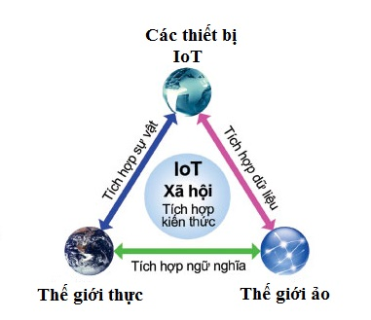
Hình 1: Mô tả tương tác của mạng lưới thiết bị kết nối Internet

2.2. Kiến trúc hệ thống IoT
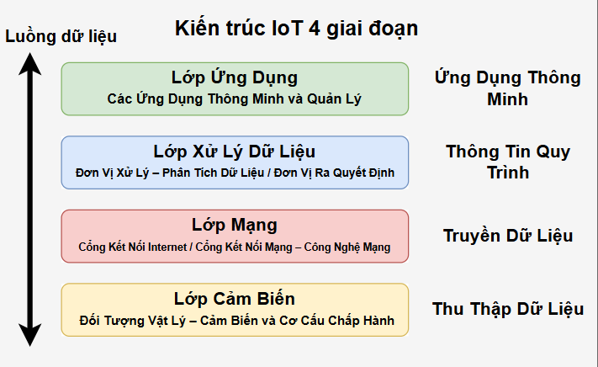
Hình 2: Mô hình kiến trúc IoT 4 lớp (4 giai đoạn)
Kiến trúc hệ thống Internet of Things (IoT) thường được xây dựng theo mô hình phân lớp nhằm bảo đảm tính tổ chức, khả năng mở rộng và thuận tiện trong quá trình triển khai. Về cơ bản, hệ thống IoT gồm bốn lớp chính: lớp cảm biến, lớp mạng, lớp xử lý dữ liệu và lớp ứng dụng.
Lớp cảm biến (Perception Layer) là lớp tiếp xúc trực tiếp với môi trường vật lý. Lớp này có nhiệm vụ thu thập dữ liệu thông qua các cảm biến như nhiệt độ, độ ẩm, ánh sáng, chuyển động hoặc âm thanh, sau đó chuyển đổi các tín hiệu vật lý thành dữ liệu số. Ngoài ra, lớp cảm biến còn có thể bao gồm các cơ cấu chấp hành như động cơ, relay hoặc công tắc để thực hiện lệnh điều khiển từ hệ thống.
Lớp mạng (Network Layer) đảm nhận chức năng truyền dữ liệu từ thiết bị đến hệ thống xử lý trung tâm hoặc nền tảng đám mây. Lớp này sử dụng các công nghệ truyền thông như Wi-Fi, Bluetooth, Zigbee, LoRaWAN hoặc Ethernet để bảo đảm dữ liệu được truyền đi ổn định và an toàn. Đồng thời, lớp mạng cũng thực hiện các nhiệm vụ như kết nối, định tuyến và chuyển tiếp dữ liệu giữa các thiết bị trong hệ thống.
Lớp xử lý dữ liệu (Processing Layer) là nơi tiếp nhận, lưu trữ và phân tích dữ liệu thu được. Tại đây, dữ liệu thô được xử lý, chuẩn hóa và chuyển thành thông tin có giá trị phục vụ giám sát và ra quyết định. Lớp này có thể tích hợp các công nghệ như điện toán đám mây, phân tích dữ liệu, học máy và trí tuệ nhân tạo để phát hiện bất thường, dự đoán xu hướng và hỗ trợ điều khiển tự động.
Lớp ứng dụng (Application Layer) là lớp tương tác trực tiếp với người dùng. Lớp này cung cấp các giao diện như web dashboard hoặc ứng dụng di động, cho phép người dùng theo dõi trạng thái hệ thống, giám sát dữ liệu theo thời gian thực và thực hiện các thao tác điều khiển từ xa.
Nhờ cấu trúc phân lớp rõ ràng, IoT được ứng dụng rộng rãi trong nhiều lĩnh vực như nông nghiệp thông minh, nhà thông minh, công nghiệp, giao thông và quản lý chuỗi cung ứng. Kiến trúc này giúp hệ thống dễ mở rộng, nâng cao hiệu quả giám sát và tối ưu hóa hoạt động. Tuy nhiên, IoT cũng đặt ra một số thách thức như bảo mật dữ liệu, chi phí đầu tư ban đầu, sự không đồng nhất về giao thức và yêu cầu cao về hạ tầng mạng cũng như năng lực quản lý hệ thống.

2.2.1. Các cấp độ IoT

2.2.1.1. Cấp độ 1
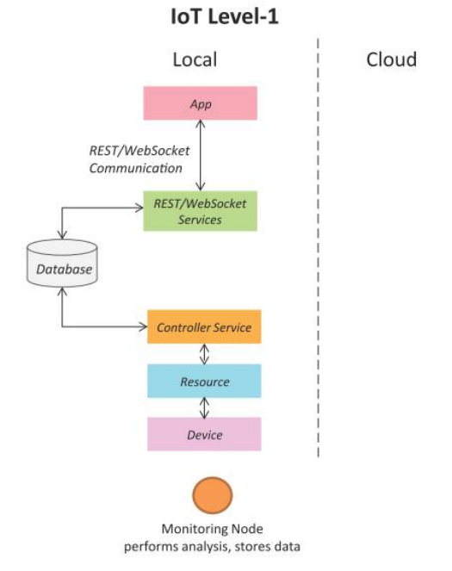
Hình 3: Cấp độ 1

Thành phần: Sử dụng một nút (node) hoặc một thiết bị duy nhất.
Đặc điểm: Phù hợp để mô hình hóa các giải pháp có chi phí thấp và độ phức tạp thấp.
Dữ liệu & Phân tích: Lượng dữ liệu liên quan không lớn và các yêu cầu phân tích không đòi hỏi nhiều tài nguyên tính toán (không thâm dụng tính toán).
Ví dụ: Tự động hóa nhà ở (Home automation).

2.2.1.2. Cấp độ 2
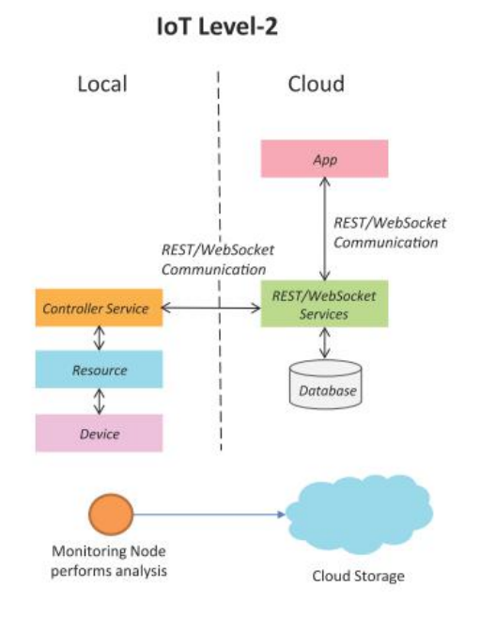
Hình 4: Cấp độ 2
Thành phần: Sử dụng một nút duy nhất (Single node).
Lưu trữ & Ứng dụng: Dữ liệu được lưu trữ trên đám mây (cloud) và ứng dụng thường dựa trên nền tảng đám mây.
Đặc điểm: Phù hợp cho các giải pháp có lượng dữ liệu lớn (Big Data).
Phân tích: Việc phân tích sơ cấp không quá phức tạp về mặt tính toán và có thể được thực hiện ngay tại địa phương (tại thiết bị).
Ví dụ: Hệ thống tưới tiêu thông minh (Smart irrigation).

2.2.1.3. Cấp độ 3
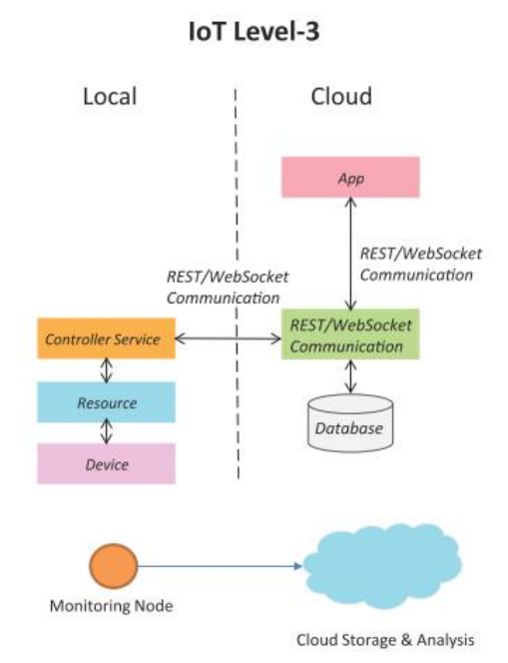
Hình 5: Cấp độ 3
Thành phần: Sử dụng một nút duy nhất (Single node).
Lưu trữ & Ứng dụng: Cả việc lưu trữ và phân tích dữ liệu đều được thực hiện trên đám mây; ứng dụng dựa trên nền tảng đám mây.
Đặc điểm: Phù hợp cho các giải pháp có lượng dữ liệu lớn.
Phân tích: Các yêu cầu phân tích đòi hỏi khả năng tính toán cao (thâm dụng tính toán).
Ví dụ: Theo dõi xử lý kiện hàng (Tracking package handling).Các thành phần phân tích trên đám mây sẽ kích hoạt cảnh báo nếu mức độ rung vượt quá một ngưỡng nhất định.

2.2.1.4. Cấp độ 4
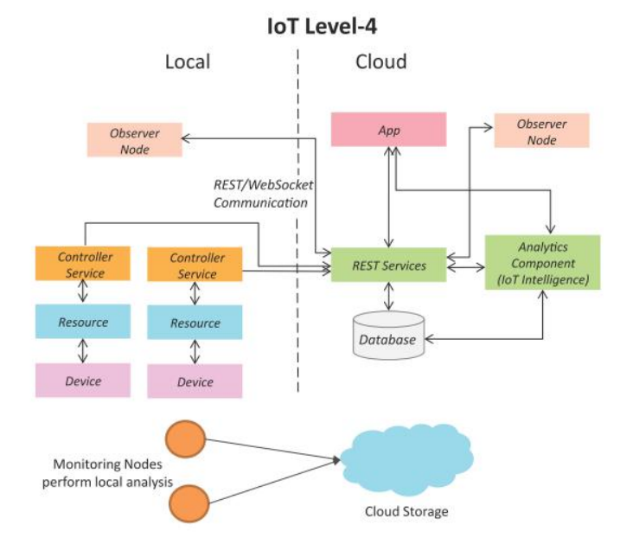
Hình 6: Cấp độ 4
Thành phần: Gồm nhiều nút (Multiple nodes) thực hiện phân tích tại địa phương.
Lưu trữ & Ứng dụng: Dữ liệu được lưu trữ trên đám mây và ứng dụng dựa trên nền tảng đám mây.
Nút quan sát (Observer nodes): Bao gồm các nút quan sát tại chỗ và trên đám mây, có thể đăng ký và nhận thông tin thu thập được từ các thiết bị IoT.
Chức năng: Các nút quan sát có thể xử lý thông tin và sử dụng cho nhiều ứng dụng khác nhau, nhưng chúng không thực hiện bất kỳ chức năng điều khiển nào.
Đặc điểm: Phù hợp cho các giải pháp yêu cầu nhiều nút, dữ liệu lớn và phân tích phức tạp.
Ví dụ: Giám sát tiếng ồn (Noise monitoring).

2.2.1.5. Cấp độ 5
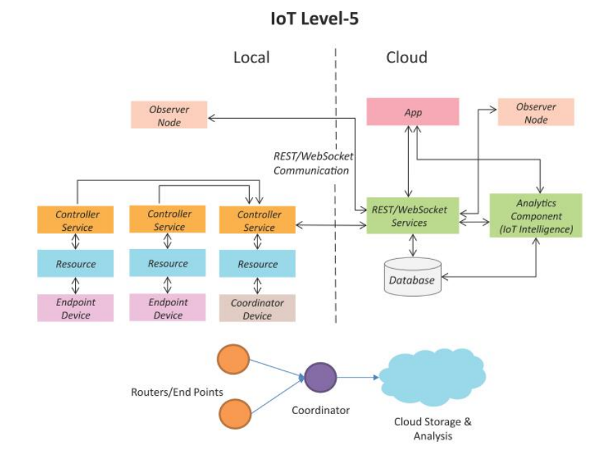
Hình 7: Cấp độ 5
Thành phần: Gồm nhiều nút cuối (End nodes) và một nút điều phối (Coordinator node).
Cơ chế: Nút điều phối thu thập dữ liệu từ các nút cuối và gửi lên đám mây.
Lưu trữ & Ứng dụng: Dữ liệu được lưu trữ, phân tích trên đám mây và ứng dụng dựa trên nền tảng đám mây.
Đặc điểm: Phù hợp cho các giải pháp dựa trên mạng cảm biến không dây (Wireless Sensor Networks - WSN), dữ liệu lớn và yêu cầu tính toán cao.
Ví dụ: Phát hiện cháy rừng (Forest fire detection).

2.2.1.6. Cấp độ 6
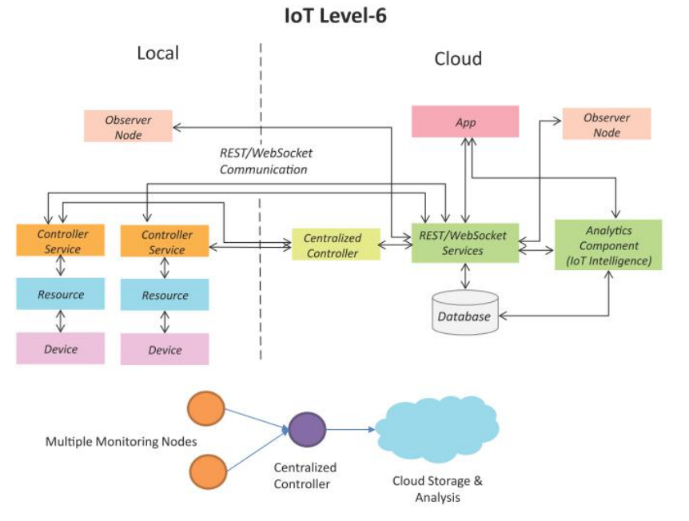
Hình 8: Cấp độ 6
Thành phần: Gồm nhiều nút cuối hoạt động độc lập (Multiple independent end nodes).
Lưu trữ & Ứng dụng: Dữ liệu được lưu trữ, phân tích trên đám mây và ứng dụng dựa trên nền tảng đám mây.
Điều khiển: Bộ điều khiển trung tâm nắm được trạng thái của tất cả các nút cuối và gửi lệnh điều khiển trực tiếp đến các nút đó.
Ví dụ: Giám sát thời tiết (Weather monitoring).

2.2.2. Mô hình IoT Level-3 áp dụng trong đề tài
Trong các cấp độ kiến trúc Internet of Things (IoT), IoT Level-3 là mô hình trong đó thiết bị IoT thực hiện chức năng thu thập dữ liệu và một phần xử lý cục bộ, trong khi dữ liệu được lưu trữ trên nền tảng đám mây và ứng dụng được triển khai theo hướng cloud-based. Mô hình này phù hợp với các hệ thống có lượng dữ liệu lớn và yêu cầu xử lý tính toán tương đối cao.
Đối với đề tài “Hệ thống cổng thông minh tự động ứng dụng thị giác máy tính”, việc lựa chọn mô hình IoT Level-3 là phù hợp với đặc điểm của hệ thống. Cụ thể, ESP32-CAM đóng vai trò thu nhận hình ảnh khuôn mặt người dùng tại khu vực cổng ra vào, sau đó dữ liệu được truyền qua mạng WiFi đến hệ thống xử lý trung tâm hoặc nền tảng đám mây. Tại đây, các tác vụ như phát hiện khuôn mặt, trích xuất đặc trưng và nhận dạng sẽ được thực hiện, đồng thời dữ liệu liên quan cũng được lưu trữ để phục vụ việc quản lý và truy xuất khi cần thiết.
Về cấu trúc, mô hình này gồm ba thành phần chính. Thứ nhất là thiết bị IoT, bao gồm ESP32 và ESP32-CAM, đảm nhiệm chức năng thu thập dữ liệu hình ảnh và gửi dữ liệu lên hệ thống. Thứ hai là cloud hoặc server xử lý, nơi thực hiện lưu trữ dữ liệu, xử lý nhận diện và đưa ra kết quả xác thực. Thứ ba là lớp ứng dụng, thường được xây dựng dưới dạng web dashboard, cho phép người dùng theo dõi trạng thái hệ thống, quản lý dữ liệu khuôn mặt và giám sát hoạt động đóng/mở cổng từ xa.
Quy trình hoạt động của hệ thống được thực hiện như sau: khi người dùng đứng trước cổng, camera sẽ chụp ảnh khuôn mặt và gửi dữ liệu lên hệ thống xử lý. Sau khi quá trình nhận diện hoàn tất, kết quả sẽ được gửi ngược về bộ điều khiển. Nếu khuôn mặt hợp lệ, hệ thống kích hoạt cơ cấu chấp hành để mở cổng; ngược lại, cổng vẫn giữ trạng thái đóng và có thể ghi nhận sự kiện để phục vụ giám sát an ninh.
Việc áp dụng mô hình IoT Level-3 mang lại nhiều ưu điểm cho đề tài. Trước hết, mô hình này giúp giảm tải cho thiết bị nhúng, do các tác vụ xử lý ảnh và nhận diện khuôn mặt thường đòi hỏi năng lực tính toán cao. Bên cạnh đó, dữ liệu được lưu trữ tập trung trên cloud giúp hệ thống dễ quản lý, dễ mở rộng và thuận lợi cho việc giám sát từ xa. Tuy nhiên, hệ thống cũng phụ thuộc vào kết nối mạng và có thể phát sinh độ trễ trong quá trình truyền dữ liệu. Dù vậy, xét về tổng thể, IoT Level-3 vẫn là mô hình phù hợp, đáp ứng tốt yêu cầu kỹ thuật và tính thực tiễn của hệ thống cổng thông minh ứng dụng thị giác máy tính.

2.3. Công nghệ nhận diện khuôn mặt
Công nghệ nhận diện khuôn mặt thực chất là một phương pháp sinh trắc học tiên tiến, vận dụng các thuật toán toán học phức tạp để phân tích và lập bản đồ các đường nét đặc trưng trên khuôn mặt của một cá nhân. Những thông tin phân tích này sau đó được hệ thống mã hóa và lưu trữ dưới dạng các dấu khuôn mặt kỹ thuật số, tạo cơ sở vững chắc để xác định danh tính một cách chuẩn xác nhất thông qua việc đối chiếu hình ảnh hoặc video quét được với kho dữ liệu có sẵn. Điểm đột phá lớn nhất của công nghệ nhận diện hiện đại chính là sự tích hợp sâu rộng với trí tuệ nhân tạo. Sự hỗ trợ của trí tuệ nhân tạo không chỉ giúp đẩy nhanh tốc độ xử lý khối lượng dữ liệu khổng lồ mà còn cải thiện đáng kể độ chính xác trong những điều kiện môi trường bất lợi, tiêu biểu như sự thay đổi thất thường về cường độ ánh sáng, góc chụp bị lệch hay thậm chí là khi khuôn mặt người dùng bị che khuất một phần. Về nguyên lý vận hành, đây là một quá trình xử lý đa bước đòi hỏi khả năng tính toán mạnh mẽ. Ngay khi người dùng bước vào phạm vi quan sát của hệ thống camera, thiết bị sẽ lập tức quét và kích hoạt các thuật toán nhận diện để xử lý hình ảnh thu thập được. Toàn bộ chu trình từ lúc bắt đầu thu nhận hình ảnh đến khi xuất ra kết quả cuối cùng diễn ra vô cùng liền mạch và chớp nhoáng, thông thường chỉ mất khoảng hai giây để hoàn tất thông qua một trình tự các bước thực hiện bài bản.
Chi tiết cách thức hoạt động của công nghệ nhận dạng khuôn mặt được thực hiện như sau:
Bước 1: Quá trình nhận diện khuôn mặt được mở đầu bằng bước phát hiện, đây cũng là giai đoạn nền tảng và mang tính quyết định đối với toàn bộ hệ thống. Ở bước này, thông qua việc ứng dụng công nghệ thị giác máy tính, hệ thống sẽ liên tục rà quét toàn bộ hình ảnh thu nhận được để tìm kiếm và khoanh vùng chính xác vị trí của khuôn mặt. Sự ưu việt của các thuật toán hiện đại nằm ở chỗ, ngay cả khi trong một khung hình xuất hiện cùng lúc rất nhiều người, máy tính vẫn có khả năng nhận diện và bóc tách dữ liệu của từng cá nhân một cách hoàn toàn độc lập. Thêm vào đó, khâu phát hiện không chỉ bị giới hạn ở việc quét các khuôn mặt có góc nhìn hướng thẳng vào camera, mà hệ thống còn đủ thông minh để định vị thành công khuôn mặt ở nhiều tư thế và góc độ phức tạp khác nhau, bao gồm cả những góc nhìn nghiêng từ hai bên hông.
Bước 2: Ngay sau khi xác định được vị trí khuôn mặt, hệ thống sẽ bước vào giai đoạn phân tích chuyên sâu các đặc điểm sinh trắc học. Quá trình này tập trung vào việc tính toán và đo đạc tỉ mỉ các thông số không gian trên khuôn mặt như khoảng cách giữa hai mắt, khoảng cách từ mũi đến miệng, chiều dài từ phần trán xuống cằm, cũng như đánh giá độ sâu của hốc mắt, cấu trúc nhô của gò má và các đường cong bao quanh viền môi, tai hay xương hàm. Toàn bộ những thông số chi tiết này sau đó được hệ thống tổng hợp và thuật toán hóa để tạo ra một chuỗi dữ liệu số hóa hoàn toàn độc lập, đóng vai trò như một dạng dấu khuôn mặt. Tương tự như vân tay sinh học của con người, mỗi cá nhân sẽ sở hữu một dấu khuôn mặt duy nhất và không thể trùng lặp. Đặc tính độc bản này không chỉ giúp máy tính phân biệt rạch ròi giữa người này với người khác với độ tin cậy tuyệt đối, mà còn cung cấp đủ dữ liệu nền tảng để có thể mô phỏng và tái tạo lại hình dáng khuôn mặt đó dưới dạng đồ họa kỹ thuật số khi cần thiết.
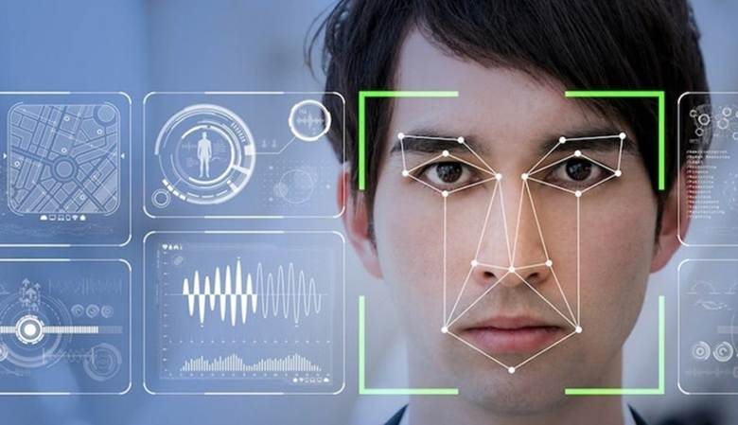
Hình 9: Các bước tiến hành phân tích các dữ liệu trên khuôn mặt
Bước 3: Sau khi đã hoàn tất việc trích xuất các đặc trưng sinh trắc học, hệ thống sẽ bước sang giai đoạn chuyển đổi dữ liệu. Tại đây, toàn bộ những thông tin phân tích phức tạp về cấu trúc khuôn mặt sẽ được thuật toán tiến hành mã hóa và nén lại thành một chuỗi các mã số đặc biệt. Việc số hóa dữ liệu dưới dạng toán học này không chỉ giúp tối ưu hóa không gian lưu trữ mà còn tạo điều kiện thuận lợi nhất để vi xử lý của máy tính có thể đọc hiểu và đối chiếu. Nhờ quá trình chuyển đổi sang định dạng mã số chuẩn hóa, khối lượng thông tin cần tính toán được giảm tải đáng kể, từ đó giúp hệ thống hoạt động với độ chính xác cực cao và tốc độ phản hồi vô cùng nhanh chóng. Chính cơ chế mã hóa thông minh này là chìa khóa để đảm bảo toàn bộ quá trình xử lý hình ảnh và nhận diện được hoàn tất chỉ trong vòng vỏn vẹn chưa tới hai giây.
Bước 4: Tiếp nối khâu mã hóa là quá trình so khớp dữ liệu mang tính quyết định. Chuỗi dấu khuôn mặt kỹ thuật số vừa được thu thập sẽ lập tức được hệ thống đưa vào đối chiếu trực tiếp với tệp cơ sở dữ liệu khuôn mặt đã được đăng ký và huấn luyện từ trước. Tại giai đoạn này, sức mạnh của các thuật toán học máy và trí tuệ nhân tạo được phát huy tối đa để tính toán xác suất tương đồng giữa dữ liệu mới và dữ liệu gốc. Các mô hình toán học phức tạp sẽ tiến hành phân tích, đo lường khoảng cách sai số giữa hàng loạt các điểm đặc trưng nhằm xác định chính xác mức độ trùng khớp. Quá trình tính toán và so sánh này diễn ra vô cùng khắt khe để đảm bảo loại trừ tối đa mọi khả năng nhận diện nhầm lẫn, từ đó tạo ra một ranh giới bảo mật vững chắc để chuẩn bị cho bước ra quyết định cuối cùng của hệ thống.
Bước 5: Bước cuối cùng khép lại toàn bộ chu trình nhận diện chính là khâu xác nhận danh tính và đưa ra quyết định thực thi. Dựa trên kết quả xác suất trùng khớp thu được từ quá trình đối chiếu dữ liệu trước đó, hệ thống trí tuệ nhân tạo sẽ đánh giá và đưa ra kết luận cuối cùng. Nếu mức độ tương đồng đạt yêu cầu, danh tính của người dùng sẽ được xác minh thành công, đồng nghĩa với việc máy tính đã nhận diện đúng chủ nhà hoặc người có quyền truy cập. Lúc này, hệ thống sẽ gửi lệnh điều khiển để tự động mở chốt cửa. Ngược lại, trong trường hợp dữ liệu khuôn mặt hoàn toàn xa lạ hoặc mức độ trùng khớp quá thấp, hệ thống sẽ lập tức từ chối quyền truy cập. Không chỉ dừng lại ở việc chặn cửa, để đảm bảo an ninh tuyệt đối, vi điều khiển trung tâm sẽ tự động chuyển sang trạng thái phòng vệ và lập tức thực thi các chuỗi hành động tiếp theo như kích hoạt còi hú và đèn chớp nhằm cảnh báo kịp thời về sự xuất hiện của kẻ gian. Tốc độ và độ chính xác ở khâu ra quyết định này chính là thước đo quan trọng nhất đánh giá sự thành công của một hệ thống an ninh thông minh.

2.3.1. Phát hiện khuôn mặt
Phát hiện khuôn mặt là một trong những tính năng đơn giản, phát hiện sự hiện diện của khuôn mặt con người đơn thuần, không có sự so sánh hay xác định danh tính. Tính năng này thường được ứng dụng trong lĩnh vực báo động, báo trộm, phân tích nhân khẩu học.
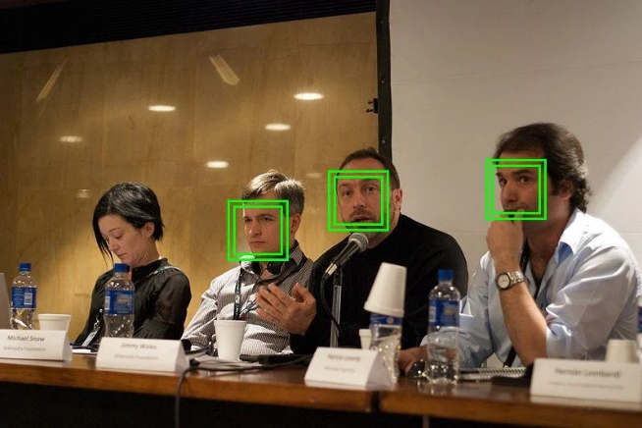
Hình 10: Phát hiện khuôn mặt giúp phát hiện sự hiện diện đơn thuần của con người
Hệ thống này không gặp các vấn đề về bảo mật dữ liệu do không cần lưu trữ các dữ liệu cá nhân (sinh trắc học). Bên cạnh đó, hệ thống Face detection có thể đưa ra những thông tin chung (mang tính ước đoán) về giới tính, độ tuổi. Nhờ đó, nhiều cửa hàng, đơn vị kinh doanh đã thu thập dữ liệu nhân khẩu học thông qua phát hiện khuôn mặt để tối ưu sản phẩm/ dịch vụ theo nhóm đối tượng mục tiêu.

2.3.2. Nhận diện khuôn mặt
Hệ thống nhận diện khuôn mặt không chỉ có khả năng phát hiện khuôn mặt người (như face detection) mà còn trả lời được câu hỏi đó là ai, xác định danh tính thông qua việc so sánh khuôn mặt người với hình ảnh trong cơ sở dữ liệu được lưu trữ .
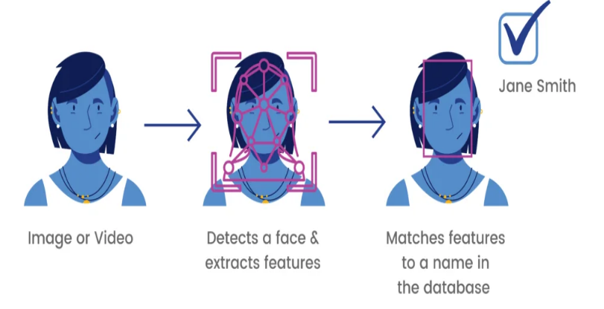
Hình 11: Cách thức hoạt động của camera nhận diện khuôn mặt
Hệ thống này hoạt động theo phương thức phân tích 68 đặc điểm sinh trắc của một khuôn mặt như chiều chài khuôn mặt, chiều rộng khuôn mặt, khoảng cách 2 mắt, khoảng cách từ trán đến cằm… tạo nên những dấu hiệu nhận biết riêng và lưu lại trong phần mềm dưới dạng thuật toán. Khi phát hiện đối tượng, máy sẽ tiến hành quét và phân tích dữ liệu (so sánh nguồn dữ liệu lưu trữ) trong khoảng thời gian rất ngắn, xem khuôn mặt này trùng khớp với thuật toán nào đã lưu hay chưa từng xuất hiện?
Tính năng này được ứng dụng rộng rãi trong nhiều lĩnh vực như ngân hàng, khu vực kiểm soát an ninh cao, sân bay… Ngoài ra, một số cửa hàng còn sử dụng công nghệ này để nâng cao trải nghiệm của khách hàng. Ví dụ, các thẩm mỹ viện có thể lắp đặt camera có tính năng nhận diện khuôn mặt để xác định khách VIP vào trung tâm, chuẩn bị đúng đồ uống yêu thích và dịch vụ đã đăng kí. Tuy nhiên, công nghệ này cũng tồn tại nguy cơ bị đánh cắp dữ liệu. Ngoài ra, công nghệ nhận diện khuôn mặt có thể được ứng dụng trong việc chấm công và kiểm soát vào ra những khu vực yêu cầu tính bảo mật cao.

2.3.3. Sự khác nhau cơ bản giữa Face detection và Face recognition
Giống nhau: Đều có khả năng phát hiện khuôn mặt người.
Khác nhau: Face recognition có khả năng phân tích sâu hơn hình ảnh, đối chiếu và so sánh với dữ liệu lưu trữ để xác định danh tính (họ và tên, giới tính, độ tuổi, nơi làm việc, nhu cầu…). Còn face detection chỉ có khả năng phát hiện có người hoặc dự đoán những thông tin nhân khẩu cơ bản (giới tính, độ tuổi).
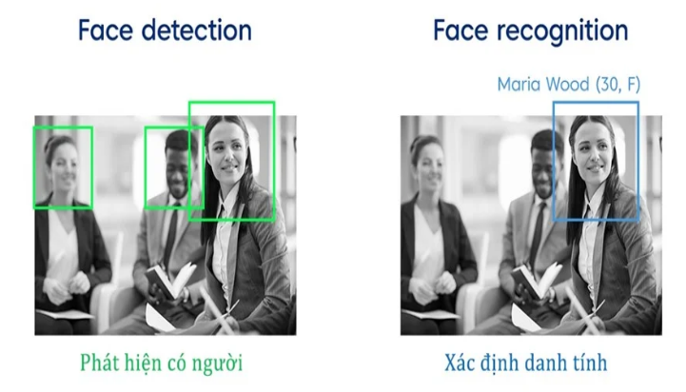
Hình 12: Khác nhau Face detection và Face recognition

2.4. Nền tảng phần cứng
Trong hệ thống cổng thông minh tự động ứng dụng thị giác máy tính, phần cứng đóng vai trò quan trọng trong việc thu thập dữ liệu, xử lý tín hiệu và thực hiện điều khiển cơ cấu chấp hành. Việc lựa chọn phần cứng phù hợp không chỉ ảnh hưởng đến hiệu năng của hệ thống mà còn quyết định tính ổn định và khả năng triển khai thực tế. Trong đề tài này, hệ thống sử dụng vi điều khiển ESP32 kết hợp với module camera ESP32-CAM nhằm đáp ứng yêu cầu về kết nối IoT và thu nhận hình ảnh.

2.4.1. Vi điều khiển trung tâm ESP32
Vi điều khiển trung tâm ESP32 là một vi điều khiển mạnh mẽ và linh hoạt, được phát triển bởi Espressif Systems. ESP32 tích hợp cả Wi-Fi và Bluetooth, cho phép thiết bị kết nối không dây với mạng Internet hoặc các thiết bị khác mà không cần sử dụng dây cáp. Đây là một vi điều khiển phổ biến trong các ứng dụng Internet of Things (IoT) nhờ vào hiệu suất cao và khả năng kết nối ổn định. ESP32 được thiết kế để có thể xử lý các tác vụ phức tạp trong các môi trường yêu cầu độ tin cậy cao, đồng thời tiêu thụ năng lượng thấp, giúp tiết kiệm chi phí và đảm bảo tính bền vững cho hệ thống.
ESP32 được trang bị một bộ vi xử lý lõi kép (dual-core), với xung nhịp lên đến 240 MHz, cho phép vi điều khiển này xử lý nhiều tác vụ đồng thời mà không gặp phải độ trễ. Điều này đặc biệt quan trọng trong các ứng dụng IoT, nơi yêu cầu xử lý tín hiệu nhanh chóng và đồng thời từ nhiều nguồn dữ liệu khác nhau. Vi điều khiển này cũng được trang bị các tính năng như bộ nhớ Flash và RAM, cho phép lưu trữ và xử lý dữ liệu hiệu quả. Điều này giúp ESP32 không chỉ đáp ứng được các tác vụ đơn giản mà còn có khả năng xử lý các ứng dụng phức tạp, như nhận diện khuôn mặt hoặc điều khiển các thiết bị ngoại vi.
Một đặc điểm nổi bật khác của ESP32 là khả năng kết nối với các thiết bị ngoại vi thông qua các giao thức như I2C, SPI, và UART. Các chân GPIO (General Purpose Input/Output) cho phép ESP32 kết nối và giao tiếp với các thiết bị cảm biến, màn hình hiển thị, động cơ và các thiết bị khác trong hệ thống IoT. Với những tính năng này, ESP32 có thể dễ dàng tích hợp vào các hệ thống như nhà thông minh, hệ thống giám sát an ninh, và cổng thông minh tự động ứng dụng thị giác máy tính.
Trong hệ thống cổng thông minh tự động ứng dụng thị giác máy tính, ESP32 đóng vai trò là vi điều khiển trung tâm, đảm nhiệm các chức năng điều khiển chính trong hệ thống. Vi điều khiển này nhận tín hiệu từ ESP32-CAM (một camera tích hợp Wi-Fi) để chụp hình ảnh khuôn mặt người dùng, sau đó gửi dữ liệu này lên cloud hoặc server để xử lý. Khi dữ liệu được xử lý và xác nhận người dùng hợp lệ, ESP32 sẽ kích hoạt các cơ cấu chấp hành như servo motor hoặc relay để mở cổng, cho phép người dùng vào. Trong trường hợp không nhận diện được khuôn mặt hoặc nhận diện không hợp lệ, ESP32 sẽ giữ trạng thái đóng và có thể gửi thông báo tới người quản lý hoặc kích hoạt các cảnh báo an ninh.
Ngoài ra, ESP32 cũng có khả năng giám sát và điều khiển từ xa, cho phép người quản lý hệ thống theo dõi trạng thái cổng, kiểm tra lịch sử truy cập và thực hiện các thao tác từ xa thông qua Web Dashboard. ESP32 duy trì kết nối giữa cloud và các thiết bị trong hệ thống, giúp đảm bảo dữ liệu được đồng bộ hóa và hệ thống luôn hoạt động ổn định.
Một trong những ưu điểm lớn của ESP32 là tính tiết kiệm năng lượng. ESP32 có khả năng quản lý năng lượng hiệu quả, cho phép hệ thống hoạt động liên tục mà không tiêu thụ quá nhiều năng lượng. Điều này rất quan trọng trong các ứng dụng IoT yêu cầu thiết bị hoạt động liên tục nhưng không muốn tiêu tốn quá nhiều tài nguyên. Với khả năng tiêu thụ năng lượng thấp, ESP32 rất phù hợp cho các ứng dụng dài hạn như giám sát an ninh, nhà thông minh, và các thiết bị IoT cần kết nối mạng liên tục.
Cuối cùng, ESP32 có chi phí thấp, nhưng vẫn cung cấp đầy đủ các tính năng cần thiết cho các ứng dụng IoT phức tạp. Điều này làm cho ESP32 trở thành lựa chọn lý tưởng cho các hệ thống yêu cầu hiệu suất cao nhưng với chi phí hợp lý, đặc biệt trong các dự án thực nghiệm hoặc phát triển nhanh. Việc sử dụng ESP32 giúp giảm tổng chi phí triển khai hệ thống và dễ dàng mở rộng trong tương lai.
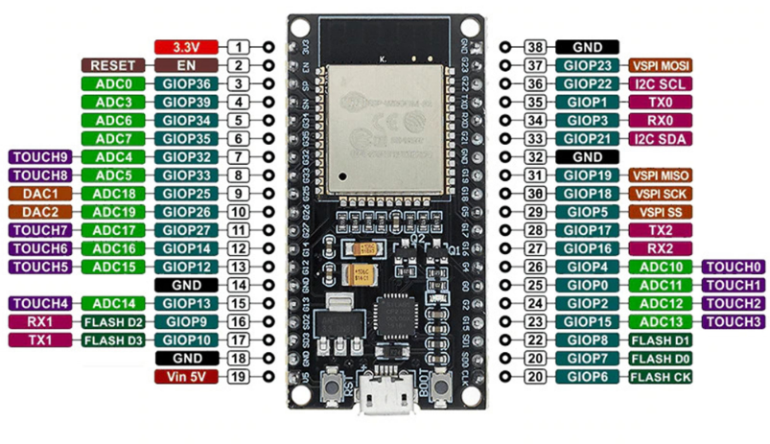
Hình 13: Tổng quan về ESP32

2.4.2. Module Camera ESP32-CAM
ESP32-CAMERA là một module vi điều khiển tích hợp camera OV2640 nổi bật với kích thước vô cùng nhỏ gọn nhưng lại sở hữu khả năng hoạt động hoàn toàn độc lập. Điểm mạnh cốt lõi của thiết bị này là khả năng thu thập, xử lý hình ảnh sơ bộ và truyền tải dữ liệu mượt mà thông qua các chuẩn kết nối không dây tiên tiến như WiFi hay Bluetooth, đáp ứng hoàn hảo các yêu cầu khắt khe của một nút mạng Internet vạn vật. Nhờ sự kết hợp giữa vi xử lý tốc độ cao và khả năng truyền thông linh hoạt, module này đang được ứng dụng rất rộng rãi trong nhiều lĩnh vực thực tiễn. Tiêu biểu có thể kể đến việc tích hợp vào các thiết bị thông minh gia đình như chuông cửa có hình, hệ thống giám sát an ninh, ứng dụng trong mảng điều khiển không dây công nghiệp, hoặc trực tiếp giải quyết các bài toán thị giác máy tính nhẹ nhàng như quét mã QR và nhận diện hình ảnh cơ bản. Riêng đối với hệ thống cửa thông minh của đề tài, ESP32-CAM đảm nhận vai trò thiết yếu như một thiết bị thu thập dữ liệu lớp biên. Nó liên tục ghi nhận hình ảnh môi trường tại khu vực cửa ra vào và truyền phát video trực tiếp qua mạng không dây về máy chủ trung tâm để phục vụ cho quá trình phân tích khuôn mặt.
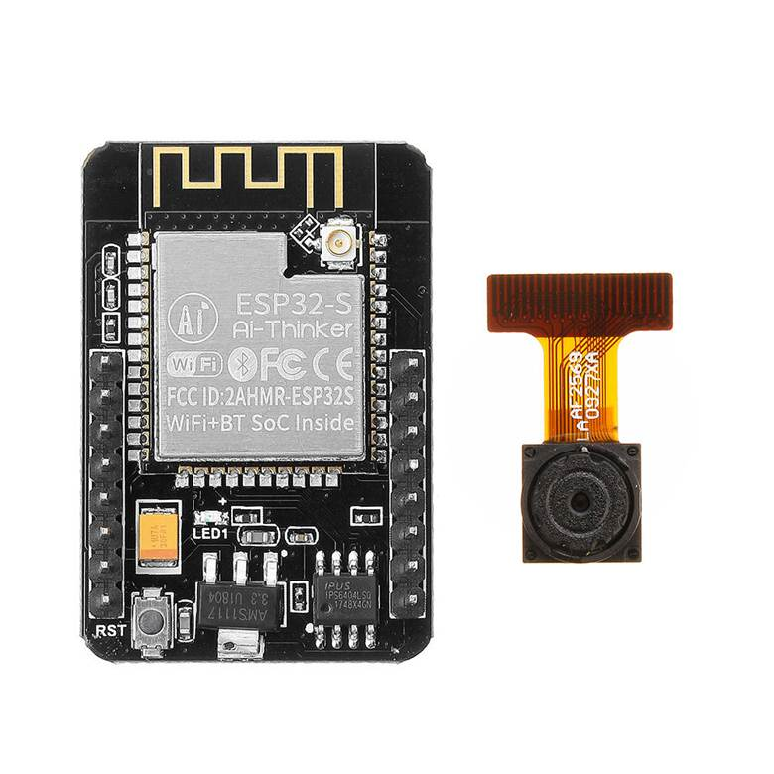
Hình 14: ESP32-CAMERA
Về mặt thông số kỹ thuật, module này vận hành ổn định ở mức điện áp 5VDC, một mức điện áp tiêu chuẩn giúp dễ dàng cấp nguồn từ các bộ sạc thông dụng hoặc pin dự phòng. Trái tim của thiết bị là hệ thống trên chip hỗ trợ đồng thời cả chuẩn mạng không dây WiFi 802.11b/g/n lẫn kết nối Bluetooth và Bluetooth tiết kiệm năng lượng. Khả năng lưu trữ và xử lý của thiết bị cũng rất ấn tượng với bộ nhớ trong bao gồm 520KB SRAM kết hợp cùng 4MB PSRAM, giúp module có đủ tài nguyên để đệm các khung hình video có độ phân giải cao trước khi truyền tải qua mạng. Bên cạnh đó, mạch còn được tích hợp sẵn 32MB bộ nhớ Flash để lưu trữ chương trình điều khiển và cấu hình hệ thống. Về tính linh hoạt trong kết nối, thiết bị hỗ trợ đa dạng các chế độ hoạt động của WiFi như chế độ điểm truy cập, chế độ trạm hoặc kết hợp cả hai đồng thời. Ngoài khả năng tương thích tốt với các dòng camera phổ biến như OV2640 và OV7670 nhờ có đèn flash hỗ trợ chiếu sáng, module còn tích hợp khe cắm thẻ nhớ giúp mở rộng không gian lưu trữ dữ liệu. Đặc biệt, hệ thống chân cắm của vi điều khiển này hỗ trợ đầy đủ các giao tiếp ngoại vi quan trọng bao gồm UART, SPI, I2C, PWM cùng các bộ chuyển đổi tín hiệu tương tự sang kỹ thuật số và ngược lại, tạo điều kiện thuận lợi cho việc kết nối với các cảm biến và cơ cấu chấp hành trong hệ thống.

2.5. Hệ thống lưu trữ và giao tiếp
Trong các hệ thống Internet of Things (IoT), việc lưu trữ dữ liệu và đảm bảo khả năng giao tiếp giữa các thành phần đóng vai trò quan trọng trong việc duy trì hoạt động ổn định và hiệu quả của hệ thống. Đối với đề tài hệ thống cổng thông minh tự động ứng dụng thị giác máy tính, dữ liệu được tạo ra từ nhiều nguồn khác nhau, bao gồm hình ảnh khuôn mặt, thông tin người dùng, trạng thái hoạt động của cổng và lịch sử truy cập. Do đó, hệ thống cần một nền tảng lưu trữ linh hoạt, đồng thời phải đảm bảo khả năng truyền dữ liệu nhanh chóng, chính xác và an toàn giữa các thiết bị, server và giao diện người dùng.
Trong phạm vi đề tài này, hệ thống sử dụng nền tảng Firebase để lưu trữ dữ liệu và các giao thức truyền thông như WiFi, HTTP và WebSocket để đảm bảo quá trình giao tiếp giữa các thành phần trong hệ thống.

2.5.1. Cơ sở dữ liệu Firebase

2.5.1.1. Firebase là gì ?
Firebase bao gồm các API đơn giản và mạnh mẽ mà không cần tới Backend hay Server vì nó hoạt động trên nền tảng đám mây – cloud đi kèm là hệ thống máy chủ cực kỳ mạnh mẽ của Google. Nhờ đó giúp tăng số lượng người dùng và thu lại nhiều lợi nhuận hơn.
Nổi bật nhất là khả năng đơn giản hóa các thao tác với cơ sở dữ liệu. Với Firebase, ta có thể tạo ra những ứng dụng real-time như App Chat, IoT App, cùng nhiều tính năng như xác thực người dùng, Cloud Messaging,… vì vậy nó có thể thay thế phần Backend của một Application.
Với tính đa năng, nó hỗ trợ cả 2 nền tảng Android và IOS và tính bảo mật tốt đến từ Google, nên khá nhiều Developer chọn Firebase làm nền tảng đầu tiên để xây dựng ứng dụng cho hàng triệu ngươi dùng trên toàn thế giới.
Các dịch vụ của Firebase hầu như là miễn phí nhưng những gì nó mang lại vô cùng hữu ích. Nhanh chóng, đơn giản và hiểu người dùng. Đối với dự án phát triển phần mềm vừa và nhỏ thì Firebase là lựa chọn tối ưu. Tuy nhiên, một số tiện ích nâng cao ta cần phải chi trả khoản phí nâng cấp và so với việc xây dựng Backend truyền thống thì nó còn khá đắt đỏ. Do đó tùy vào nhu cầu ta có thể lựa chọn sử dụng Firebase sao cho hợp lý.
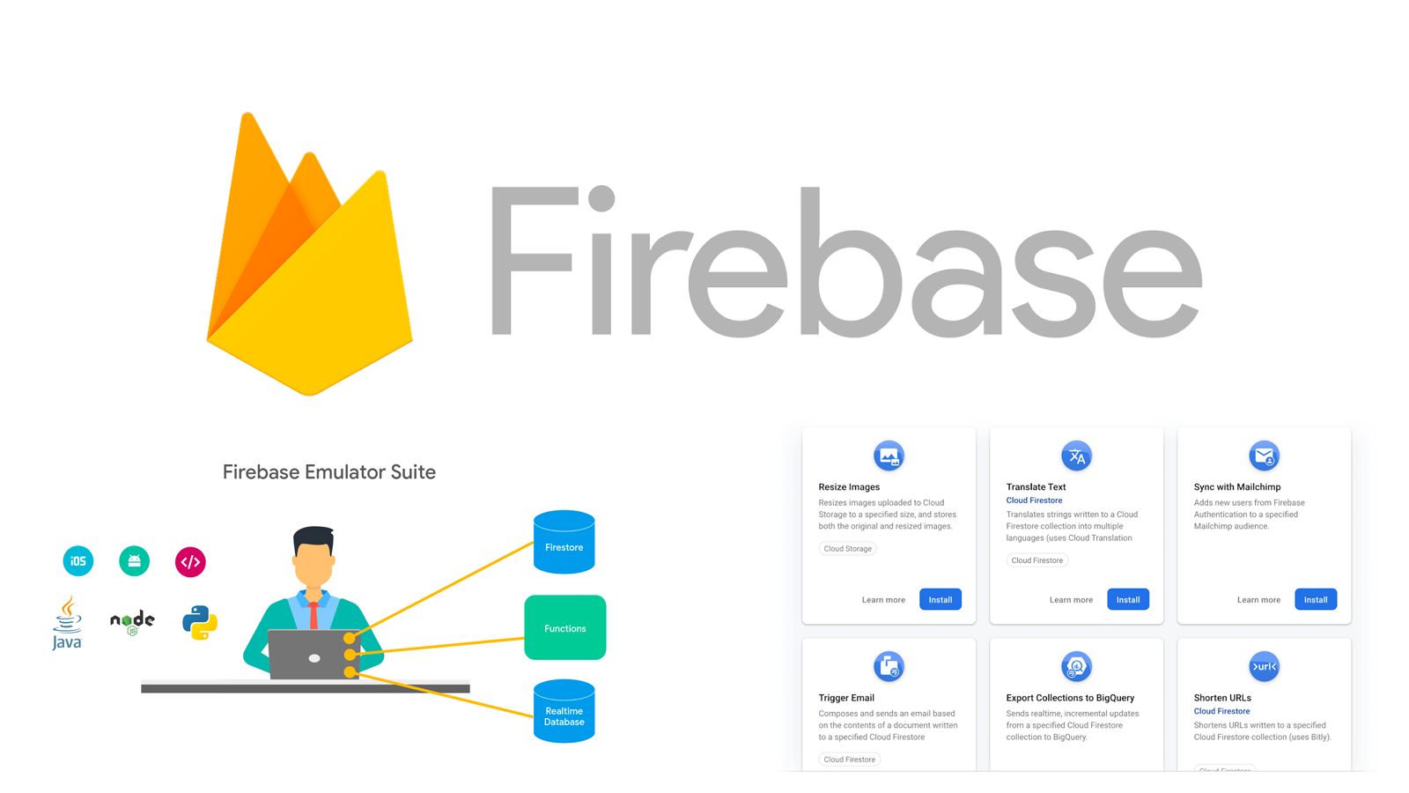
Hình 15: Firebase là gì ?

2.5.1.2. Realtime Database
Ta có thể hiểu đây chính là một cơ sở dữ liệu dạng NoSQL (tức không theo cấu trúc bảng), dữ liệu được lưu và đồng bộ trên đám mây. Tất cả dữ liệu sẽ được đồng bộ trên tất cả clients trong thời gian thực, khả dụng ngay cả khi ứng dụng đang offline. Firebase Realtime Database có hỗ trợ cho Android, IOS, Web, C++, Unity và Xamarin. Các client chia sẻ một thể hiện Realtime Database và tự động tiếp nhận các thay đổi với dữ liệu mới nhất, do đó người dùng có thể lưu trữ và lấy dữ liệu từ máy chủ rất dễ dàng.
Firebase Realtime Database thường kết hợp với Authentication Firebase để tạo ra các quy tắc bảo mật, quyền đọc và ghi dữ liệu.
Đây chính là một cơ sở dữ liệu NoQuery, do đó nó có các tối ưu hóa chức năng so với cơ sở dữ liệu quan hệ. Cả một cơ sở dữ liệu là một cây Json lớn, với độ trễ thấp, Firebase Realtime Database cho phép ta xây dựng các ứng dụng cần độ realtime như app chat, game online, hay các thiết bị IOT.
Các tính chất chính của Realtime Database:
Realtime: cơ sở dữ liệu sẽ được đồng bộ mỗi khi dữ liệu có sự thay đổi, mọi thiết bị được kết nối sẽ nhận được thay đổi trong vài mili giây
Offline: khi người dùng ngoại tuyến, dữ liệu sẽ được lưu trên bộ nhớ cache của thiết bị và tự động đồng bộ khi họ trực tuyến.
Accesible from Client Devices: Firebase Realtime Database có thể được truy cập từ một thiết bị mobile hoặc trình duyệt web. Nó không cần một ứng dụng server nào, tính bảo mật và xác thực có thể thiết lập thông qua các Rule bảo mật của Firebase Realtime Database và các Rule được thực thi khi dữ liệu được đọc và ghi.
Hình 16: Firebase Realtime Database

2.5.1.3. Cloud Firestore
Services này là cơ sở dữ liệu mới của Firebase phát triển dành cho ứng dụng di động. Nó là sự kế thừa của Realtime Database với mô hình dữ liệu mới và trực quan hơn. Điểm vượt trội so với người tiền nhiệm là sự phong phú, tốc độ và khả năng mở rộng.
Tương tự như phiên bản đi trước của nó là Firebase Realtime Database, nó giúp dữ liệu của ta đồng bộ hóa trên các ứng dụng client thông qua việc đăng ký realtime và cung cấp hỗ trợ ngoại tuyến cho mobile app và web.
Cloud Firestore cũng cung cấp tích hợp với các sản phẩm khác của Fireabase và Google Cloud Platform, bao gồm cả Cloud Functions
Cloud Firestore cũng là một cơ sở dữ liệu NoQuery được lưu trữ trên đám mây mà các ứng dụng IOS, Android, Web có thể truy cập trực tiếp thông qua SDK. Cloud Firestore cũng có sẵn trong Node.js, Java, Python và Go SDKs, REST và RPC APIs.
Do tổ chức theo mô hình dữ liệu NoQuery nên dữ liệu lưu trong các document ánh xạ tới các giá trị và các document thì được lưu trong các collection đợi ta thực hiện truy vấn.
Ta cũng có thể kết hợp Authentication với Cloud Firestore để bảo vệ quyền truy cập vào dữ liệu.
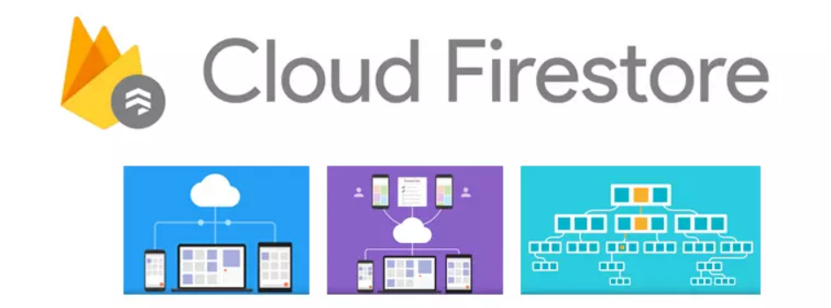
Hình 17: Cloud Firestore
Các tính chất của Cloud Firestore:
Tính linh hoạt: Cloud Firestore hỗ trợ các cấu trúc dữ liệu linh hoạt, phân cấp dữ liệu, lưu trữ dữ liệu vào các document và được tổ chức thành các collection. Trong các document có thể chứa các đối tượng phức tạp.
Truy vấn tượng trưng: ta có thể sử dụng các truy vấn để truy xuất các document riêng lẻ hoặc để truy xuất tất cả các document trong collection khớp với các tham số truy vấn của ta. Các truy vấn có thể bao gồm nhiều bộ lọc, kết hợp giữa bộ lọc và sắp xếp.
Realtime: tương tự như Firebase Realtime Database, nó cũng có khả năng đồng bộ dữ liệu và cập nhật dữ liệu trên mọi thiết bị được kết nối. Ngoài ra Firestore còn được thiết kế để thực hiện các truy vấn tìm nạp một lần.
Offline: tương tự Firebase Realtime Database.
Khả năng mở rộng: được trang bị từ Google Cloud Platform thiết kế để sử dụng cơ sở dữ liệu khó khăn nhất từ các ứng dụng lớn trên thế giới.

2.5.1.4. Lựa chọn Firebase Realtime Database hay Cloud Firestore ?
Cả 2 đều có những lợi ích nhất định, và có những điểm khác nhau để người dùng dựa vào đó lựa chọn để phát triển dự án của mình.
Khi ta mong muốn tạo ra truy vấn mới, quy tắc bảo mật mạnh mẽ hơn và hiệu suất được cải thiện đi kèm một số tính năng nâng cao khác thì ta nên chọn Cloud Firestore. Ngoài ra ta cũng có thể sử dụng kết hợp cả 2 cơ sở dữ liệu cùng nhau trong một ứng dụng hoặc dự án tùy theo yêu cầu và mục đích phát triển.

2.5.2. Các giao thức truyền thông trong IoT
Trong hệ thống IoT, các giao thức truyền thông đóng vai trò cực kỳ quan trọng, giúp kết nối các thiết bị với nhau và với hệ thống xử lý trung tâm. Các giao thức truyền thông này cần phải đảm bảo tính ổn định, tốc độ và hiệu quả trong việc truyền tải dữ liệu. Trong đề tài hệ thống cổng thông minh tự động ứng dụng thị giác máy tính, ba giao thức truyền thông chính được sử dụng là HTTP, WebSocket và WiFi, mỗi giao thức có những ưu điểm và ứng dụng riêng biệt.

2.5.2.1. HTTP
HTTP (HyperText Transfer Protocol – Giao thức truyền tải siêu văn bản) là một trong các giao thức chuẩn về mạng Internet, được dùng để liên hệ thông tin giữa Máy cung cấp dịch vụ (Web server) và Máy sử dụng dịch vụ (Web client), là giao thức Client/Server dùng cho World Wide Web – WWW
Giao thức HTTP là một giao thức tầng ứng dụng của bộ giao thức TCP/IP (các giao thức nền tảng cho Internet).
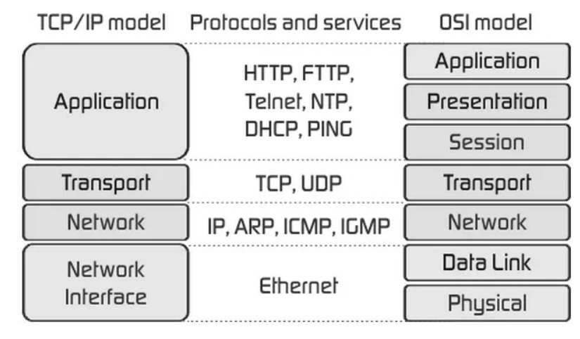
Hình 18: Giao thức HTTP
Giao thức HTTP hoạt động dựa trên mô hình Client – Server. Thông thường khi các bạn lướt web, các máy tính của người dùng sẽ đóng vai trò làm máy khách (Client). Sau một thao tác nào đó của người dùng, các máy khách sẽ gửi yêu cầu đến máy chủ (Server) và chờ đợi câu trả lời từ những máy chủ này.Ngoài ra, khi các hệ thống trao đổi dữ liệu với nhau, chúng cũng sử dụng giao thức này nhưng 2 bên đều là server.
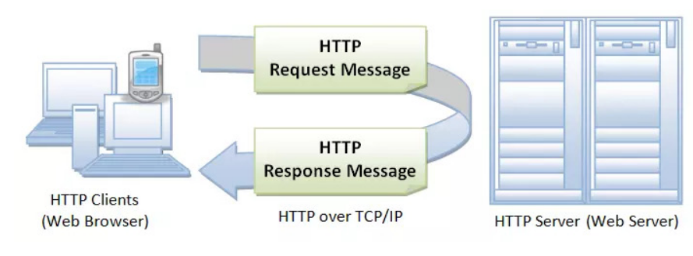
Hình 19: Hoạt động của giao thức HTTP

2.5.2.2. WebSockets
WebSockets là giao thức truyền thông cho phép giao tiếp hai chiều, theo thời gian thực giữa máy khách và máy chủ qua một kết nối TCP. Nó có thể được sử dụng nhằm phát triển các ứng dụng web trong thời gian thực như trò chơi trực tuyến, ứng dụng trò chuyện, hẹn hò,…
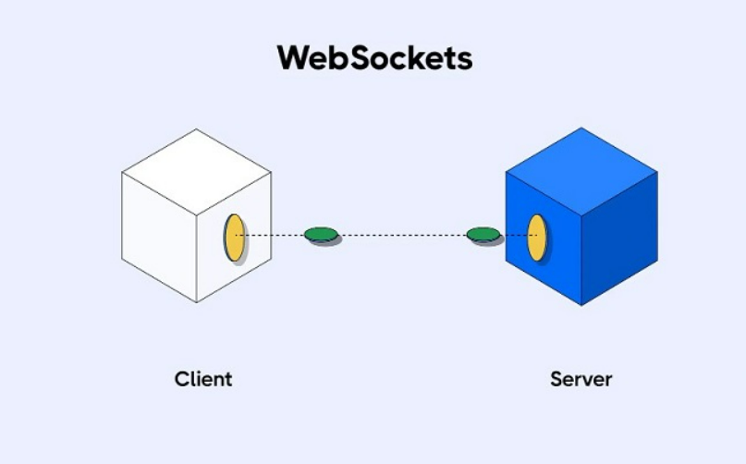
Hình 20: Kết nối WebSockets
WebSockets hoạt động bằng cách thiết lập kết nối liên tục giữa máy khách và máy chủ qua một kết nối TCP duy nhất. Sau khi kết nối được thiết lập, dữ liệu được gửi – nhận trong thời gian thực giữa máy khách và máy chủ.
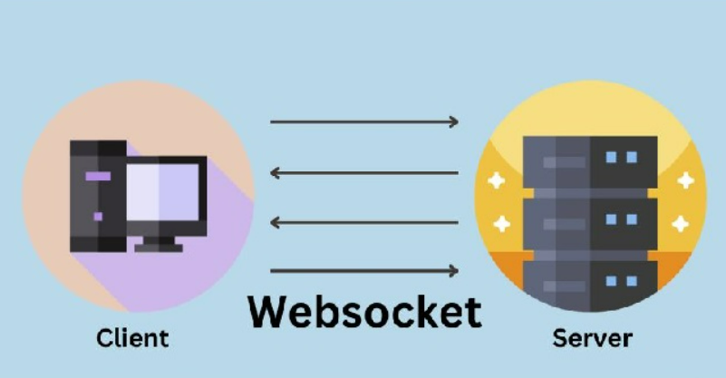
Hình 21: Cách Thức Hoạt Động Websocket
Quá trình này được diễn ra theo 3 bước sau:
Bước 1: Thiết lập kết nối WebSocket:
Máy khách gửi yêu cầu HTTP đến máy chủ, chỉ định giao thức WebSocket trong tiêu đề Nâng cấp. Máy chủ phản hồi bằng phản hồi HTTP bao gồm tiêu đề Nâng cấp cho biết rằng nó đang chuyển sang giao thức WebSocket.
Bước 2: Truyền dữ liệu qua WebSockets
Sau khi bắt tay HTTP hoàn tất, máy khách và máy chủ có thể giao tiếp với nhau bằng giao thức WebSocket. Giao thức WebSocket cho phép giao tiếp hai chiều giữa máy khách và máy chủ qua kết nối liên tục. Tin nhắn WebSocket có thể chứa chuỗi hoặc dữ liệu nhị phân.
Bước 3: Đóng kết nối WebSocket
Sau khi kết nối WebSocket liên tục đạt được mục đích của nó, nó có thể bị chấm dứt. Cả máy khách và máy chủ đều có thể đóng kết nối bằng cách gửi tin nhắn đóng.

2.5.2.3. WiFi
WiFi là một công nghệ truyền thông không dây, sử dụng sóng vô tuyến để kết nối các thiết bị với nhau hoặc với Internet mà không cần sử dụng dây cáp. WiFi hoạt động trên các tần số vô tuyến, chủ yếu là 2.4 GHz và 5 GHz, cho phép truyền tải dữ liệu giữa các thiết bị trong một phạm vi kết nối nhất định. Đây là một trong những giao thức phổ biến nhất trong các ứng dụng IoT (Internet of Things), nhờ vào tốc độ truyền tải cao và khả năng kết nối linh hoạt.
WiFi là một giao thức nằm trong lớp tầng ứng dụng của bộ giao thức TCP/IP, một bộ giao thức cơ bản cho Internet. Trong hệ thống IoT, WiFi đóng vai trò quan trọng trong việc kết nối các thiết bị như ESP32, ESP32-CAM, và các cảm biến với hệ thống xử lý trung tâm (cloud hoặc server). Việc sử dụng WiFi cho phép các thiết bị IoT truyền tải dữ liệu như hình ảnh, thông tin cảm biến hoặc tín hiệu điều khiển một cách nhanh chóng và ổn định.
Cách thức hoạt động của WiFi: theo mô hình Client-Server, trong đó các thiết bị Client (ví dụ như máy tính, điện thoại hoặc thiết bị IoT) gửi yêu cầu kết nối đến Router hoặc Access Point (AP), là thiết bị Server giúp quản lý kết nối mạng. Các bước kết nối cơ bản của WiFi như sau:
Kết nối với Router hoặc Access Point: Thiết bị Client tìm kiếm các mạng WiFi khả dụng và gửi yêu cầu kết nối đến một Router hoặc Access Point. Sau khi thiết bị Client chọn mạng và gửi yêu cầu kết nối, thiết bị AP sẽ xác nhận kết nối và tiếp nhận yêu cầu của thiết bị Client.
Xác thực và cấp phát địa chỉ IP: Nếu mạng yêu cầu mật khẩu, thiết bị Client sẽ gửi mật khẩu cho Router/AP. Sau khi xác thực thành công, Router sẽ cấp phát một địa chỉ IP cho thiết bị Client thông qua giao thức DHCP (Dynamic Host Configuration Protocol). Địa chỉ IP này cho phép thiết bị kết nối với các thiết bị khác trong mạng hoặc với Internet.
Truyền tải và nhận dữ liệu: Sau khi kết nối thành công, thiết bị Client có thể bắt đầu truyền tải và nhận dữ liệu qua WiFi. Các giao thức như TCP/IP được sử dụng để quản lý việc truyền tải dữ liệu giữa các thiết bị trong mạng hoặc giữa thiết bị và Internet.
Ngắt kết nối: Khi thiết bị không còn cần sử dụng kết nối WiFi, nó sẽ gửi yêu cầu ngắt kết nối với Router/AP để kết thúc kết nối.

2.6. Web Dashboard và hệ thống quản lý giao diện người dùng

2.6.1. Thiết kế Web Dashboard
Web Dashboard được thiết kế với mục tiêu cung cấp một giao diện dễ sử dụng, trực quan và hiệu quả, cho phép người dùng quản lý hệ thống cổng thông minh một cách nhanh chóng và tiện lợi. Các tính năng chính của Web Dashboard bao gồm:
Theo dõi trạng thái hệ thống: Người dùng có thể xem trạng thái cổng (mở/đóng) theo thời gian thực.
Kiểm tra lịch sử truy cập: Lịch sử các lần mở cổng sẽ được lưu trữ, giúp người quản lý kiểm tra những lần truy cập trước đó và theo dõi các hành động bất thường.
Quản lý dữ liệu người dùng: Web Dashboard có thể lưu trữ và hiển thị thông tin liên quan đến người dùng như tên, ID, thời gian truy cập, và khuôn mặt nhận diện được.
Điều khiển cổng từ xa: Người quản lý có thể mở hoặc đóng cổng từ xa thông qua giao diện Web Dashboard.
Giao diện Web Dashboard có thể được xây dựng bằng các công nghệ web phổ biến như HTML, CSS, JavaScript kết hợp với frameworks như ReactJS, Angular hoặc VueJS. Ngoài ra, việc triển khai giao diện người dùng cần đảm bảo tính tương thích trên nhiều thiết bị và trình duyệt web khác nhau.

2.6.2. Quản lý và giám sát từ xa
Web Dashboard không chỉ hiển thị dữ liệu, mà còn tích hợp các tính năng giúp quản lý và giám sát hệ thống từ xa. Hệ thống giám sát sẽ giúp phát hiện các sự cố, ghi nhận dữ liệu truy cập, và kích hoạt các cơ chế cảnh báo khi có hành vi bất thường (ví dụ, cố gắng mở cổng khi không được phép). Điều này giúp người quản lý có thể thực hiện các hành động kịp thời mà không cần phải có mặt tại khu vực hệ thống.
Ví dụ, khi có một người không xác thực được, hệ thống sẽ gửi thông báo đến Web Dashboard, cảnh báo người quản lý về sự cố và yêu cầu hành động, chẳng hạn như kích hoạt còi báo động hoặc đóng cổng lại.

2.6.3. Tích hợp với nền tảng đám mây và IoT
Để hệ thống hoạt động hiệu quả, Web Dashboard cần tích hợp với các nền tảng đám mây như Firebase (Realtime Database và Cloud Firestore) để lưu trữ và đồng bộ dữ liệu. Việc sử dụng các nền tảng này giúp lưu trữ dữ liệu an toàn, đồng thời cho phép người quản lý truy cập dữ liệu từ bất kỳ đâu, bất kỳ khi nào thông qua Internet. Firebase Authentication cũng có thể được sử dụng để quản lý và bảo mật quyền truy cập vào hệ thống.
Trong khi đó, các giao thức truyền thông như HTTP, WebSockets và WiFi được sử dụng để đảm bảo việc truyền tải và đồng bộ hóa dữ liệu giữa các thiết bị và hệ thống cloud, đảm bảo sự ổn định và hiệu quả cho hệ thống.

2.6.4. Tính năng bảo mật và quyền truy cập
Với tính chất ứng dụng liên quan đến bảo mật và quyền riêng tư, Web Dashboard cần có các tính năng bảo mật mạnh mẽ như:
Đăng nhập và phân quyền người dùng: Chỉ những người quản lý có quyền truy cập mới có thể thực hiện các thay đổi đối với hệ thống.
Mã hóa dữ liệu: Đảm bảo rằng tất cả dữ liệu truyền tải giữa các thiết bị và Web Dashboard đều được mã hóa để ngăn chặn việc đánh cắp thông tin.
Cảnh báo và giám sát an ninh: Hệ thống cần có khả năng nhận diện các hành động bất thường và thông báo ngay lập tức tới người quản lý.

2.7. Web App trên thiết bị di động

2.7.1. Khái niệm Web App
Web App trên thiết bị di động là giao diện phần mềm được tối ưu cho màn hình điện thoại, cho phép người dùng giám sát và điều khiển hệ thống mà không cần sử dụng máy tính. Trong đề tài này, Web App được xây dựng theo hướng ứng dụng di động bằng Flutter, sử dụng giao diện Material Design để tạo bố cục rõ ràng, dễ thao tác và phù hợp với màn hình cảm ứng.

2.7.2. Vai trò của Web App trong hệ thống cổng thông minh
Web App đóng vai trò là lớp giao diện người dùng trên điện thoại, kết nối trực tiếp với Firebase để lấy trạng thái hệ thống, xem nhật ký hoạt động và gửi lệnh điều khiển đến ESP32. Nhờ đó, người dùng có thể theo dõi tình trạng cổng, số lần mở cổng, cảnh báo an ninh và các sự kiện gần nhất ở bất kỳ vị trí nào có kết nối mạng.

2.7.3. Ưu điểm của Web App trên điện thoại
So với giao diện Web Dashboard trên máy tính, Web App có ưu điểm là nhỏ gọn, thao tác nhanh và luôn sẵn có trên thiết bị cá nhân. Các chức năng chính được bố trí theo thanh điều hướng dưới cùng gồm Tổng quan, Lịch sử, LCD và Cài đặt, giúp người dùng chuyển đổi chức năng nhanh bằng một tay. Ngoài ra, ứng dụng còn hỗ trợ chế độ sáng/tối, chu kỳ đồng bộ dữ liệu và cơ chế xác nhận các lệnh quan trọng để tăng tính an toàn khi vận hành.

2.7.4. Bảo mật và đồng bộ dữ liệu
Đối với chức năng bảo mật, Web App sử dụng cơ chế đăng nhập bằng Firebase Authentication, chỉ cho phép tài khoản hợp lệ truy cập vào hệ thống điều khiển. Sau khi đăng nhập, ứng dụng dùng mã xác thực để đọc và ghi dữ liệu lên Firebase Realtime Database. Dữ liệu trạng thái và nhật ký được làm mới theo chu kỳ cấu hình trước, giúp giao diện điện thoại phản ánh kịp thời tình trạng vận hành của hệ thống.

CHƯƠNG 3: THIẾT KẾ VÀ THI CÔNG HỆ THỐNG

3.1. Thiết kế hệ thống

3.1.1 Kiến trúc tổng thể hệ thống ( System Architecture)
Hệ thống cổng thông minh được thiết kế theo mô hình IoT, bao gồm các thành phần chính: thiết bị đầu cuối (ESP32, ESP32-CAM), máy chủ xử lý AI, dịch vụ đám mây (Firebase) và ứng dụng web. Mỗi thành phần đảm nhận một chức năng riêng và phối hợp với nhau để tạo thành một hệ thống hoàn chỉnh.
Cụ thể, ESP32-CAM có nhiệm vụ thu thập hình ảnh và truyền dữ liệu video đến máy chủ AI thông qua giao thức HTTP. Tại đây, hệ thống thực hiện nhận diện khuôn mặt để xác định người dùng hợp lệ hay không. Kết quả xử lý (đúng/sai) được gửi về ESP32 để thực hiện điều khiển phần cứng như mở cổng, kích hoạt cảnh báo hoặc cập nhật trạng thái.
ESP32 đóng vai trò là bộ điều khiển trung tâm, kết nối với Firebase Realtime Database thông qua giao thức HTTPS để gửi trạng thái hoạt động của hệ thống. Đồng thời, ESP32 cũng nhận các lệnh điều khiển từ ứng dụng web thông qua Firebase, ví dụ như mở/đóng cổng, bật/tắt thiết bị.
Ứng dụng web đóng vai trò giao diện người dùng, cho phép giám sát trạng thái hệ thống theo thời gian thực và gửi lệnh điều khiển từ xa. Firebase đóng vai trò trung gian lưu trữ và đồng bộ dữ liệu giữa thiết bị và ứng dụng.
Kiến trúc hệ thống được tổ chức theo hướng phân lớp gồm: lớp thiết bị (Device), lớp xử lý (Edge/AI), lớp đám mây (Cloud) và lớp ứng dụng (Application). Cách tổ chức này giúp hệ thống dễ mở rộng, dễ bảo trì và đảm bảo tính linh hoạt trong triển khai.
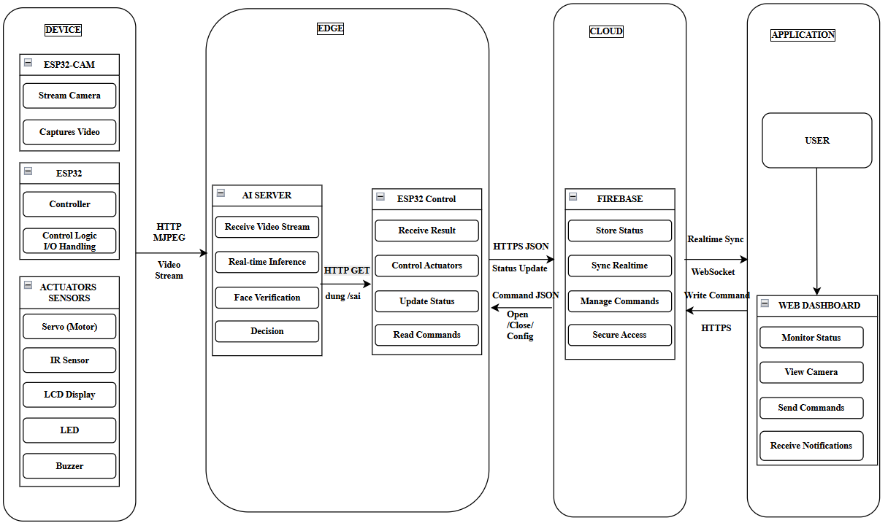
Hình 22: Sơ đồ kiến trúc hệ thống cổng thông minh

3.2. Thiết kế phần cứng

3.2.1 Sơ đồ khối phần cứng
Hệ thống phần cứng được thiết kế theo mô hình điều khiển tập trung, trong đó vi điều khiển ESP32 đóng vai trò là bộ xử lý trung tâm. ESP32 thực hiện việc thu thập dữ liệu từ các cảm biến, xử lý tín hiệu và điều khiển các thiết bị ngoại vi thông qua các chân GPIO.
Cảm biến hồng ngoại (IR) được sử dụng để phát hiện vật cản hoặc hỗ trợ xác định trạng thái đóng/mở của cổng. Tín hiệu từ cảm biến được gửi về ESP32 để xử lý và đưa ra quyết định điều khiển phù hợp.
Động cơ servo SG90 đóng vai trò là cơ cấu chấp hành chính, thực hiện việc đóng hoặc mở cổng. Servo được điều khiển bằng tín hiệu PWM từ ESP32, cho phép điều chỉnh góc quay một cách chính xác.
Màn hình LCD 1602 sử dụng giao tiếp I2C được tích hợp để hiển thị thông tin trạng thái của hệ thống như trạng thái cổng, cảnh báo hoặc thông báo cho người dùng. Việc sử dụng giao tiếp I2C giúp giảm số lượng chân kết nối với ESP32.
Đèn LED và buzzer được sử dụng để cảnh báo trong các trường hợp truy cập không hợp lệ hoặc khi hệ thống phát hiện sự kiện bất thường. Các thiết bị này được điều khiển trực tiếp bởi ESP32 thông qua các chân GPIO.
Ngoài ra, hệ thống còn sử dụng module ESP32-CAM để thu nhận hình ảnh. Module này hoạt động độc lập, thực hiện việc truyền dữ liệu hình ảnh đến máy chủ xử lý để nhận diện khuôn mặt. Kết quả xử lý sau đó được gửi về ESP32 để thực hiện điều khiển hệ thống.
Tổng thể, hệ thống phần cứng được thiết kế đơn giản, dễ triển khai và có khả năng mở rộng, đáp ứng tốt yêu cầu của một hệ thống IoT trong ứng dụng điều khiển cổng thông minh.
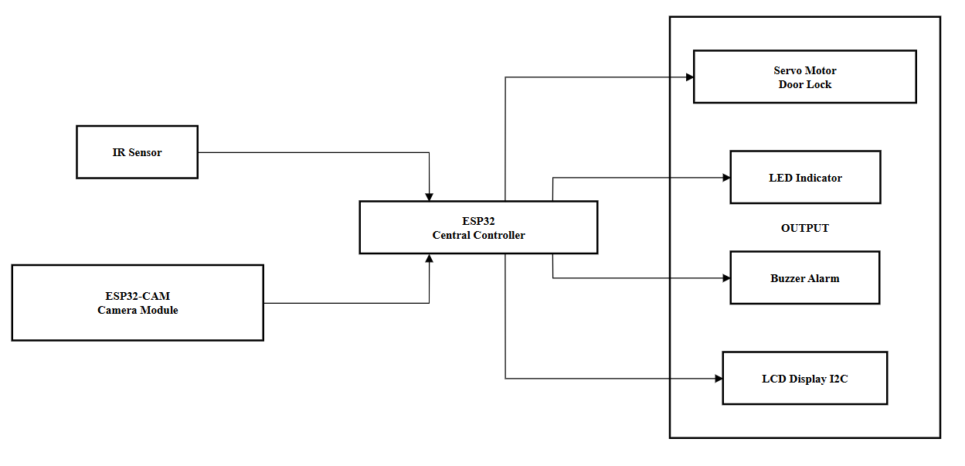
Hình 23: Sơ đồ khối phần cứng hệ thống

3.2.2 Danh sách linh kiện sử dụng
Vi điều khiển ESP32
Kit RF thu phát wifi bluetooth ESP32 được tích hợp anten và RF, hoạt động tiết kiệm năng lượng, ổn định, chống nhiễu tốt, đây là giải pháp chi phí thấp nhất cho 1 dự án với một mạch sử dụng wifi 2.4Ghz và bluethooth TSMC công nghệ 40nm năng lượng thấp.
Giá : 150.000 đồng
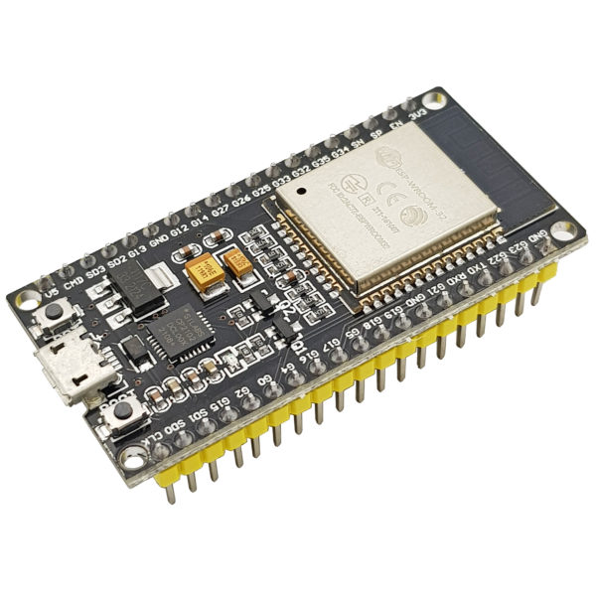
Hình 24: ESP32
Thông số kỹ thuật:
- Loại: Wifi + Bluetooth Module
- Cổng nạp: Type C || Micro (tùy chọn trong phần phân loại)
- Mô hình: ESP32 38 chân
- Điện áp nguồn (USB): 5V DC
- Đầu vào/Đầu ra điện áp: 3.3V DC
- Công suất tiêu thụ: 5μA trong hệ thống treo chế độ
- Hiệu suất: Lên đến 600 DMIPS
- Tần số: lên đến 240MHz
- Wifi: 802.11 B/g/n/E/I (802.11N @ 2.4 GHz lên đến 150 Mbit/S)
- Bluetooth: 4.2 BR/EDR BLE 2 chế độ điều khiển
- Bộ nhớ: 448 Kbyte ROM, 520 Kbyte SRAM, 6 Kbyte SRAM trên RTC và QSPI Hỗ trợ đèn flash / SRAM chip
- Chip USB-Serial: CP2102
- Ăng ten: PCB
- GPIO kỹ thuật số: 24 chân (một số chân chỉ làm đầu vào)
- Kỹ thuật số Analog: 12bit SAR loại ADC, hỗ trợ các phép đo trên lên đến 18 kênh, một số chân hỗ trợ một bộ khuếch đại với lập trình tăng
- Bảo mật: IEEE 802.11, bao gồm cả WFA, WPA/WPA2 và WAPI
- Phần cứng tăng tốc mật mã học: AES, SHA-2, RSA, hình elip mật mã Đường Cong (ECC), số ngẫu nhiên Máy phát điện (RNG)
- Cân nặng: ~ 11g
ESP32 CAM
Module ESP32 CAM phát triển trên nền vi điều khiển trung tâm là ESP32 SoC kết hợp với camera OV2640, được sử dụng rộng rãi trong các ứng ruyền hình ảnh, xử lý ảnh qua Wifi, Bluetooth hoặc các ứng dụng IoT.
Giá : 220.000 đồng
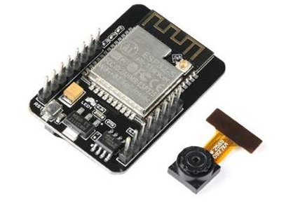
Hình 25: Module ESP32 CAM
Thông số kỹ thuật:
- Module:ESP32-CAM
- Kiểu: Dip-16
- Kích thước: 27 x 40,5 x 4,5 mm
- SPI Flash: Mặc định 32Mbit
- RAM: Internal520KB + PSRAM 4M bên ngoài
- Bluetooth: tiêu chuẩn Bluetooth4.2BR / EDR và BLE
- Wifi: 802.11 b/g/n/e/i
- Giao diện hỗ trợ: UART, SPI, I2C, PWM
- Hỗ trợ thẻ TF: Hỗ trợ tối đa 4G
- Cổng IO: 9
- Tốc độ cổng giao tiếp: 115200 bps mặc định
- Định dạng đầu ra hình ảnh: JPEG (chỉ được hỗ trợ bởi OV2640), BMP
- Phạm vi phổ: 2412 ~ 2484 MHz
- Dạng ăng ten: ăng-ten PCB trên bo mạch, đạt được 2dBi
- Truyền tín hiệu:
- 802.11b: 17 ± 2 dBm (@ 11Mbps)
- 802.11g: 14 ± 2 dBm (@ 54Mbps)
- 802.11n: 13 ± 2 dBm (@ MCS7)
- Độ nhạy
- CCK, 1 Mb/giây: -90dBm
- CCK, 11 Mb/giây: -85dBm
- 6 Mb/giây (1/2 BPSK): -88dBm
- 54 Mbps (3/4 64-QAM): -70dBm
- MCS7 (65 Mb/giây, 72,2 Mb/giây): -67dBm
- Sự tiêu thụ năng lượng
- Tắt đèn flash: 180mA @ 5V
- Bật đèn flash và điều chỉnh độ sáng tối đa: 310mA @ 5V
- Sleep Deep: Mức tiêu thụ điện năng thấp nhất có thể đạt 6mA @ 5V
- Modem-bed: lên tới 20mA @ 5V
- Sleep Light: lên tới 6,7mA@5V
- Bảo vệ: WPA / WPA2 / WPA2-Enterprise / WPS
- Phạm vi cung cấp điện: 5V
- Nhiệt độ hoạt động: -20 °C ~ 85 °C
- Môi trường lưu trữ: -40 °C ~ 90 °C, <90% rh
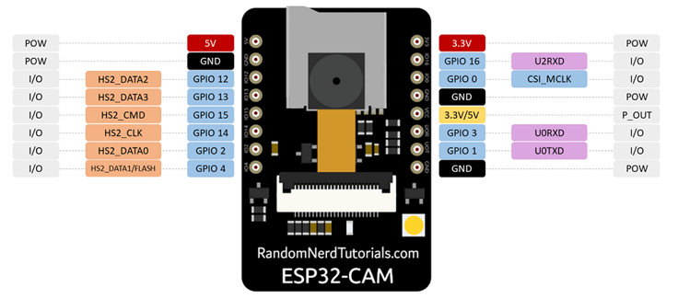
Hình 26: Sơ đồ chân module ESP32 CAM
LCD 1602 + Module I2C
Màn hình LCD 1602 + Module I2C là combo kết hợp bao gồm:
- 01 LCD 1602 5V
- 01 Module I2C giao tiếp LCD1602
Với việc kết hợp Màn hình LCD 1602 + Module I2C giúp tiếp kiệm chân trong việc giao tiếp hiển thị với LCD 1602 (chỉ 4 pin). Màn hình LCD 1602 là màn hình 2 dòng, mỗi dòng hiển thị 16 ký tự.
Màn hình Màn hình LCD 1602 được sử dụng phổ biến trong các ứng dụng: máy photo, máy fax, máy in laser, các thiết bị công nghiệp, thiết bị mạng như router, thiết bị lưu trữ... Ngoài ra màn hinh LCD 1602 cũng được sử dụng phổ biến trong học giao tiếp hiển thị với vi điều khiển, Arduino, Raspberry Pi, STM32,...
Giá : 45.000 đồng
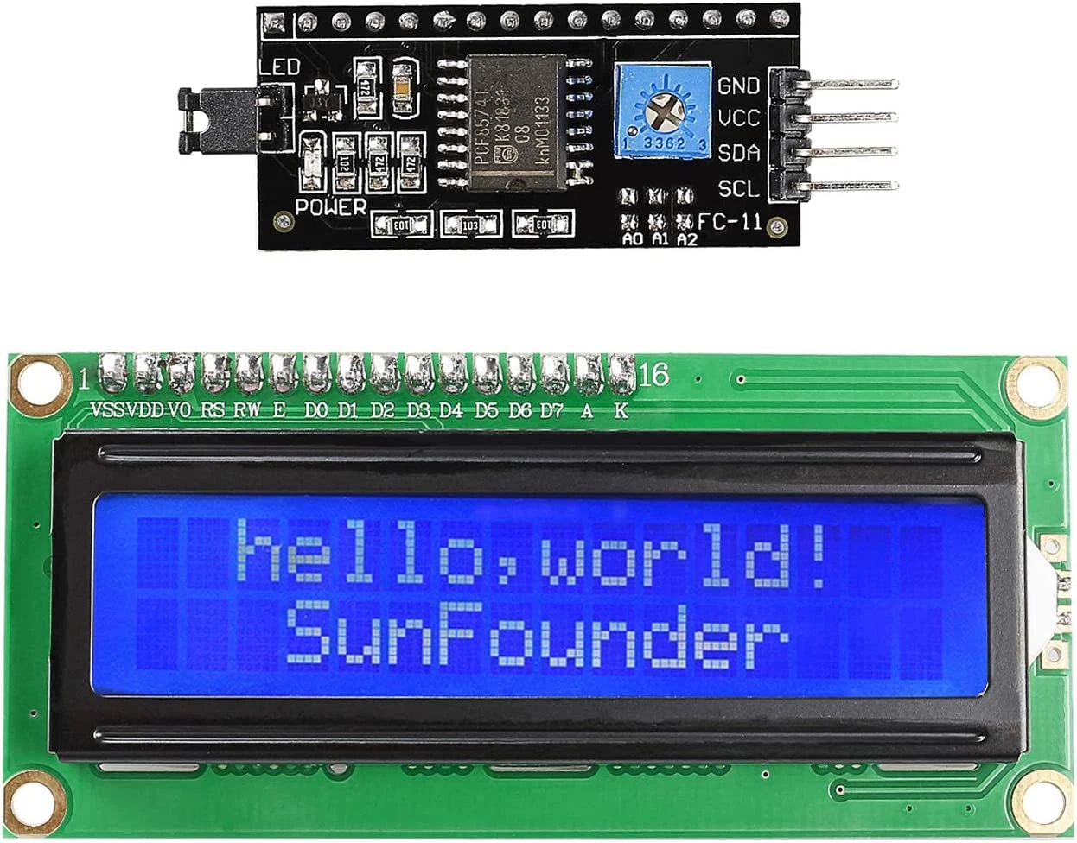
Hình 27: LCD 1602 + Module I2C
Thông số kỹ thuật màn hình LCD 1602 :
- Màu hiển thị LCD 1602: đèn nền xanh dương
- Góc quan sát rộng với độ tương phản cao
- Bên trong tích hợp chip HD44780 cho điều khiển LCD
- Dạng hiển thị: ký tự Hiển thị: 2 dòng, mỗi dòng 16 ký tự
- Điện áp hoạt động: 5V DC.
- Kích thước Module: 80mm x 35mm x 9mm.
- Kích thước hiển thị: 64.5mm x 16mm.
Động cơ Servo SG90
Động cơ Servo SG90 có kích thước nhỏ, giá thành thấp là loại động cơ servo phổ biến sử dụng nhiều nhất để làm các mô hình nhỏ hoặc các cơ cấu kéo không cần đến lực nặng, phù hợp với mọi người, đặc biệt là học sinh, sinh viên với nhu cầu nghiên cứu, ứng dụng, học tập,...
Động cơ servo này có các bánh răng được làm bằng nhựa, được tích hợp sẵn Driver điều khiển động cơ, dễ dàng điều khiển góc quay bằng phương pháp điều độ rộng xung PWM.
Giá : 30.000 đồng

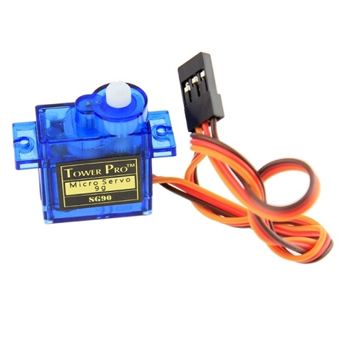
Hình 28: Động cơ servo SG90
Phạm vi xung PWM 1ms - 2ms: góc quay tối đa 90 độ
Phạm vi xung PWM 0.5ms - 2.5ms: góc quay tối đa 180 độ
Thông số kỹ thuật:
- Kích thước: 21.5 x 11.8 x 22.7 mm
- Góc quay: 180 độ
- Trọng lượng: 9g
- Tốc độ không tải: 0.12 giây / 60° (4.8V)
- Mô-men xoắn: 1.2-2.4 kg.cm (4.8V)
- Nhiệt độ hoạt động: -30 → +60 °C
- Điện áp hoạt động: 4.8 → 6 V DC
Cảm biến vật cản hồng ngoại
Cảm biến có khả năng nhận biết vật cản ở môi trường với một cặp LED thu phát hồng ngoại để truyền và nhận dữ liệu hồng ngoại. Tia hồng ngoại phát ra với tần số nhất định, khi có vật cản trên đường truyền của LED phát nó sẽ phản xạ vào LED thu hồng ngoại, khi đó LED báo vật cản trên module sẽ sáng, khi không có vật cản, LED sẽ tắt.
Với khả năng phát hiện vật cản trong khoảng 2 ~ 30cm và khoảng cách này có thể điều chỉnh thông qua chiết áp trên cảm biến cho thích hợp với từng ứng dụng cụ thể như: xe dò line, xe tránh vật cản, …
Giá : 10.000 đồng

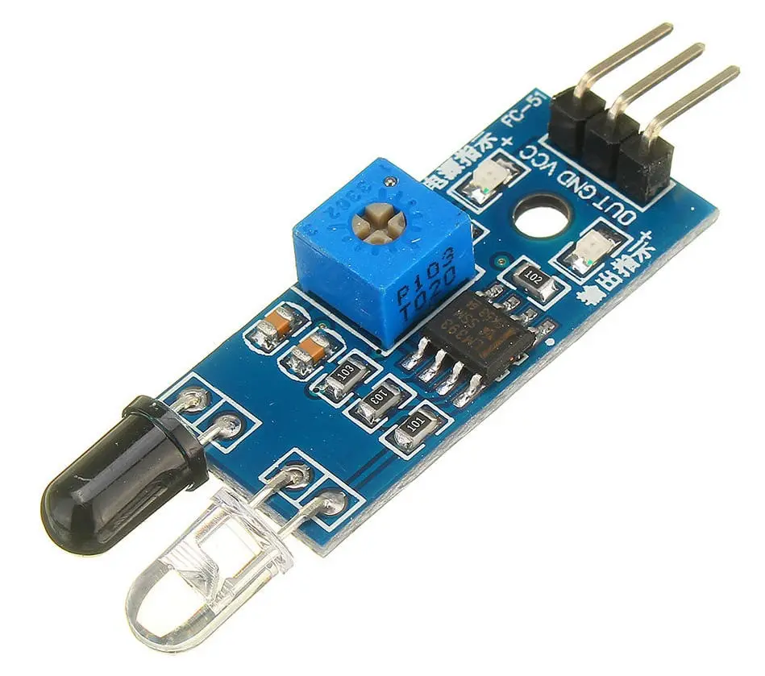
Hình 29: Cảm biến vật cản hồng ngoại
Thông số kỹ thuật
- IC so sánh: LM393
- Điện áp: 3.3V - 6VDC
- Dòng tiêu thụ:
+ Vcc = 3.3V: 23 mA
+ Vcc = 5.0V: 43 mA
- Góc hoạt động: 35°
- Khoảng cách phát hiện: 2 ~ 30 cm
- LED báo nguồn và LED báo tín hiệu ngõ ra
- Mức logic ngõ ra:
+ Mức thấp - 0V: khi có vật cản
+ Mức cao - 5V: khi không có vật cản
- Kích thước: 3.2cm x 1.4c

3.2.2. Sơ đồ nguyên lý và kết nối chân
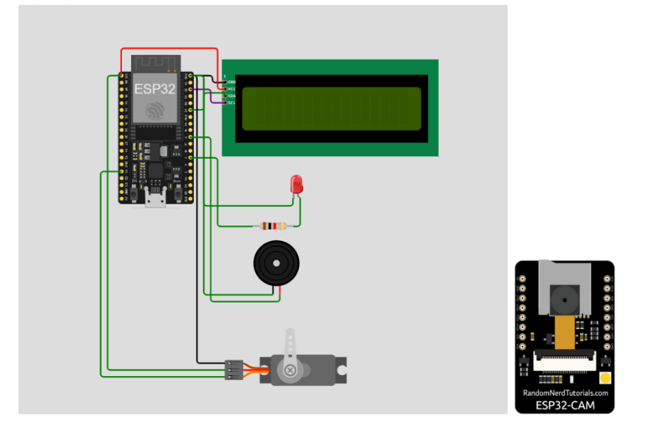
Hình 30: Sơ đồ nguyên lý
Sơ đồ chân:
- GPIO 13 (IR): Cảm biến hồng ngoại
- GPIO 25 (SDA): Màn hình LCD
- GPIO 33 (SCL): Màn hình LCD
- GPIO 26 (LED): Điều khiển LED
- GPIO 27 (Buzzer): Điều khiển còi báo động
- GPIO 12 (Servo): Điều khiển servo motor

3.3. Thiết kế phần mềm
Phần mềm của hệ thống Smart Gate FaceID được thiết kế theo mô hình kiến trúc phân tán, kết hợp giữa tính toán biên (Edge Computing) và điện toán đám mây (Cloud Computing). Kiến trúc này giúp tối ưu hóa tốc độ xử lý cục bộ cho các tác vụ thời gian thực như nhận diện khuôn mặt, đồng thời đảm bảo khả năng giám sát từ xa qua Internet.
Hệ thống bao gồm bốn thành phần phần mềm cốt lõi:
Firmware vi điều khiển (ESP32): Quản lý thu thập hình ảnh và thực thi các lệnh điều khiển vật lý.
Máy chủ AI (Python Flask Server): Thực hiện thuật toán nhận dạng khuôn mặt và điều phối luồng dữ liệu.
Nền tảng dữ liệu (Firebase Realtime Database): Đóng vai trò trung gian đồng bộ hóa trạng thái và lưu trữ nhật ký hoạt động.
Giao diện quản trị (Web Dashboard): Cung cấp công cụ tương tác, điều khiển và theo dõi cho người dùng cuối.
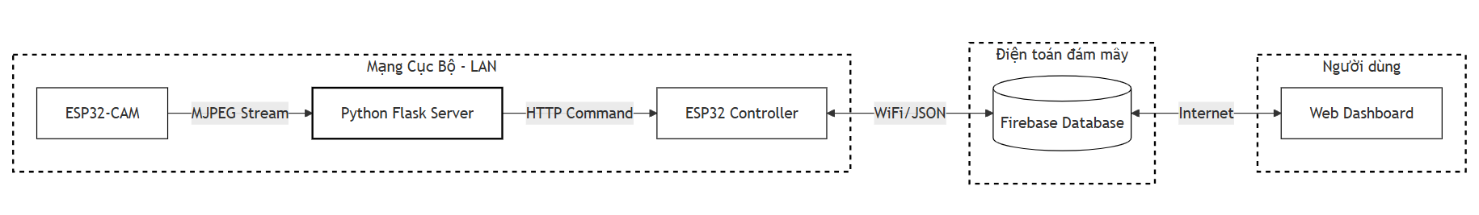
Hình 31: Sơ đồ kiến trúc phần mềm và luồng dữ liệu hệ thống

3.3.1. Lập trình vi điều khiển ESP32
Trong hệ thống này, hai module ESP32 được lập trình với các nhiệm vụ chuyên biệt nhằm đảm bảo hiệu suất hoạt động cao nhất.

3.3.1.1 Lập trình cho Module ESP32-CAM (Truyền tải dữ liệu hình ảnh)
Module ESP32-CAM đóng vai trò là thiết bị thu nhận tín hiệu đầu vào. Quy trình lập trình tập trung vào việc tối ưu hóa tốc độ truyền tải khung hình (FPS) để cung cấp dữ liệu mượt mà cho máy chủ AI:
Cấu hình cảm biến hình ảnh: Sử dụng thư viện esp_camera.h để cấu hình cảm biến OV2640. Các thông số được thiết lập cụ thể bao gồm độ phân giải QVGA (320x240) nhằm giảm dung lượng gói tin, chất lượng JPEG đạt mức 15 và sử dụng cơ chế bộ đệm kép (fb_count = 2) để camera có thể chụp và truyền tải liên tục mà không bị ngắt quãng.
Giao thức truyền tải: Thiết lập một máy chủ HTTP hoạt động trên cổng 81. Dữ liệu hình ảnh được đóng gói dưới dạng luồng MJPEGvới một ranh giới (boundary) xác định, cho phép máy chủ Python có thể bóc tách từng khung hình một cách dễ dàng qua mạng WiFi.
Tối ưu hóa hệ thống: Hệ thống được vô hiệu hóa chế độ tiết kiệm năng lượng của WiFi (WiFi.setSleep(false)) và cấu hình tần số XCLK lên 20MHz nhằm giảm thiểu tối đa độ trễ hình ảnh trong quá trình truyền phát.

3.3.1.2. Lập trình cho ESP32 Controller (Điều phối thực thi và kết nối Cloud)
Module ESP32 thứ hai đóng vai trò là trung tâm điều khiển tại thực địa, chịu trách nhiệm tương tác với người dùng và các thiết bị ngoại vi.
Xử lý tín hiệu từ Server AI: Lập trình máy chủ Web trên cổng 80 để tiếp nhận các yêu cầu HTTP GET từ máy chủ Python. Endpoint "/dung" được kích hoạt khi nhận diện đúng chủ nhà, thực hiện lệnh mở cổng. Endpoint "/sai" được kích hoạt khi phát hiện người lạ, hệ thống sẽ tăng biến đếm sai (wrongCount) và hiển thị cảnh báo lên màn hình LCD.
Logic điều khiển cơ cấu chấp hành: Động cơ Servo được điều khiển góc quay từ 90 độ (đóng) về 0 độ (mở). Hệ thống tích hợp chế độ tự động đóng cổng sau 10 giây thông qua việc kiểm tra biến thời gian thực. Đối với cảm biến hồng ngoại (IR), nếu phát hiện vật cản (tín hiệu LOW) khi cổng đang đóng, hệ thống sẽ tự động mở cổng để đảm bảo an toàn.
Hệ thống báo động: Thiết kế thuật toán không dừng (non-blocking) cho còi báo động và đèn LED. Nếu số lần nhận diện sai đạt ngưỡng 3 lần, hệ thống kích hoạt báo động nháy liên tục trong 5 giây mà không làm treo các tác vụ khác của vi điều khiển.
Đồng bộ hóa dữ liệu Firebase: Sử dụng thư viện HTTPClient để gửi yêu cầu PATCH cập nhật trạng thái lên Firebase Realtime Database. Hệ thống ghi nhận các sự kiện như mở cổng, sai khuôn mặt, cảnh báo trộm kèm theo mốc thời gian lấy từ máy chủ NTP. Đồng thời, module thực hiện kiểm tra lệnh điều khiển từ xa định kỳ để thực thi các yêu cầu từ Web Dashboard.

3.3.2. Xây dựng hệ thống nhận diện AI (Python)
Hệ thống nhận diện tại máy chủ được phát triển bằng ngôn ngữ Python, kết hợp với vi khung (micro-framework) Flask để tạo máy chủ Web cục bộ. Đóng vai trò là "bộ não" của toàn bộ hệ thống, phần mềm máy chủ thực hiện các tác vụ tính toán nặng bao gồm giải mã luồng video, phân tích đặc điểm sinh trắc học khuôn mặt và ra quyết định điều khiển.
Để giải quyết bài toán xử lý ảnh nặng nề và đảm bảo tính thời gian thực (real-time), phần mềm được thiết kế tinh gọn theo kiến trúc đa luồng (Multi-threading) với ba luồng hoạt động song song và độc lập:

3.3.2.1. Luồng thu thập và tiền xử lý hình ảnh (Camera Worker)
Nhiệm vụ của luồng này là duy trì kết nối mạng liên tục với ESP32-CAM để kéo luồng dữ liệu video về máy chủ.
Nhận diện ranh giới gói tin: Dữ liệu truyền về dưới định dạng luồng byte liên tục. Thuật toán tiến hành tìm kiếm các byte đánh dấu đặc trưng của ảnh JPEG để bóc tách thành từng khung hình hoàn chỉnh.
Giải mã và lưu trữ tối ưu: Khung hình sau đó được giải mã sang dạng ma trận điểm ảnh bằng thư viện OpenCV. Để tránh hiện tượng nghẽn cổ chai (bottleneck) và độ trễ tích lũy do AI xử lý chậm hơn tốc độ khung hình truyền về, hệ thống áp dụng cấu trúc dữ liệu Hàng đợi (Queue) với kích thước tối đa là 1. Nếu khung hình mới đến mà AI chưa xử lý xong khung hình cũ, hệ thống sẽ tự động loại bỏ khung hình cũ, đảm bảo AI luôn phân tích dữ liệu cập nhật nhất.

3.3.2.2. Luồng phân tích và nhận diện khuôn mặt (AI Worker)
Đây là luồng xử lý cốt lõi, sử dụng thư viện face_recognition để thực hiện định vị và so khớp sinh trắc học.
Tiền xử lý tăng tốc phần cứng: Khung hình gốc được thu nhỏ kích thước xuống còn 50% (thuật toán nội suy INTER_AREA) và chuyển đổi không gian màu từ BGR sang RGB. Kỹ thuật giảm kích thước giúp giảm đáng kể khối lượng tính toán của CPU, tăng tốc độ khung hình xử lý trên giây (FPS) lên nhiều lần.
Trích xuất và so khớp đặc trưng: Khung hình được đưa qua mô hình HOG (Histogram of Oriented Gradients) để định vị vị trí các khuôn mặt. Các khuôn mặt này sau đó được mã hóa thành các vector đặc trưng. Quá trình đối chiếu với dữ liệu khuôn mặt chủ nhà ("chunha.jpg") được thiết lập tham số dung sai (tolerance) ở mức 0.55. Đây là thông số đã được nhóm tinh chỉnh qua thực nghiệm, giúp cân bằng giữa độ nhạy nhận diện (khi đeo kính, đội mũ, góc nghiêng hoặc thiếu sáng) và khả năng chống nhận diện nhầm người lạ.
Thuật toán thời gian trễ (Cooldown Logic): Nhằm ngăn chặn hiện tượng dội tín hiệu làm treo vi điều khiển ESP32, hệ thống áp dụng cơ chế kiểm soát tần suất gửi lệnh. Nếu nhận diện đúng chủ nhà, hệ thống thiết lập khoảng nghỉ 3 giây trước khi gửi tín hiệu tiếp theo. Đối với trường hợp người lạ đứng trước camera liên tục, khoảng nghỉ được nâng lên 5 giây để tránh việc biến đếm cảnh báo tăng quá nhanh dẫn đến kích hoạt báo động sai.

3.3.2.3. Luồng hiển thị và điều phối tín hiệu (Web Stream & Signal Sender)
Luồng thứ ba đảm nhiệm vai trò tương tác trực quan với người dùng và phát lệnh điều khiển đến cơ cấu chấp hành.
Đóng gói giao diện trực quan: Kế thừa dữ liệu từ luồng AI, hệ thống sử dụng OpenCV để vẽ các khung bao chữ nhật (Bounding Box) trực tiếp lên video. Trạng thái an toàn (Chủ Nhà) được định dạng bằng khung màu xanh lá, trong khi trạng thái nguy hiểm (Người Lạ) được đánh dấu bằng khung màu đỏ kèm cảnh báo văn bản.
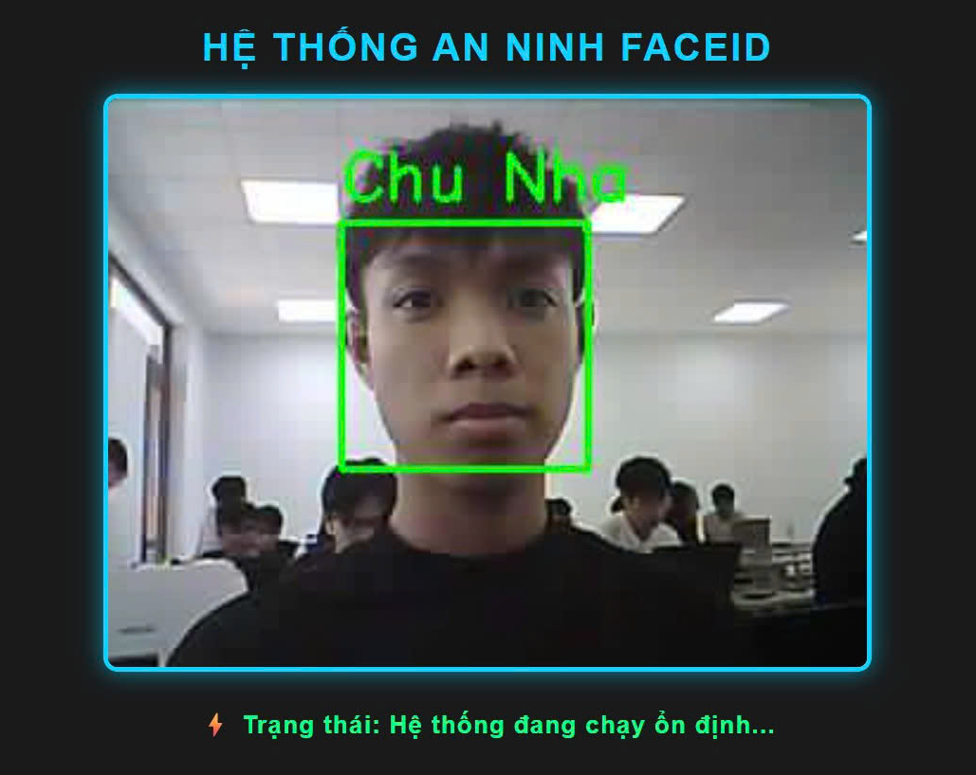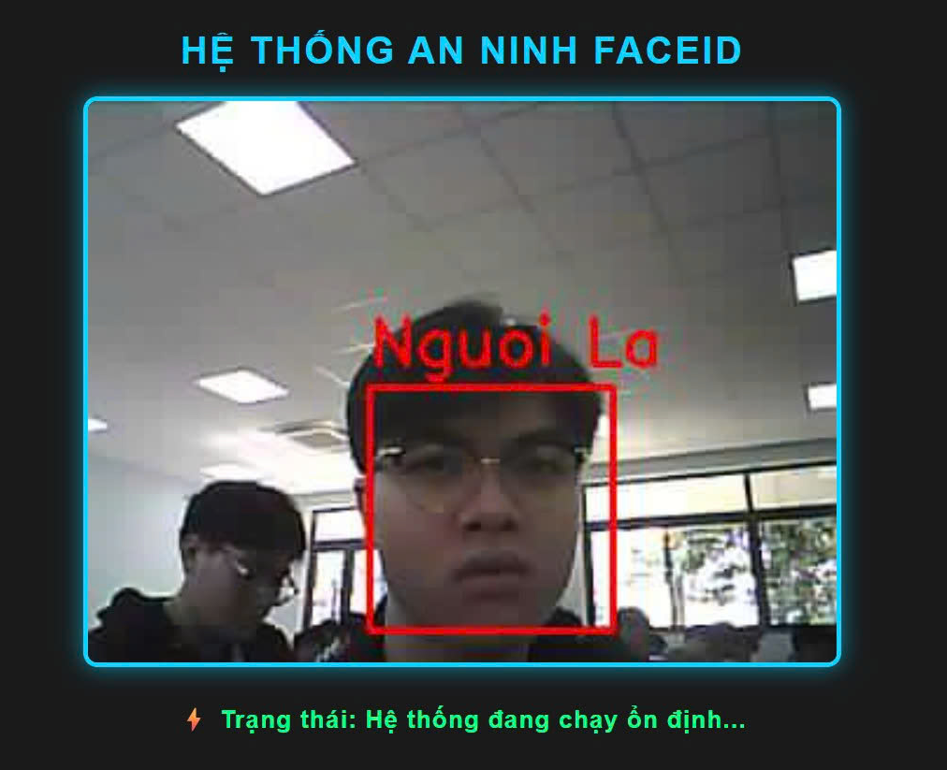
Hình 32: Giao diện máy chủ nhận diện khuôn mặt phát hiện chủ nhà (bên trái) và phát hiện người lạ (bên phải)
Điều phối tín hiệu không đồng bộ: Ngay khi thuật toán AI đưa ra quyết định, phần mềm sẽ khởi tạo các tiểu trình phụ (daemon thread) để gửi yêu cầu HTTP đến ESP32 Controller. Kỹ thuật gửi tín hiệu không đồng bộ này giúp luồng nhận diện AI không bị đóng băng (blocking) khi chờ đợi phản hồi từ tín hiệu mạng, qua đó duy trì sự mượt mà và tính liên tục của toàn bộ hệ thống.

3.3.3. Phát triển giao diện Web Dashboard
Giao diện Web Dashboard được thiết kế là trung tâm quản trị của hệ thống Smart Gate, cho phép người dùng tương tác và giám sát các thiết bị từ xa thông qua trình duyệt web. Phần này tập trung vào việc xây dựng cấu trúc phần mềm và tối ưu hóa trải nghiệm người dùng.
Giao diện được phát triển trên nền tảng web tiêu chuẩn bao gồm HTML5 để dựng khung giao diện, CSS3 để thiết kế đồ họa và JavaScript để xử lý logic nghiệp vụ. Bên cạnh đó, hệ thống tích hợp thư viện Firebase SDK để thực hiện kết nối và đồng bộ dữ liệu thời gian thực với cơ sở dữ liệu đám mây Firebase Realtime Database.
Trang web sử dụng phong cách thiết kế Glassmorphism với hiệu ứng kính mờ hiện đại, tạo cảm giác sang trọng và dễ nhìn. Giao diện hỗ trợ tính năng chuyển đổi linh hoạt giữa hai chế độ Dark Mode và Light Mode thông qua hàm toggleTheme, giúp người dùng dễ dàng quan sát trong các điều kiện ánh sáng khác nhau. Bố cục được sắp xếp khoa học với các khối chức năng chính như Bảng điều khiển thiết bị, Điều khiển màn hình LCD và Nhật ký hoạt động.
Mã nguồn JavaScript tập trung vào ba nhiệm vụ chính:
Xác thực và bảo mật: Hàm login kiểm tra thông tin đăng nhập của quản trị viên trước khi cho phép truy cập vào bảng điều khiển chính, đảm bảo chỉ những người có thẩm quyền mới có thể vận hành cổng.
Điều khiển thiết bị: Các hàm như sendCmd và sendLCD thực hiện nhiệm vụ gửi các lệnh điều khiển như mở cổng, đóng cổng, bật tắt đèn led hoặc còi báo động lên Firebase. Dữ liệu sau đó sẽ được ESP32 lấy về để thực thi lệnh phần cứng tương ứng.
Giám sát và đồng bộ thời gian thực: Hàm startListening sử dụng cơ chế lắng nghe sự kiện value từ Firebase để cập nhật trạng thái hệ thống ngay lập tức. Khi có sự kiện mới như phát hiện kẻ gian hoặc sai khuôn mặt, hàm showAlert sẽ kích hoạt lớp cảnh báo nguy hiểm trên màn hình, đồng thời hàm renderItem sẽ tự động cập nhật danh sách lịch sử ra vào mà không cần tải lại trang web.
Hệ thống lịch sử được thiết kế thông minh, tự động phân loại các loại hành động như Mở cổng, Sai khuôn mặt, Cảnh báo trộm thông qua các mã màu Badge khác nhau. Dữ liệu thời gian được lấy chính xác từ hệ thống và hiển thị chi tiết đến từng giây, giúp quản trị viên dễ dàng truy xuất và kiểm soát an ninh cho khu vực lắp đặt.
Bổ sung theo phiên bản Web Dashboard hiện tại: Web Dashboard được xây dựng bằng HTML, CSS và JavaScript, chạy trực tiếp trên trình duyệt và đóng vai trò là trung tâm giám sát, điều khiển hệ thống cổng thông minh. Giao diện sử dụng bố cục sidebar bên trái, thanh trạng thái phía trên và vùng nội dung chính ở giữa, giúp người dùng chuyển nhanh giữa các trang Tổng quan, Điều khiển, Đo độ trễ và Nhật ký.
Về xác thực người dùng, hệ thống sử dụng cơ chế đăng nhập bằng email và mật khẩu thông qua Firebase Authentication. Sau khi đăng nhập thành công, mã xác thực được lưu tạm trong sessionStorage để duy trì phiên làm việc. Khi người dùng đăng xuất, thông tin phiên được xóa khỏi trình duyệt nhằm hạn chế truy cập trái phép vào bảng điều khiển.
Về đồng bộ dữ liệu, Web Dashboard đọc dữ liệu từ Firebase Realtime Database thông qua các nhánh smart_gate/trang_thai_thuc, smart_gate/lich_su và smart_gate/latency. Dữ liệu thu được được xử lý để xác định trạng thái cổng, đèn LED, còi báo động, sự kiện mới nhất và độ trễ kết nối Firebase. Nhờ đó, người quản trị có thể theo dõi tình trạng hệ thống theo thời gian thực mà không cần quan sát trực tiếp phần cứng.
Về chức năng điều khiển, các thao tác như mở cổng, đóng cổng, bật/tắt đèn, bật/tắt còi và cập nhật nội dung LCD được ghi vào nhánh smart_gate/lenh_dieu_khien. Mỗi lệnh được gắn kèm trace_id, thời điểm bắt đầu thao tác T0, thời điểm gửi lệnh T4 và nguồn phát lệnh là Web. ESP32 sẽ đọc lệnh này từ Firebase, thực thi trên thiết bị thật và cập nhật trạng thái phản hồi ngược lại hệ thống.
Về chức năng nhật ký, Web Dashboard tự động chuẩn hóa các sự kiện lưu trên Firebase để hiển thị theo thứ tự thời gian mới nhất. Các hành động như mở cổng, đóng cổng, bật/tắt còi, bật/tắt đèn và cập nhật LCD được phân loại bằng biểu tượng riêng, hỗ trợ tìm kiếm, lọc sự kiện và xóa lịch sử khi cần thiết.
Ngoài các chức năng điều khiển và giám sát, phiên bản Web hiện tại còn tích hợp trang đo độ trễ. Trang này nhận các bản ghi latency từ Firebase, chốt mốc T9 khi Web nhận được kết quả, sau đó tính toán các khoảng trễ theo từng giai đoạn và tổng độ trễ T0 đến T9. Các thao tác không đi qua AI sẽ được hiển thị là không áp dụng thay vì đưa về giá trị 0, giúp kết quả đo phản ánh đúng bản chất vận hành thực tế của hệ thống.

3.3.4. Phát triển Web App trên điện thoại
Bên cạnh Web Dashboard chạy trên máy tính, nhóm xây dựng thêm Web App trên điện thoại nhằm hỗ trợ người dùng giám sát và điều khiển hệ thống cổng thông minh thuận tiện hơn trong thực tế. Ứng dụng được phát triển bằng Flutter, sử dụng ngôn ngữ Dart và phong cách Material Design 3. Cách triển khai này giúp giao diện có khả năng thích nghi tốt với nhiều kích thước màn hình, đồng thời vẫn giữ được bố cục rõ ràng trên điện thoại.
Nền tảng và cấu trúc phần mềm: Mã nguồn ứng dụng được tổ chức theo các tệp chức năng chính như main.dart, login_page.dart, home_page.dart, firebase_service.dart, firebase_auth_service.dart, gate_models.dart và app_settings.dart. Trong đó, main.dart khởi tạo ứng dụng và cấu hình giao diện sáng/tối; login_page.dart xử lý màn hình đăng nhập; home_page.dart quản lý các trang Tổng quan, Lịch sử, LCD và Cài đặt; firebase_service.dart chịu trách nhiệm đọc/ghi dữ liệu Firebase; gate_models.dart chuẩn hóa dữ liệu sự kiện và trạng thái thiết bị.
Xác thực người dùng: Web App sử dụng Firebase Authentication thông qua REST API để đăng nhập bằng email và mật khẩu. Sau khi xác thực thành công, ứng dụng lưu phiên đăng nhập dưới dạng token tạm thời để thực hiện các yêu cầu đọc và ghi dữ liệu lên Firebase. Cơ chế này giúp hạn chế việc truy cập trái phép vào các chức năng điều khiển cổng, còi và LCD.
Đồng bộ dữ liệu Firebase: Ứng dụng đọc dữ liệu từ các nhánh smart_gate/trang_thai_thuc và smart_gate/lich_su để lấy trạng thái mới nhất và danh sách sự kiện. Quá trình đồng bộ được thực hiện theo chu kỳ do người dùng cấu hình, mặc định là 2 giây và có thể thay đổi thành 5 giây hoặc 10 giây. Sau mỗi lần làm mới, ứng dụng đo thời gian phản hồi để hiển thị độ trễ kết nối Firebase trên màn hình Tổng quan.
Điều khiển thiết bị từ điện thoại: Khi người dùng gửi lệnh mở cổng, đóng cổng, bật/tắt đèn, bật/tắt còi hoặc cập nhật LCD, ứng dụng ghi dữ liệu vào nhánh smart_gate/lenh_dieu_khien. Mỗi lệnh có các trường như lenh, trace_id, t0, t4 và nguon. Trong đó, nguon được gán là Ứng dụng để phân biệt lệnh phát sinh từ điện thoại với lệnh từ Web Dashboard hoặc từ cảm biến.
Nhật ký và cài đặt ứng dụng: Web App cho phép tìm kiếm, phân loại và xóa lịch sử sự kiện theo các nhóm Cổng, An ninh và Thiết bị. Ngoài ra, trang Cài đặt hỗ trợ chọn giao diện hệ thống/sáng/tối, cấu hình chu kỳ đọc Firebase, bật giám sát tăng cường và yêu cầu xác nhận trước khi thực hiện các lệnh quan trọng. Các thiết lập này được lưu cục bộ bằng SharedPreferences, giúp ứng dụng giữ lại cấu hình sau khi đóng mở lại.

3.4. Nguyên lý hoạt động hệ thống
Hệ thống Smart Gate FaceID hoạt động dựa trên sự phối hợp đồng bộ giữa phần cứng tại thực địa và nền tảng máy chủ. Dữ liệu được luân chuyển liên tục tạo thành một vòng lặp khép kín từ khâu thu thập hình ảnh, xử lý AI, ra quyết định cho đến khâu đồng bộ lên giao diện giám sát. Dưới đây là phân tích chi tiết về ba luồng hoạt động chính của toàn bộ hệ thống.
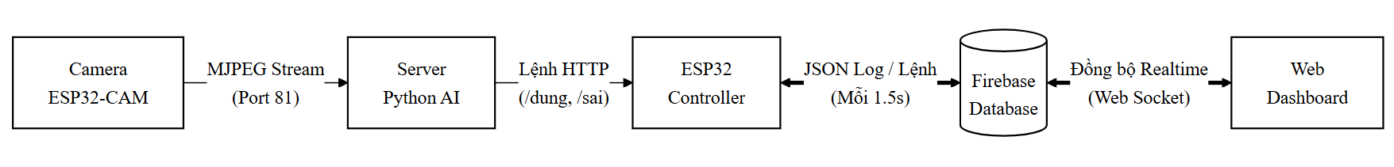
Hình 33: Sơ đồ khối tổng quát nguyên lý hoạt động của toàn hệ thống

3.4.1. Luồng nhận diện khuôn mặt và mở khóa
Luồng hoạt động này mang tính chất tự động hoàn toàn, diễn ra liên tục tại cổng chính nhằm phục vụ việc ra vào của chủ nhà.
Bước 1: Thu thập hình ảnh. Khi hệ thống được cấp nguồn, module ESP32-CAM liên tục chụp ảnh và đóng gói thành luồng video truyền về máy chủ AI cục bộ thông qua mạng WiFi.
Bước 2: Xử lý AI. Máy chủ Python tiếp nhận luồng dữ liệu, bóc tách từng khung hình và áp dụng thuật toán HOG để tìm kiếm khuôn mặt. Sau khi trích xuất các vector đặc trưng, hệ thống tiến hành đối chiếu với dữ liệu khuôn mặt chủ nhà đã được lưu trữ trong cơ sở dữ liệu.
Bước 3: Ra quyết định. Nếu độ sai số đối chiếu nằm trong ngưỡng dung sai cho phép (dưới 0.55), máy chủ xác nhận đây là chủ nhà. Để hệ thống hoạt động ổn định, máy chủ áp dụng cơ chế thời gian trễ (cooldown) 3 giây trước khi gửi tín hiệu chấp thuận (mã lệnh "/dung") đến ESP32 Controller.
Bước 4: Thực thi và tự động hóa. Khi nhận được tín hiệu, ESP32 Controller điều khiển động cơ Servo quay về góc 0 độ để mở cổng, đồng thời cập nhật thông báo "Xin mời vào" lên màn hình LCD và gửi trạng thái lên Firebase. Sau 10 giây kể từ thời điểm mở, hệ thống sẽ tự động điều khiển Servo quay về 90 độ để đóng cổng, hoàn tất một chu trình mở khóa an toàn.

3.4.2. Luồng điều khiển và giám sát từ xa
Luồng hoạt động này cung cấp khả năng tương tác hai chiều, cho phép người quản trị không chỉ theo dõi trạng thái mà còn trực tiếp can thiệp vào các hoạt động của hệ thống từ bất kỳ đâu có kết nối Internet thông qua nền tảng điện toán đám mây.
Bước 1: Phát lệnh từ giao diện quản trị. Người dùng truy cập vào Web Dashboard, thực hiện đăng nhập bảo mật để vào bảng điều khiển. Khi người dùng thao tác trên các nút chức năng (như mở/đóng cổng, bật/tắt đèn, cảnh báo còi hoặc gửi dòng chữ lên màn hình LCD), mã lệnh JavaScript sẽ lập tức gửi một yêu cầu cập nhật dữ liệu lên nhánh lệnh điều khiển (lenh_dieu_khien) của Firebase Realtime Database.
Bước 2: Tiếp nhận và xử lý lệnh tại thực địa. Vi điều khiển ESP32 Controller được lập trình một cơ chế kiểm tra định kỳ (polling) với chu kỳ 1.5 giây một lần để truy vấn dữ liệu từ Firebase. Ngay khi phát hiện có mã lệnh mới khác với trạng thái rỗng, vi điều khiển sẽ giải mã và thực thi ngay lập tức lên các cơ cấu chấp hành vật lý. Để đảm bảo tính chính xác và tránh hiện tượng thực thi lặp vòng một lệnh, vi điều khiển sẽ gửi lệnh xóa dữ liệu trên đám mây ngay sau khi tiếp nhận thành công.
Bước 3: Ghi nhận trạng thái và nhật ký. Sau khi thao tác vật lý hoàn tất (ví dụ: Servo đã quay mở cổng hoặc đèn LED đã sáng), ESP32 Controller tiến hành đóng gói một bản ghi trạng thái. Bản ghi này bao gồm tên hành động vừa thực hiện, chủ thể ra lệnh (được hệ thống gán nhãn mặc định là Admin Web) và mốc thời gian thực thi chính xác. Gói dữ liệu này được đẩy ngược lên nhánh trạng thái thực (trang_thai_thuc) của cơ sở dữ liệu Firebase.
Bước 4: Phản hồi thời gian thực trên trình duyệt. Nhờ tích hợp bộ công cụ Firebase Web SDK, giao diện Web Dashboard luôn duy trì một tiến trình lắng nghe sự kiện ngầm. Ngay khi bản ghi trạng thái mới được đẩy lên đám mây ở Bước 3, giao diện web sẽ lập tức bắt được tín hiệu và tự động chèn thêm một dòng thông tin mới vào khu vực Nhật ký hoạt động. Quá trình này diễn ra hoàn toàn tự động, mượt mà và không yêu cầu người dùng phải tải lại trang web, đảm bảo trải nghiệm giám sát theo đúng thời gian thực.

3.4.3. Luồng cảnh báo an ninh
Luồng cảnh báo an ninh là cơ chế bảo vệ cốt lõi, được thiết kế với nhiều cấp độ phản ứng từ tại chỗ đến từ xa nhằm ngăn chặn và thông báo kịp thời các hành vi xâm nhập.
Ghi nhận truy cập trái phép: Khi thuật toán AI không nhận diện được khuôn mặt, máy chủ xác định đối tượng là người lạ và gửi tín hiệu cảnh báo đến ESP32 Controller. Để tối ưu hệ thống, tín hiệu này được giới hạn tần suất gửi tối đa 5 giây một lần.
Cảnh báo sơ bộ tại chỗ: Vi điều khiển ESP32 cập nhật biến đếm và lập tức hiển thị thông báo "Không nhận diện" cùng số lần sai lên màn hình LCD để cảnh cáo trực tiếp đối tượng đứng trước cửa.
Kích hoạt báo động khẩn cấp: Nếu số lần nhận diện sai đạt ngưỡng 3 lần liên tiếp, ESP32 Controller kích hoạt trạng thái báo động khẩn cấp. Còi hú và đèn LED sẽ nháy liên tục trong 5 giây bằng thuật toán không dừng (non-blocking), đảm bảo hệ thống vẫn duy trì kết nối mạng bình thường.
Đồng bộ đám mây và báo động từ xa: Cùng lúc báo động tại chỗ, vi điều khiển đẩy một gói tin "canh_bao_trom" lên Firebase. Giao diện Web Dashboard lập tức bắt tín hiệu này và tự động phủ kín màn hình trình duyệt bằng một lớp cảnh báo màu đỏ rung lắc mạnh. Quản trị viên bắt buộc phải thao tác xác nhận mới có thể tắt cảnh báo này.
Cơ chế an toàn phụ trợ (Chống kẹt): Hệ thống hoạt động độc lập với cảm biến hồng ngoại. Nếu cổng đang đóng mà phát hiện vật cản (tín hiệu LOW), vi điều khiển sẽ tự động mở cổng trở lại nhằm mục đích thoát hiểm hoặc chống kẹt, đồng thời ghi lại nhật ký lên hệ thống.
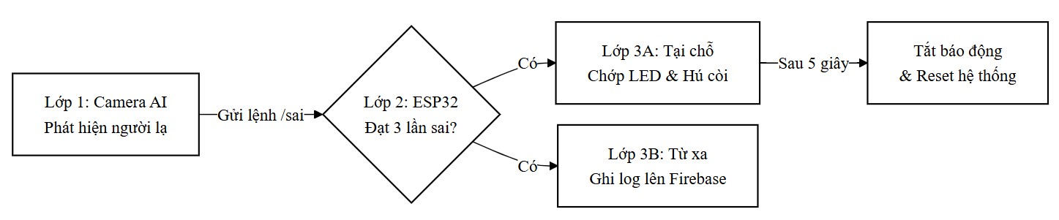
Hình 34: Sơ đồ khối minh họa quy trình kích hoạt báo động nhiều lớp

3.4.4 Sơ đồ tuần tự hoạt động của hệ thống
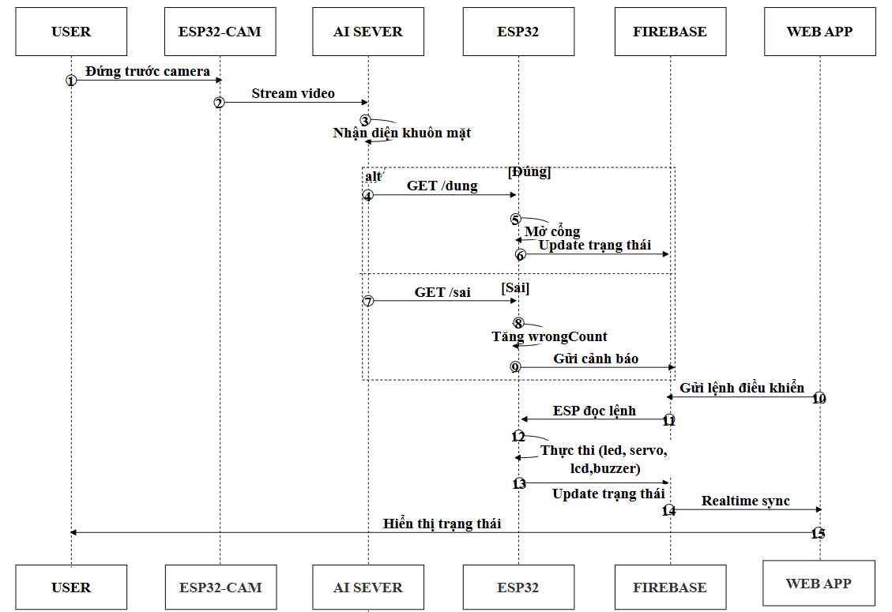
Hình 35: Sơ đồ tuần tự cho trường hợp người dùng đi vào hệ thống
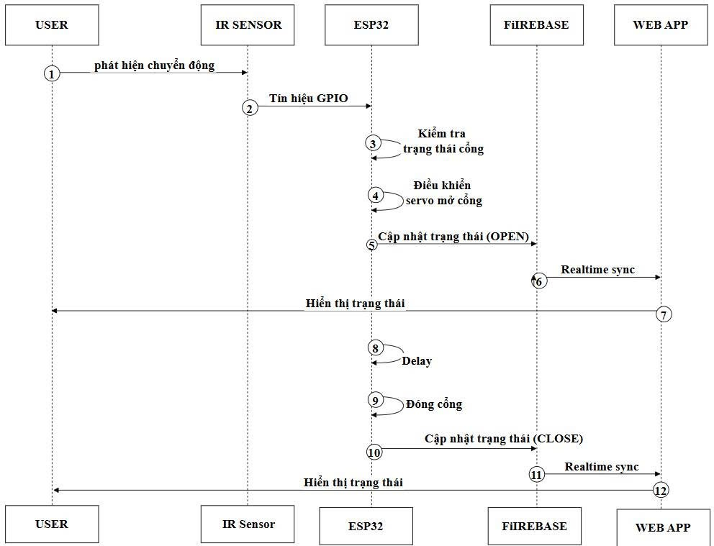
Hình 36: Sơ đồ tuần tự cho trường hợp người dùng đi ra hệ thống
Sơ đồ tuần tự mô tả luồng hoạt động của hệ thống theo thời gian. Khi người dùng xuất hiện trước camera, ESP32-CAM sẽ truyền video đến máy chủ AI để thực hiện nhận diện khuôn mặt. Nếu khuôn mặt hợp lệ, hệ thống gửi tín hiệu đến ESP32 để mở cổng. Ngược lại, hệ thống sẽ kích hoạt cảnh báo. Đồng thời, ESP32 cập nhật trạng thái lên Firebase để đồng bộ với ứng dụng web. Người dùng có thể theo dõi và điều khiển hệ thống thông qua giao diện web theo thời gian thực.

3.5. Lưu đồ thuật toán hệ thống
Lưu đồ thuật toán đóng vai trò như bản thiết kế logic, mô tả luồng thực thi và các nhánh quyết định của hệ thống trong quá trình hoạt động. Dưới đây là phân tích chi tiết về các lưu đồ cốt lõi điều hành Smart Gate FaceID:

3.5.1. Lưu đồ thuật toán nhận diện khuôn mặt (Python Server)
Thuật toán bắt đầu bằng việc khởi tạo kết nối để nhận luồng video từ ESP32-CAM. Vòng lặp xử lý diễn ra liên tục cho đến khi hệ thống ngắt kết nối với các bước sau:
Tiền xử lý: Khung hình nhận được sẽ được giảm kích thước và chuyển đổi không gian màu, sau đó đưa vào mô hình HOG để dò tìm vị trí khuôn mặt. Nếu không tìm thấy, hệ thống quay lại chờ khung hình tiếp theo.
Trích xuất và đối chiếu: Nếu phát hiện khuôn mặt, thuật toán tiến hành trích xuất vector đặc trưng và đối chiếu với dữ liệu định danh đã lưu.
Quyết định: Nếu độ sai số nhỏ hơn hoặc bằng 0.55 (ngưỡng dung sai), hệ thống xác định là chủ nhà, kiểm tra điều kiện thời gian trễ (cooldown 3 giây) và gửi lệnh /dung xuống vi điều khiển, đồng thời gửi lệnh mở cổng /open_gate. Ngược lại, nếu sai số lớn hơn 0.55, hệ thống xác định là người lạ, kiểm tra thời gian trễ (5 giây) và gửi lệnh /sai để tránh tình trạng gửi tín hiệu liên tục.
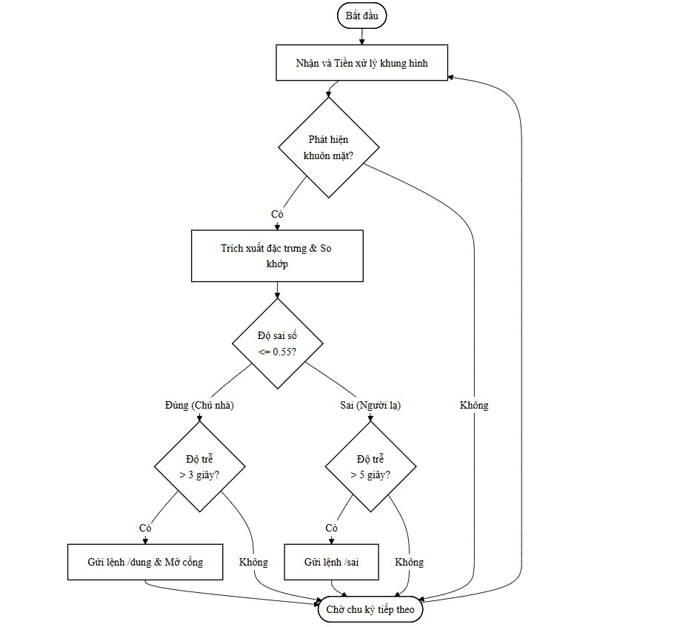
Hình 37: Lưu đồ thuật toán nhận diện khuôn mặt

3.5.2. Lưu đồ thuật toán điều khiển trung tâm (ESP32 Controller)
Lưu đồ này mô tả vòng lặp vô tận của vi điều khiển tại thực địa. Thuật toán liên tục thực hiện các nhiệm vụ song song thông qua cơ chế kiểm tra thời gian thực (không sử dụng delay cứng):
Xử lý tín hiệu AI: Lắng nghe các lệnh HTTP GET từ máy chủ Python. Nếu nhận lệnh /dung, biến đếm sai được đặt về 0 và kích hoạt mở cổng. Nếu nhận lệnh /sai, biến đếm sai tăng lên 1 và kiểm tra điều kiện báo động.
Đồng bộ đám mây: Định kỳ truy vấn Firebase (mỗi 1.5 giây). Nếu có lệnh mới từ Web Dashboard (mở/đóng cổng, bật còi, ghi LCD), vi điều khiển giải mã, thi hành và gửi phản hồi trạng thái.
Giám sát cảm biến hồng ngoại: Liên tục đọc trạng thái cảm biến vật cản hồng ngoại. Nếu phát hiện vật cản khi cổng đang đóng, hệ thống lập tức ngắt quá trình đóng và mở cổng trở lại để đảm bảo an toàn.
Tự động đóng cổng: Liên tục giám sát thời gian cổng mở. Nếu vượt quá mốc 10 giây, hệ thống sẽ tự động kích hoạt động cơ servo để đóng cổng.
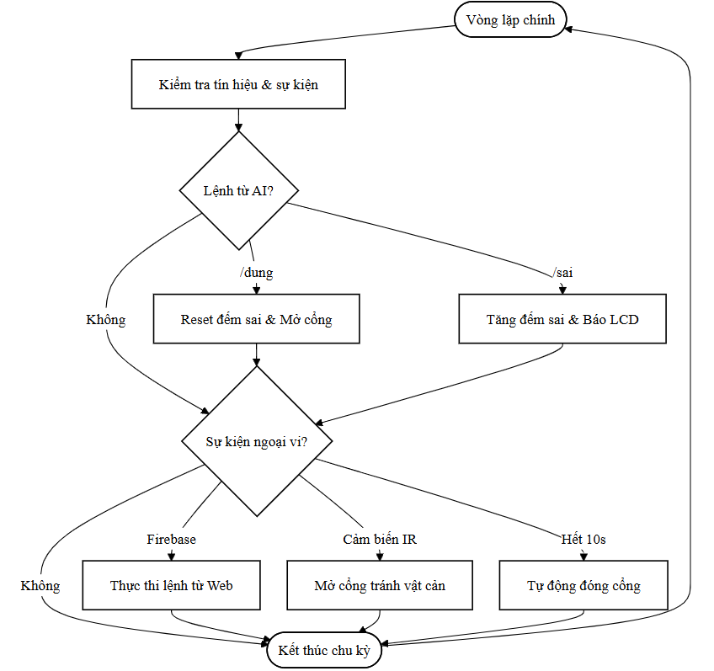
Hình 38: Lưu đồ thuật toán điều khiển trung tâm ESP32

3.5.3. Lưu đồ thuật toán báo động và an toàn
Đây là một nhánh rẽ quan trọng được kích hoạt khi biến đếm số lần nhận diện sai đạt ngưỡng 3 lần liên tiếp:
Kích hoạt: Khi điều kiện thỏa mãn, hệ thống chuyển trạng thái sang báo động khẩn cấp, ghi nhận mốc thời gian bắt đầu và đẩy gói tin canh_bao_trom lên Firebase để lưu nhật ký.
Thực thi báo động: Hệ thống đi vào vòng lặp nhấp nháy đèn LED và hú còi, sử dụng hàm kiểm tra thời gian để đảo trạng thái thiết bị mỗi 150 mili-giây.
Hủy báo động: Thuật toán liên tục kiểm tra thời gian trôi qua, nếu chạm mốc 5 giây, hệ thống tự động ngắt còi, tắt đèn, đặt lại biến đếm, khôi phục màn hình LCD về mặc định và quay lại trạng thái chờ.
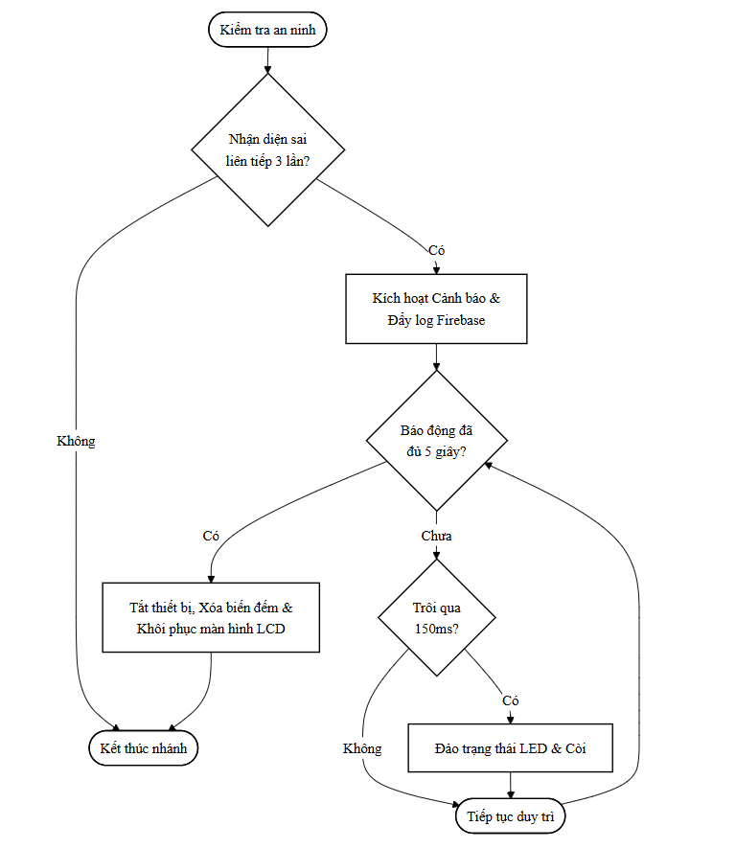
Hình 39: Lưu đồ thuật toán báo động và an toàn

3.6. Giao diện hệ thống thực tế

3.6.1. Giao diện tổng quan hệ thống trên Web Dashboard
Trang Tổng quan hiển thị trạng thái trực tuyến của hệ thống, thời gian hiện tại, tình trạng Firebase, số lượng sự kiện, trạng thái cổng, đèn cảnh báo, còi báo động, sự kiện mới nhất và thống kê các hoạt động gần đây. Khu vực này giúp người quản trị nắm nhanh tình trạng toàn bộ hệ thống chỉ trong một màn hình.
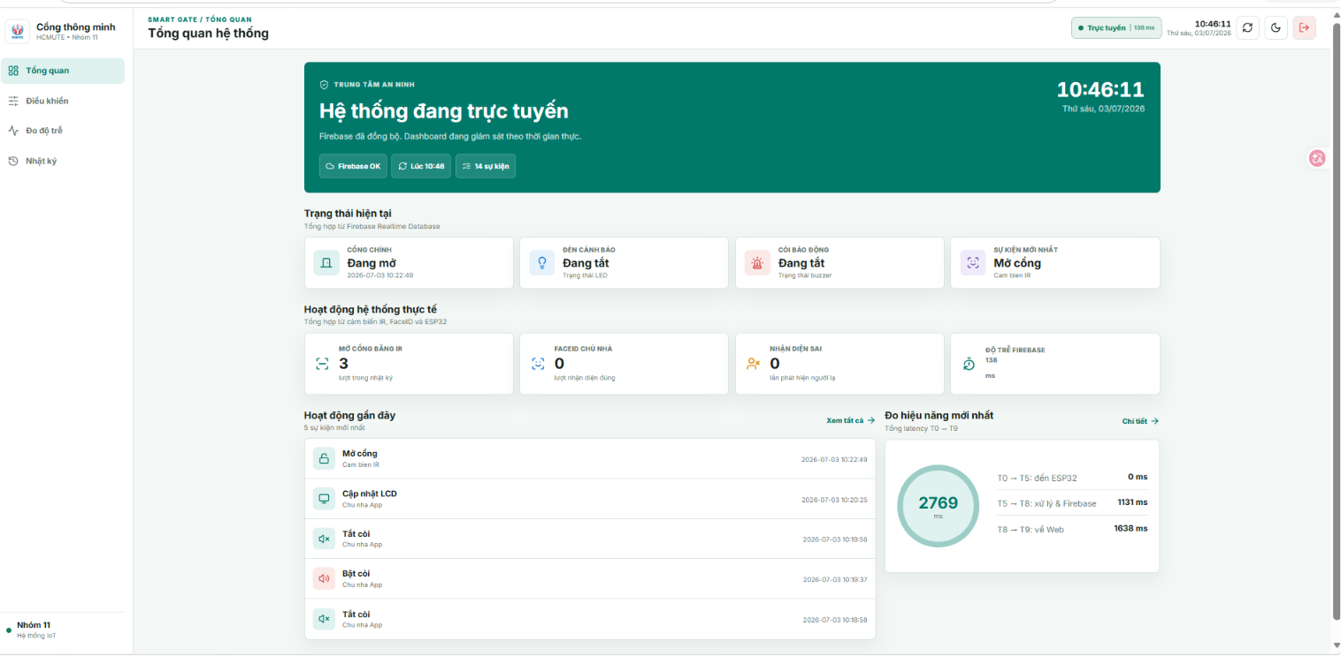
Hình 40: Giao diện tổng quan hệ thống

3.6.2. Giao diện điều khiển thiết bị trên Web Dashboard
Trang Điều khiển cho phép người dùng gửi lệnh trực tiếp đến ESP32 thông qua Firebase. Các nhóm lệnh chính gồm điều khiển cổng chính, điều khiển đèn LED, điều khiển còi báo động và cập nhật nội dung LCD 16x2. Trước khi gửi các lệnh quan trọng như mở cổng, đóng cổng hoặc bật còi, hệ thống có cơ chế xác nhận thao tác để hạn chế nhầm lẫn trong quá trình vận hành.
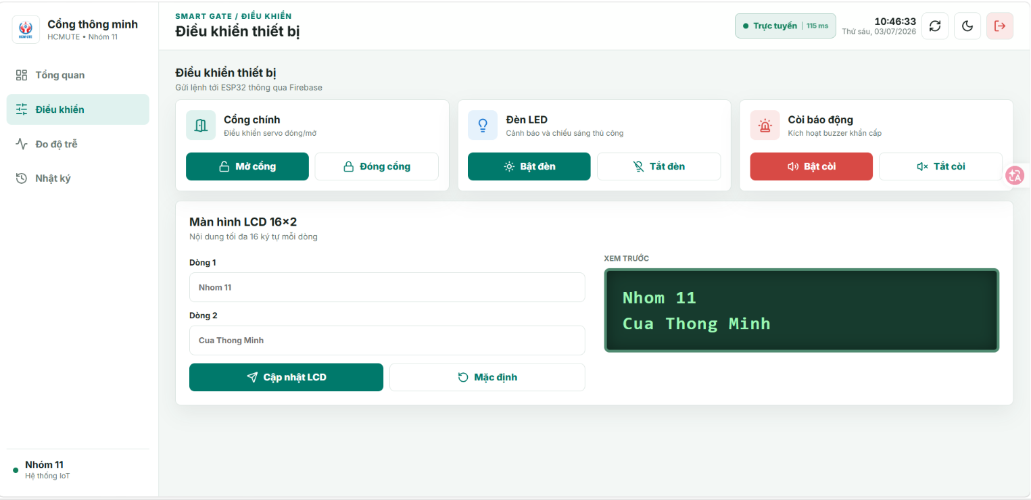
Hình 41: Giao diện điều khiển thiết

3.6.3. Giao diện đo độ trễ toàn trình T0 đến T9
Trang Đo độ trễ được thiết kế để đánh giá hiệu năng toàn trình của hệ thống từ thời điểm phát sinh thao tác đến khi Web nhận được kết quả. Giao diện thể hiện các mốc thời gian T0 đến T9, độ đầy đủ của phép đo, độ trễ theo từng giai đoạn và bảng năm lần đo gần nhất. Nhờ đó, nhóm có thể xác định phần nào của hệ thống gây trễ nhiều nhất để đưa ra hướng tối ưu phù hợp.
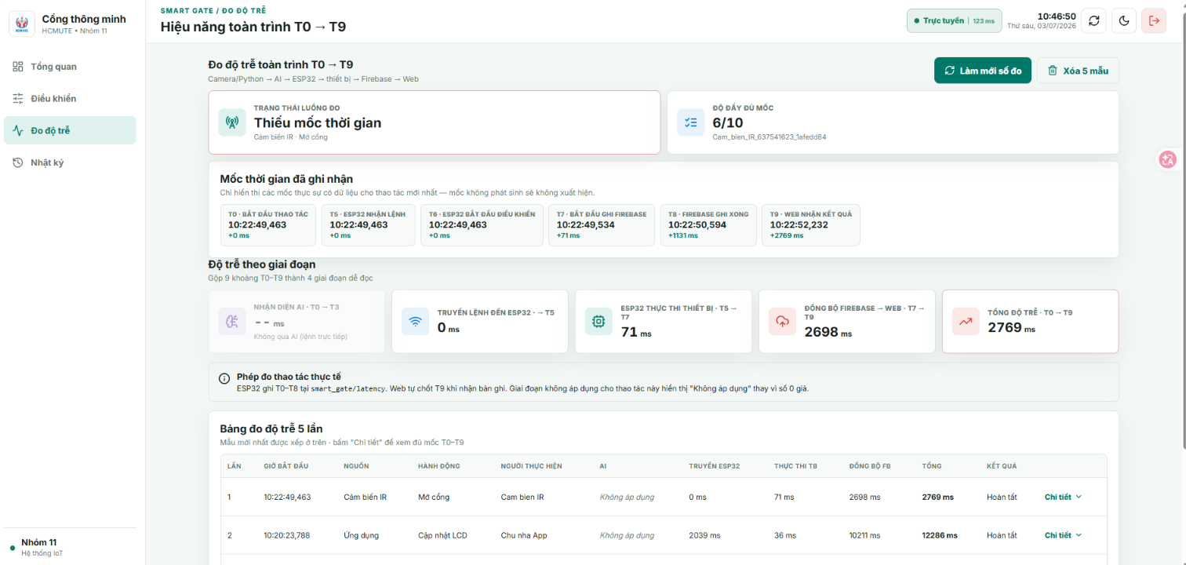
Hình 42: Giao diện đo độ trễ

3.6.4. Giao diện nhật ký hoạt động trên Web Dashboard
Trang Nhật ký hoạt động ghi lại toàn bộ thao tác và sự kiện của hệ thống như mở cổng bằng cảm biến IR, cập nhật LCD, bật/tắt còi và bật/tắt đèn. Giao diện hỗ trợ thanh tìm kiếm, bộ lọc theo loại sự kiện, số lượng sự kiện hiện có và nút xóa lịch sử. Chức năng này giúp người quản trị truy vết lại quá trình vận hành của cổng thông minh một cách rõ ràng.
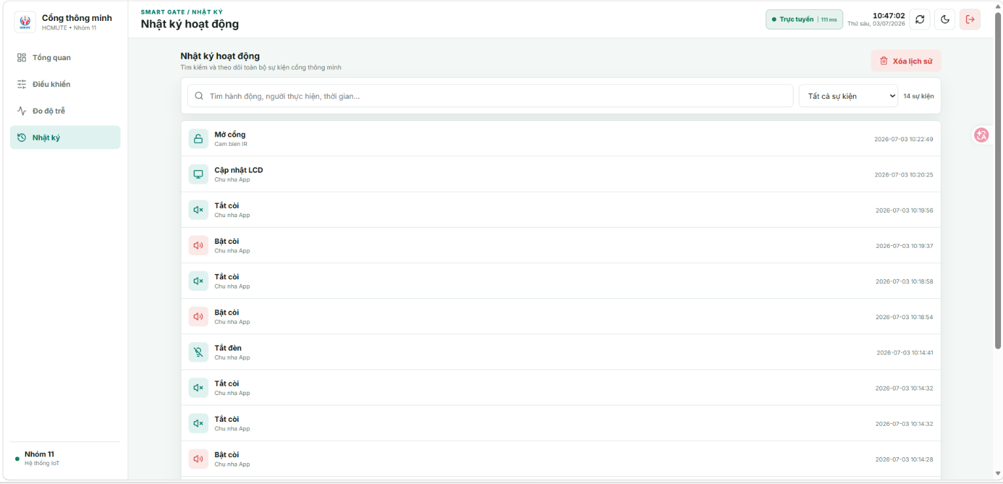
Hình 43: Giao diện nhật ký hoạt động

3.6.5. Giao diện tổng quan Web App trên điện thoại
Màn hình Tổng quan là trang chính của Web App, dùng để hiển thị trạng thái trực tuyến của hệ thống, trạng thái Firebase, độ trễ đồng bộ, thời gian hiện tại và các thống kê trong ngày. Người dùng có thể quan sát nhanh tổng số sự kiện, số lượt mở cổng, số lần nhận diện sai và cảnh báo an ninh mà không cần mở máy tính.
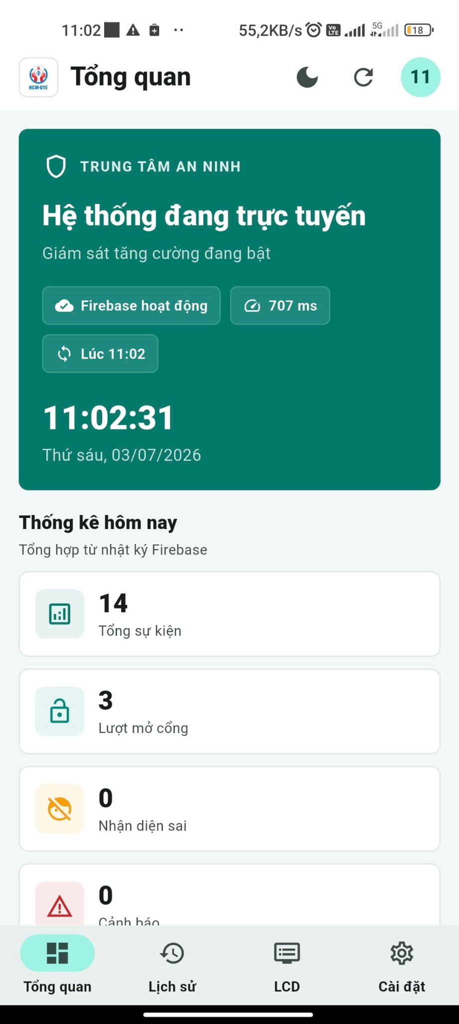
Hình 44: Giao diện tổng quan Web

3.6.6. Giao diện lịch sử hoạt động trên Web App
Màn hình Lịch sử hiển thị danh sách các sự kiện đã được ghi nhận trên Firebase theo thứ tự thời gian. Giao diện có thanh tìm kiếm, các bộ lọc theo nhóm sự kiện và nút xóa toàn bộ lịch sử. Mỗi dòng sự kiện thể hiện tên hành động, người thực hiện và thời điểm xảy ra, giúp người dùng dễ dàng truy vết hoạt động của hệ thống.
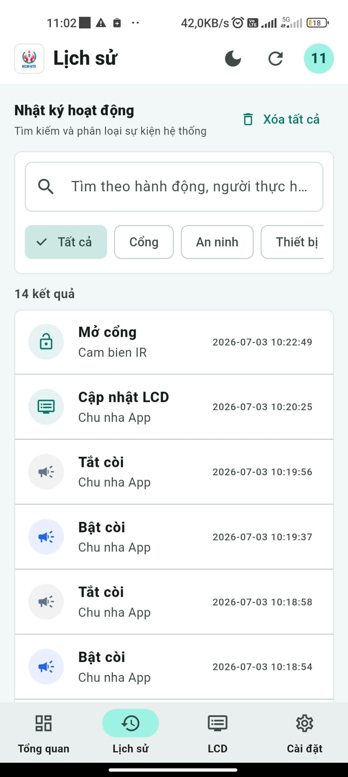
Hình 45: Giao diện lịch sử hoạt động

3.6.7. Giao diện cập nhật màn hình LCD trên Web App
Màn hình LCD cho phép người dùng soạn hai dòng nội dung và xem trước giao diện LCD 16x2 trước khi gửi xuống ESP32. Mỗi dòng được giới hạn tối đa 16 ký tự, phù hợp với đặc tính hiển thị của LCD thực tế. Sau khi nhấn nút cập nhật, nội dung được ghi lên Firebase để ESP32 đọc và hiển thị trên phần cứng.
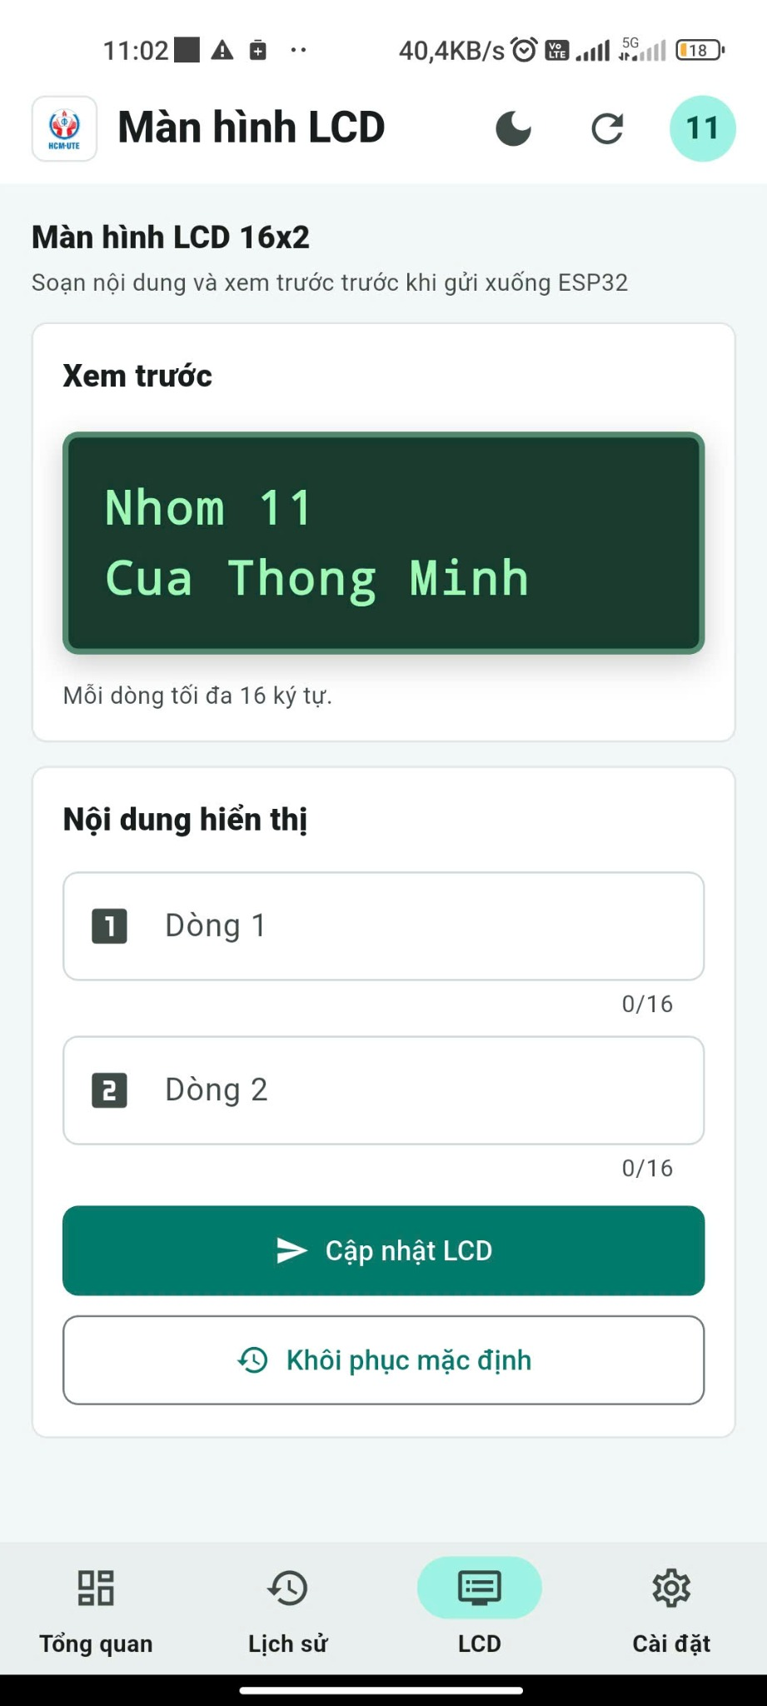
Hình 46: Giao diện cập nhật màn hình LCD

3.6.8. Giao diện cài đặt Web App
Màn hình Cài đặt cho phép người dùng điều chỉnh các tham số vận hành của ứng dụng như chế độ giao diện, chu kỳ đọc Firebase, giám sát tăng cường và xác nhận lệnh quan trọng. Chức năng này giúp Web App linh hoạt hơn trong quá trình sử dụng thực tế, đặc biệt khi người dùng muốn giảm tần suất đồng bộ để tiết kiệm tài nguyên hoặc tăng mức cảnh báo khi cần giám sát an ninh.
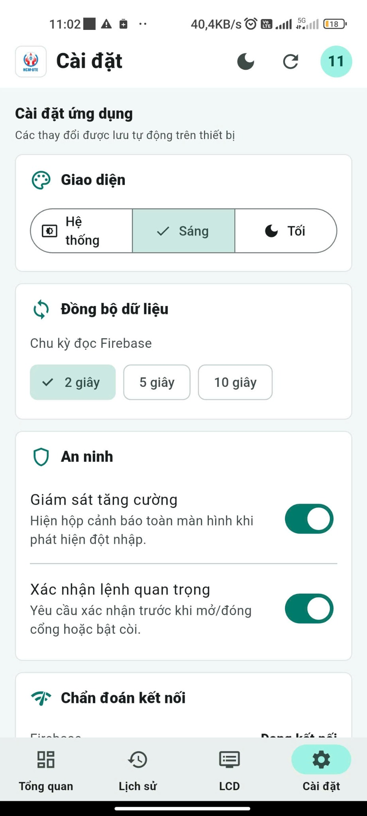
Hình 47: Giao diện cài đặt Web App

3.7. Phân tích Timing và hiệu năng hệ thống
Việc phân tích thời gian thực thi (Timing) và hiệu năng nhằm khẳng định hệ thống đáp ứng tốt các tiêu chuẩn an ninh thời gian thực:
Độ trễ hệ thống cục bộ (Local Latency): Thời gian tổng cộng từ khi camera thu ảnh đến khi cơ cấu chấp hành nhận lệnh mở cổng chỉ dao động từ 0.3 đến 0.6 giây. Kết quả này có được nhờ tối ưu tốc độ truyền luồng video qua mạng nội bộ và giảm tải thuật toán AI.
Hiệu năng xử lý nhận diện (FPS Performance): Hệ thống áp dụng cấu trúc hàng đợi với kích thước tối đa bằng 1 để lưu trữ ảnh. Cơ chế này tự động loại bỏ các khung hình cũ bị tồn đọng, giúp máy chủ không bị nghẽn cổ chai và luôn xử lý dữ liệu ở thời tại thực.
Độ trễ điều khiển đám mây (Cloud Latency): Vi điều khiển được thiết lập chu kỳ truy vấn cơ sở dữ liệu Firebase mỗi 1.5 giây. Nhờ đó, thao tác điều khiển từ Web Dashboard xuống thiết bị vật lý có độ trễ tối đa chỉ mất khoảng 1.5 đến 2 giây, hoàn toàn phù hợp với tiêu chuẩn giám sát IoT.
Tối ưu tài nguyên vi điều khiển (MCU Load): Vi điều khiển thực địa không gặp tình trạng quá tải do toàn bộ các phép toán ma trận nặng nề đã được đẩy lên máy chủ Python. Việc sử dụng các hàm đếm thời gian thực thay cho hàm tạo trễ giúp vi điều khiển xử lý đa tác vụ mượt mà ngay cả khi đang kích hoạt báo động khẩn cấp.

CHƯƠNG 4: PHƯƠNG PHÁP ĐO ĐỘ TRỄ HỆ THỐNG

4.1. Mục đích của việc đo độ trễ
Trong hệ thống cổng thông minh, độ trễ là khoảng thời gian từ khi một thao tác bắt đầu phát sinh cho đến khi kết quả của thao tác đó được cập nhật và hiển thị trên giao diện giám sát. Việc đo độ trễ không chỉ nhằm biết hệ thống phản hồi nhanh hay chậm, mà còn giúp tách riêng từng giai đoạn xử lý để xác định thành phần nào đang chiếm nhiều thời gian nhất.
Phép đo được thiết kế theo hướng bám sát luồng hoạt động thực tế của hệ thống. Một thao tác có thể bắt đầu từ camera nhận diện khuôn mặt, từ cảm biến, từ lệnh điều khiển trên web hoặc từ cơ chế tự động đóng cổng. Vì vậy, chương này trình bày phương pháp đo theo chuỗi mốc T0 đến T9, trong đó mỗi mốc tương ứng với một thời điểm quan trọng của quá trình xử lý.
Mục tiêu chính của chương là xây dựng được một phương pháp đo có thể lặp lại, có công thức rõ ràng, có cách xử lý trường hợp thiếu mốc và có khả năng phục vụ so sánh giữa nhiều lần thử nghiệm. Kết quả đo được dùng để đánh giá hiệu năng tổng thể, đồng thời làm cơ sở đề xuất hướng tối ưu cho các phiên bản tiếp theo của hệ thống.

4.2. Phạm vi và nguyên tắc đo
Phạm vi đo bao gồm toàn bộ đường đi của dữ liệu từ lớp thu nhận tín hiệu đến lớp hiển thị kết quả. Đối với thao tác qua camera, chuỗi đo bắt đầu khi khung hình được nhận và xử lý bởi máy chủ nhận diện. Đối với thao tác trực tiếp hoặc tự động, chuỗi đo bắt đầu tại thời điểm lệnh được sinh ra hoặc sự kiện phần cứng xuất hiện. Điểm kết thúc chung của phép đo là khi giao diện web nhận được dữ liệu và chốt mốc T9.
Các mốc thời gian được ghi theo đơn vị mili giây. Việc sử dụng đơn vị mili giây giúp phát hiện được sự khác biệt nhỏ giữa các giai đoạn như xử lý AI, truyền lệnh HTTP, thực thi thiết bị và ghi dữ liệu lên cơ sở dữ liệu thời gian thực. Tất cả mốc thời gian phải được ghi theo cùng kiểu thời gian tuyệt đối để có thể trừ trực tiếp giữa các mốc.
Nguyên tắc quan trọng nhất là một phép đo chỉ được xem là hợp lệ khi các mốc xuất hiện theo đúng thứ tự thời gian và có đủ các mốc cốt lõi phục vụ tính toán. Với thao tác đi qua camera và AI, cần ưu tiên đủ T0 đến T9. Với thao tác không đi qua AI, các mốc T1, T2 và T3 có thể không phát sinh; khi đó giai đoạn nhận diện AI được ghi là không áp dụng thay vì tính bằng 0 ms.

4.3. Luồng dữ liệu phục vụ phép đo
Luồng đo độ trễ được chia thành năm khối chính: khối thu nhận hình ảnh hoặc sự kiện, khối xử lý nhận diện, khối điều khiển ESP32, khối ghi dữ liệu lên Firebase và khối hiển thị trên Web Dashboard. Cách chia này giúp biến một quá trình xử lý liên tục thành các khoảng đo rời rạc, dễ kiểm tra và dễ tổng hợp trong báo cáo.
Đối với trường hợp nhận diện khuôn mặt, camera cung cấp luồng hình ảnh cho máy chủ xử lý. Máy chủ thực hiện giải mã khung hình, đưa ảnh vào thuật toán nhận diện, sau đó gửi lệnh phù hợp đến ESP32 trung tâm. ESP32 tiếp nhận lệnh, điều khiển thiết bị ngoại vi như servo, còi, đèn hoặc màn hình LCD, rồi ghi trạng thái lên cơ sở dữ liệu. Web Dashboard đọc bản ghi mới, hiển thị kết quả và ghi nhận mốc nhận dữ liệu cuối cùng.
Đối với trường hợp điều khiển trực tiếp, chẳng hạn đóng cổng tự động, cảm biến hồng ngoại hoặc lệnh từ web, hệ thống không đi qua giai đoạn nhận diện khuôn mặt. Khi đó chuỗi đo vẫn dùng chung cấu trúc T0 đến T9, nhưng chỉ các mốc liên quan đến ESP32, Firebase và web được ghi nhận. Cách thiết kế này giúp hệ thống vẫn so sánh được độ trễ giữa các loại thao tác khác nhau.
Bảng 1: Vai trò của các thành phần trong phép đo độ trễ
Thành phần | Vai trò trong phép đo | Dữ liệu thời gian cần ghi nhận
Camera/nguồn sự kiện | Tạo dữ liệu đầu vào cho hệ thống. | Thời điểm bắt đầu thao tác hoặc thời điểm khung hình được tiếp nhận.
Máy chủ nhận diện | Giải mã khung hình, chạy nhận diện khuôn mặt và quyết định lệnh gửi đi. | T0, T1, T2, T3 và T4 đối với thao tác qua camera.
ESP32 trung tâm | Nhận lệnh, điều khiển thiết bị, ghi trạng thái và bản ghi độ trễ. | T5, T6, T7 và T8.
Firebase | Lưu trạng thái và bản ghi độ trễ để web có thể đồng bộ. | Khoảng ghi dữ liệu từ T7 đến T8.
Web Dashboard | Đọc bản ghi mới, hiển thị kết quả và chốt thời điểm nhận dữ liệu. | T9 và các giá trị độ trễ đã tính toán.

4.4. Định nghĩa các mốc thời gian T0 đến T9
Để việc đo độ trễ có tính nhất quán, mỗi mốc thời gian được gán một ý nghĩa cố định. Khi đọc kết quả trên giao diện, người thực hiện không chỉ xem tổng độ trễ mà cần kiểm tra từng mốc để biết luồng đo có đầy đủ hay không. Bảng dưới đây trình bày ý nghĩa của từng mốc trong quá trình đo.
Bảng 2: Ý nghĩa các mốc thời gian T0 đến T9
Mốc | Tên mốc | Ý nghĩa kỹ thuật
T0 | Bắt đầu thao tác | Thời điểm bắt đầu của phép đo. Với luồng AI, đây là thời điểm khung hình được tiếp nhận để chuẩn bị xử lý. Với lệnh trực tiếp, đây là thời điểm thao tác hoặc sự kiện được sinh ra.
T1 | Giải mã khung hình | Thời điểm khung hình JPEG đã được giải mã thành ảnh dùng cho xử lý. Mốc này chỉ áp dụng cho luồng có camera.
T2 | AI bắt đầu xử lý | Thời điểm thuật toán nhận diện bắt đầu xử lý ảnh đã giải mã.
T3 | AI xử lý xong | Thời điểm quá trình phát hiện và nhận diện khuôn mặt kết thúc.
T4 | Gửi lệnh đi | Thời điểm máy chủ hoặc giao diện phát lệnh điều khiển sang ESP32.
T5 | ESP32 nhận lệnh | Thời điểm ESP32 tiếp nhận yêu cầu điều khiển hoặc tự sinh sự kiện nội bộ.
T6 | ESP32 bắt đầu điều khiển | Thời điểm ESP32 bắt đầu thực thi thao tác trên thiết bị ngoại vi.
T7 | Bắt đầu ghi Firebase | Thời điểm ESP32 bắt đầu gửi bản ghi trạng thái và độ trễ lên cơ sở dữ liệu.
T8 | Firebase ghi xong | Thời điểm quá trình ghi dữ liệu lên Firebase kết thúc ở phía ESP32.
T9 | Web nhận kết quả | Thời điểm Web Dashboard nhận được bản ghi mới và chốt kết quả hiển thị.

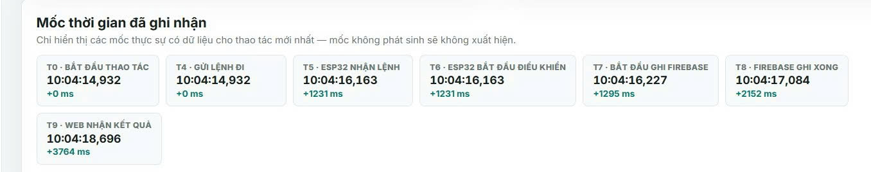
Hình 46: Ví dụ các mốc thời gian được ghi nhận trên giao diện đo độ trễ
Hình 46 minh họa cách các mốc được hiển thị dưới dạng từng ô thời gian. Mỗi ô gồm tên mốc, thời điểm ghi nhận và độ lệch so với T0. Cách biểu diễn này giúp người kiểm thử nhanh chóng nhận biết mốc nào đã phát sinh, mốc nào bị thiếu và tổng thời gian đã tăng bao nhiêu sau từng giai đoạn.

4.5. Công thức tính độ trễ theo giai đoạn
Sau khi các mốc thời gian được ghi nhận, độ trễ được tính bằng phép trừ giữa hai mốc tương ứng. Việc tính theo giai đoạn giúp tránh đánh giá hệ thống chỉ bằng một con số tổng. Nếu tổng độ trễ lớn, người thực hiện có thể nhìn vào từng giai đoạn để biết nguyên nhân chủ yếu nằm ở xử lý AI, truyền lệnh, thực thi thiết bị hay đồng bộ dữ liệu.
Bảng 3: Công thức tính độ trễ theo từng giai đoạn
Giai đoạn | Công thức tính | Ý nghĩa
Nhận diện AI | ΔAI = T3 - T0 | Tính thời gian từ khi bắt đầu nhận khung hình đến khi hoàn tất xử lý nhận diện. Giai đoạn này chỉ áp dụng cho thao tác qua camera.
Truyền lệnh đến ESP32 | ΔNET = T5 - T4 | Tính thời gian từ khi lệnh được gửi đi đến khi ESP32 nhận được lệnh. Nếu T4 không có, có thể dùng T0 làm mốc bắt đầu đối với lệnh trực tiếp.
ESP32 thực thi thiết bị | ΔDEV = T7 - T5 | Tính thời gian từ khi ESP32 nhận lệnh đến trước khi bắt đầu ghi dữ liệu lên Firebase. Giai đoạn này bao gồm xử lý lệnh và điều khiển phần cứng.
Ghi Firebase | ΔFB = T8 - T7 | Tính thời gian riêng cho thao tác ghi dữ liệu lên cơ sở dữ liệu.
Đồng bộ Firebase đến Web | ΔSYNC = T9 - T7 | Tính thời gian từ khi ESP32 bắt đầu ghi dữ liệu đến khi Web Dashboard nhận và hiển thị kết quả. Chỉ số này bao gồm ghi Firebase và thời gian web đồng bộ.
Tổng độ trễ | ΔTOTAL = T9 - T0 | Tính thời gian toàn trình từ lúc bắt đầu thao tác đến lúc web nhận kết quả.
Trong báo cáo, hai chỉ số quan trọng nhất là ΔTOTAL và tỉ lệ đóng góp của từng giai đoạn. Tỉ lệ đóng góp được tính theo công thức: Tỉ lệ giai đoạn = Độ trễ giai đoạn / ΔTOTAL × 100%. Chỉ số này giúp xác định giai đoạn nào cần ưu tiên tối ưu. Ví dụ, nếu ΔSYNC chiếm tỉ lệ cao, việc tối ưu cách ghi và đọc dữ liệu thời gian thực sẽ có ý nghĩa hơn so với tối ưu thuật toán nhận diện.

4.6. Quy trình đo thực nghiệm
Quy trình đo được thực hiện theo từng bước cố định để hạn chế sai số do thao tác thủ công. Trước khi đo, hệ thống cần được khởi động đầy đủ, kết nối Wi-Fi ổn định và đồng bộ thời gian cho các thiết bị. Web Dashboard phải ở trạng thái trực tuyến để có thể nhận dữ liệu mới và chốt mốc T9 sau khi bản ghi xuất hiện.
Bước 1: Chuẩn bị hệ thống. Người thực hiện kiểm tra camera, ESP32 trung tâm, servo, LED, còi, LCD và kết nối mạng. Sau đó mở trang đo độ trễ trên Web Dashboard và xóa hoặc làm mới các mẫu cũ để tránh nhầm lẫn giữa dữ liệu mới và dữ liệu đã đo trước đó.
Bước 2: Tạo thao tác đo. Với luồng AI, người thực hiện đưa khuôn mặt vào vùng quan sát của camera để hệ thống phát hiện chủ nhà hoặc người lạ. Với luồng điều khiển trực tiếp, người thực hiện nhấn lệnh trên giao diện, kích hoạt cảm biến hồng ngoại hoặc chờ cơ chế tự động đóng cổng. Mỗi thao tác cần để hệ thống xử lý xong hoàn toàn rồi mới chuyển sang lần đo tiếp theo.
Bước 3: Thu bản ghi độ trễ. Sau khi ESP32 ghi dữ liệu lên Firebase, Web Dashboard đọc bản ghi mới, bổ sung T9 nếu mốc này chưa có và hiển thị kết quả theo từng giai đoạn. Người thực hiện nhấn làm mới số đo để bảo đảm giao diện đang lấy dữ liệu mới nhất.
Bước 4: Lưu mẫu đo. Mỗi kịch bản nên lấy tối thiểu 5 lần đo liên tiếp. Các mẫu mới nhất được sắp xếp theo thời điểm T0 để dễ so sánh. Nếu một mẫu bị thiếu mốc cốt lõi hoặc có thứ tự thời gian bất thường, mẫu đó cần được đánh dấu riêng và không dùng để tính giá trị trung bình cuối cùng.
Bước 5: Tổng hợp và nhận xét. Sau khi có đủ mẫu, người thực hiện tính giá trị nhỏ nhất, lớn nhất, trung bình và trung vị. Trong trường hợp số mẫu còn ít, trung vị nên được ưu tiên khi nhận xét vì ít bị ảnh hưởng bởi một lần đo bất thường do mạng chậm hoặc Firebase phản hồi không ổn định.
Bảng 4: Quy trình đo độ trễ đề xuất
Bước | Nội dung thực hiện | Kết quả cần đạt
1 | Khởi động phần cứng, kiểm tra mạng, mở trang đo độ trễ. | Hệ thống trực tuyến, giao diện sẵn sàng nhận dữ liệu.
2 | Tạo một thao tác thực tế: nhận diện khuôn mặt, điều khiển web, cảm biến hoặc tự động đóng cổng. | Phát sinh một bản ghi độ trễ mới có mã truy vết riêng.
3 | Làm mới số đo trên giao diện và chờ Web Dashboard cập nhật. | T9 được ghi nhận, các giai đoạn được tính tự động.
4 | Kiểm tra độ đầy đủ của mốc thời gian. | Mẫu đạt yêu cầu hoặc được ghi chú là thiếu mốc/không áp dụng.
5 | Lặp lại tối thiểu 5 lần cho cùng kịch bản. | Có đủ dữ liệu để so sánh, tính trung bình và đánh giá sai số.

4.7. Cách xử lý các trường hợp thiếu mốc
Trong thực tế, không phải mọi thao tác đều đi qua đầy đủ mười mốc T0 đến T9. Nếu người dùng đóng cổng thủ công, cảm biến hồng ngoại mở cổng hoặc hệ thống tự đóng cổng, quá trình nhận diện khuôn mặt không diễn ra. Khi đó, việc thiếu T1, T2 và T3 là hợp lý và không được xem là lỗi. Ngược lại, nếu thao tác qua camera nhưng thiếu T2 hoặc T3, cần kiểm tra lại quá trình xử lý ảnh hoặc kết nối với máy chủ nhận diện.
Một mẫu đo được xem là đủ mốc toàn trình khi có đủ T0, T1, T2, T3, T4, T5, T6, T7, T8 và T9. Một mẫu đo được xem là hợp lệ đối với lệnh trực tiếp khi có các mốc cốt lõi T0, T5, T6, T7, T8 và T9. Khi thiếu T9, web chưa nhận được kết quả nên chưa thể tính tổng độ trễ toàn trình. Khi thiếu T7 hoặc T8, không thể đánh giá chính xác giai đoạn đồng bộ dữ liệu.
Bảng 5: Quy tắc xử lý khi thiếu mốc thời gian
Tình huống | Cách hiểu | Cách xử lý trong báo cáo
Thiếu T1, T2, T3 ở thao tác trực tiếp | Thao tác không đi qua camera và AI. | Ghi là “Không áp dụng”, không tính ΔAI.
Thiếu T4 ở thao tác trực tiếp | Lệnh không được gửi từ máy chủ nhận diện. | Dùng T0 làm mốc bắt đầu truyền lệnh nếu cần tính ΔNET.
Thiếu T7 hoặc T8 | ESP32 chưa ghi đủ thông tin Firebase hoặc quá trình ghi lỗi. | Không dùng mẫu này để đánh giá đồng bộ Firebase.
Thiếu T9 | Web chưa nhận/chưa chốt kết quả. | Chưa tính ΔTOTAL, cần làm mới hoặc đo lại.
Mốc sau nhỏ hơn mốc trước | Có khả năng lệch đồng hồ hoặc lỗi ghi thời gian. | Loại mẫu khỏi thống kê hoặc ghi chú là mẫu bất thường.

4.8. Minh họa phép đo đầy đủ T0 đến T9
Hình 47 là ví dụ của một phép đo có đầy đủ 10/10 mốc thời gian. Trên giao diện, hệ thống hiển thị trạng thái luồng đo, mã mẫu đo, các mốc T0 đến T9 và độ trễ theo từng giai đoạn. Đây là dạng dữ liệu phù hợp nhất để đưa vào phần đánh giá hiệu năng vì có thể tính được cả độ trễ AI, truyền lệnh, thực thi thiết bị, đồng bộ Firebase và tổng độ trễ toàn trình.
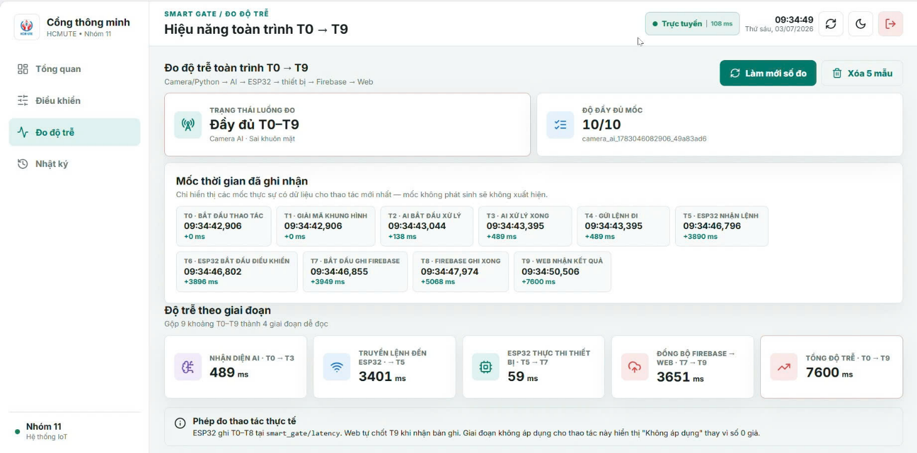
Hình 47: Giao diện đo độ trễ toàn trình với đầy đủ mốc T0 đến T9

Bảng 6: Phân tích số liệu minh họa của phép đo đầy đủ
Chỉ số | Giá trị minh họa | Nhận xét
Độ đầy đủ mốc | 10/10 | Mẫu đo đủ điều kiện để phân tích toàn trình.
Nhận diện AI T0 → T3 | 489 ms | Thời gian xử lý AI chiếm phần nhỏ so với tổng độ trễ trong mẫu này.
Truyền lệnh đến ESP32 | 3401 ms | Khoảng truyền lệnh và chờ ESP32 nhận lệnh là một trong các phần chiếm thời gian lớn.
ESP32 thực thi thiết bị | 59 ms | Thiết bị phản hồi nhanh, thời gian xử lý phần cứng nhỏ.
Đồng bộ Firebase → Web | 3651 ms | Giai đoạn đồng bộ và web nhận dữ liệu chiếm tỉ lệ lớn trong tổng độ trễ.
Tổng độ trễ T0 → T9 | 7600 ms | Tổng thời gian từ khi bắt đầu thao tác đến khi web nhận kết quả.
Từ mẫu minh họa, có thể thấy thời gian thực thi trực tiếp trên ESP32 nhỏ hơn nhiều so với các giai đoạn còn lại. Điều này cho thấy khi đánh giá cảm giác phản hồi của hệ thống, cần phân biệt giữa thời điểm thiết bị bắt đầu hoạt động và thời điểm web hiển thị kết quả. Người dùng đứng trước cổng có thể thấy servo hoặc còi phản hồi sớm hơn so với lúc bản ghi hoàn tất trên giao diện web.

4.9. Minh họa phép đo không đi qua AI
Đối với một số thao tác như tự động đóng cổng hoặc cảm biến hồng ngoại phát hiện vật cản, hệ thống không cần nhận diện khuôn mặt. Vì vậy, các mốc liên quan đến AI không xuất hiện. Điều này không làm phép đo sai, miễn là các mốc cốt lõi từ T0 đến T9 của luồng trực tiếp vẫn có đủ để tính tổng độ trễ.
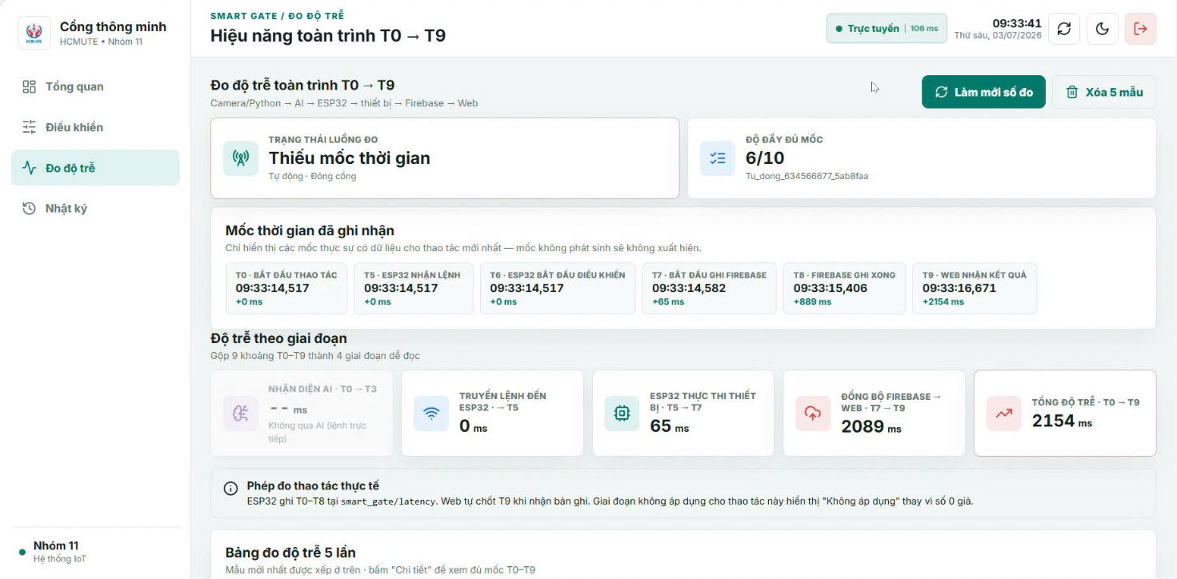
Hình 48: Ví dụ phép đo thao tác trực tiếp không phát sinh giai đoạn AI
Trong Hình 48, giao diện hiển thị 6/10 mốc thời gian. Các ô T1, T2, T3 và T4 không xuất hiện vì thao tác không đi qua xử lý camera/AI. Hệ thống vẫn tính được độ trễ thực thi ESP32 là 65 ms, độ trễ đồng bộ Firebase đến web là 2089 ms và tổng độ trễ là 2154 ms.
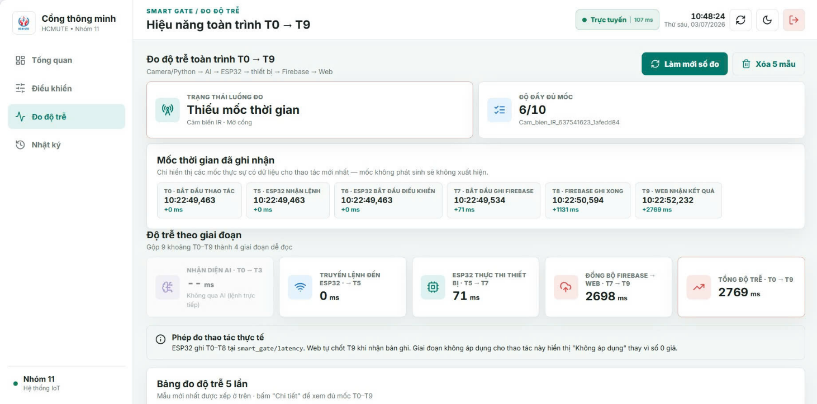
Hình 49: Ví dụ phép đo từ sự kiện cảm biến hồng ngoại
Trong Hình 49, hệ thống ghi nhận thao tác phát sinh từ cảm biến hồng ngoại. Mẫu đo có 6/10 mốc, trong đó ESP32 thực thi thiết bị trong 71 ms, giai đoạn đồng bộ Firebase đến web là 2698 ms và tổng độ trễ là 2769 ms. Trường hợp này cho thấy cách đo T0 đến T9 vẫn sử dụng được cho nhiều nguồn thao tác khác nhau, không chỉ riêng luồng nhận diện khuôn mặt.
Bảng 7: So sánh hai mẫu đo không đi qua AI
Nguồn thao tác | Mốc có dữ liệu | ESP32 thực thi | Firebase → Web | Tổng T0 → T9 | Cách đánh giá
Tự động đóng cổng | 6/10 | 65 ms | 2089 ms | 2154 ms | Hợp lệ cho lệnh trực tiếp, không tính giai đoạn AI.
Cảm biến hồng ngoại | 6/10 | 71 ms | 2698 ms | 2769 ms | Hợp lệ cho sự kiện phần cứng, không tính giai đoạn AI.

4.10. Phương pháp tổng hợp kết quả sau nhiều lần đo
Sau khi hoàn thành các lần đo, dữ liệu cần được tổng hợp theo từng kịch bản thay vì gộp chung tất cả thao tác. Cách chia theo kịch bản giúp kết quả có ý nghĩa hơn vì luồng nhận diện khuôn mặt, luồng điều khiển web, luồng cảm biến và luồng tự động đóng cổng có bản chất khác nhau. Nếu gộp chung, giá trị trung bình có thể không phản ánh đúng hiệu năng của từng chức năng.
Với mỗi kịch bản, nên lập bảng gồm ít nhất 5 lần đo. Các cột chính gồm: số lần đo, thời điểm T0, nguồn thao tác, hành động, độ trễ AI, độ trễ truyền lệnh, độ trễ thực thi ESP32, độ trễ đồng bộ Firebase đến web, tổng độ trễ và trạng thái mẫu đo. Sau đó tính giá trị trung bình, trung vị, nhỏ nhất và lớn nhất cho từng cột quan trọng.
Bảng 8: Các chỉ tiêu thống kê nên dùng khi tổng hợp độ trễ
Chỉ tiêu thống kê | Công thức/Cách lấy | Ý nghĩa đánh giá
Giá trị nhỏ nhất | min(x1, x2, ..., xn) | Cho biết lần phản hồi tốt nhất trong điều kiện thử nghiệm.
Giá trị lớn nhất | max(x1, x2, ..., xn) | Cho biết mức trễ xấu nhất cần chú ý.
Giá trị trung bình | (x1 + x2 + ... + xn) / n | Phản ánh mức trễ điển hình nếu các mẫu không quá dao động.
Giá trị trung vị | Giá trị ở giữa sau khi sắp xếp | Ổn định hơn trung bình khi có một mẫu bị trễ bất thường.
Biên dao động | max - min | Cho biết độ ổn định giữa các lần đo.
Khi viết nhận xét, cần tránh chỉ nêu tổng độ trễ. Một nhận xét đầy đủ nên chỉ ra giai đoạn chiếm thời gian lớn nhất, giai đoạn ổn định nhất và sự khác biệt giữa thao tác qua AI với thao tác trực tiếp. Ví dụ, nếu các mẫu cho thấy ESP32 chỉ mất vài chục mili giây để thực thi nhưng web nhận kết quả sau vài giây, phần cần tối ưu ưu tiên sẽ là cơ chế đồng bộ dữ liệu và tần suất cập nhật giao diện.

4.11. Đánh giá sai số và điều kiện ảnh hưởng
Kết quả đo độ trễ trong hệ thống IoT chịu ảnh hưởng bởi nhiều yếu tố. Thứ nhất là độ ổn định của mạng Wi-Fi. Khi tín hiệu yếu hoặc có nhiều thiết bị dùng chung mạng, thời gian truyền lệnh và thời gian ghi dữ liệu lên Firebase có thể tăng. Thứ hai là độ trễ của dịch vụ đám mây, vì thời gian phản hồi không hoàn toàn cố định. Thứ ba là chu kỳ làm mới của web; nếu web chưa đọc được bản ghi mới ngay lập tức, T9 sẽ tăng lên.
Sai số còn có thể đến từ sự khác biệt đồng hồ giữa máy tính và ESP32. Để giảm sai số này, ESP32 cần đồng bộ thời gian qua NTP khi khởi động, còn máy tính chạy máy chủ nhận diện cần dùng thời gian hệ thống ổn định. Khi phát hiện mốc thời gian không tăng theo thứ tự, mẫu đo cần được đánh dấu là bất thường thay vì đưa trực tiếp vào bảng thống kê.
Một yếu tố khác là tải xử lý của máy tính khi chạy nhận diện khuôn mặt. Nếu máy tính đang chạy nhiều ứng dụng hoặc camera gửi khung hình không ổn định, thời gian T0 đến T3 có thể tăng. Do đó, khi đo luồng AI, nên giữ môi trường thử nghiệm cố định: cùng khoảng cách camera, cùng ánh sáng, cùng mạng Wi-Fi và chỉ thay đổi một yếu tố khi muốn đánh giá tác động của yếu tố đó.
Bảng 9: Các yếu tố ảnh hưởng đến kết quả đo độ trễ
Nguồn sai số | Ảnh hưởng đến mốc | Biện pháp hạn chế
Wi-Fi không ổn định | T4 → T5, T7 → T9 | Đo ở vị trí gần router, hạn chế thiết bị dùng chung mạng, đo nhiều lần và lấy trung vị.
Firebase phản hồi chậm | T7 → T8, T7 → T9 | Theo dõi riêng ΔFB và ΔSYNC, không đánh giá hệ thống chỉ bằng một lần đo.
Web làm mới không kịp | T9 | Nhấn làm mới sau khi thao tác hoàn tất, giữ trang đo ở trạng thái trực tuyến.
Lệch thời gian thiết bị | Tất cả phép trừ giữa các mốc | Đồng bộ NTP cho ESP32 và kiểm tra thứ tự tăng dần của T0 đến T9.
Tải xử lý AI cao | T0 → T3 | Đóng ứng dụng không cần thiết, dùng cùng cấu hình ảnh và cùng điều kiện ánh sáng khi đo.

4.12. Tiêu chí đánh giá mẫu đo hợp lệ
Một mẫu đo được chọn đưa vào bảng kết quả cuối cùng cần thỏa mãn ba tiêu chí. Thứ nhất, mẫu phải có mã truy vết riêng để không nhầm với thao tác trước đó. Thứ hai, các mốc thời gian phải tăng theo đúng thứ tự xử lý. Thứ ba, mẫu phải có đủ các mốc cần thiết theo loại thao tác. Với luồng AI, cần đủ T0 đến T9. Với luồng trực tiếp, cần đủ T0, T5, T6, T7, T8 và T9.
Nếu mẫu đo chỉ thiếu các mốc không áp dụng thì vẫn được sử dụng. Ngược lại, nếu mẫu thiếu mốc do lỗi ghi dữ liệu hoặc mất kết nối thì không nên đưa vào tính trung bình. Trong phần báo cáo kết quả, các mẫu bị loại cần được ghi chú ngắn gọn để bảo đảm tính minh bạch của quá trình thực nghiệm.
Bảng 10: Tiêu chí chọn mẫu đo hợp lệ theo từng loại thao tác
Loại thao tác | Mốc bắt buộc | Mốc có thể không áp dụng | Kết luận khi đủ điều kiện
Nhận diện khuôn mặt đúng/sai | T0, T1, T2, T3, T4, T5, T6, T7, T8, T9 | Không có | Được dùng để phân tích toàn trình.
Điều khiển từ web hoặc ứng dụng | T0, T5, T6, T7, T8, T9 | T1, T2, T3 và có thể T4 tùy cách phát lệnh | Được dùng để phân tích lệnh trực tiếp.
Cảm biến hồng ngoại | T0, T5, T6, T7, T8, T9 | T1, T2, T3, T4 | Được dùng để phân tích phản hồi phần cứng và đồng bộ web.
Tự động đóng cổng | T0, T5, T6, T7, T8, T9 | T1, T2, T3, T4 | Được dùng để phân tích thao tác tự động nội bộ.

4.13. Kết luận chương
Phương pháp đo độ trễ T0 đến T9 cho phép đánh giá hệ thống cổng thông minh theo hướng toàn trình và có khả năng tách nhỏ từng giai đoạn. Nhờ đó, người thực hiện có thể phân biệt rõ thời gian xử lý AI, thời gian truyền lệnh đến ESP32, thời gian thực thi thiết bị và thời gian đồng bộ Firebase đến giao diện web.
Các hình minh họa cho thấy hệ thống có thể hiển thị cả mẫu đo đầy đủ T0 đến T9 và mẫu đo không đi qua AI. Điều này phù hợp với đặc điểm thực tế của hệ thống vì không phải thao tác nào cũng bắt đầu từ camera nhận diện khuôn mặt. Việc xử lý trường hợp thiếu mốc theo nguyên tắc “không áp dụng” giúp số liệu rõ ràng hơn và tránh hiểu nhầm thiếu mốc là lỗi.
Nhìn chung, cách đo này đủ chi tiết để đưa vào báo cáo thực nghiệm. Khi có thêm dữ liệu nhiều lần đo, có thể tiếp tục tính trung bình, trung vị và biên dao động cho từng kịch bản. Từ đó, báo cáo không chỉ dừng lại ở việc chứng minh hệ thống hoạt động mà còn có cơ sở định lượng để đánh giá hiệu năng và đề xuất hướng tối ưu.

CHƯƠNG 5: THỰC NGHIỆM, KIỂM CHỨNG VÀ ĐÁNH GIÁ

5.1. Kết quả thiết kế phần cứng
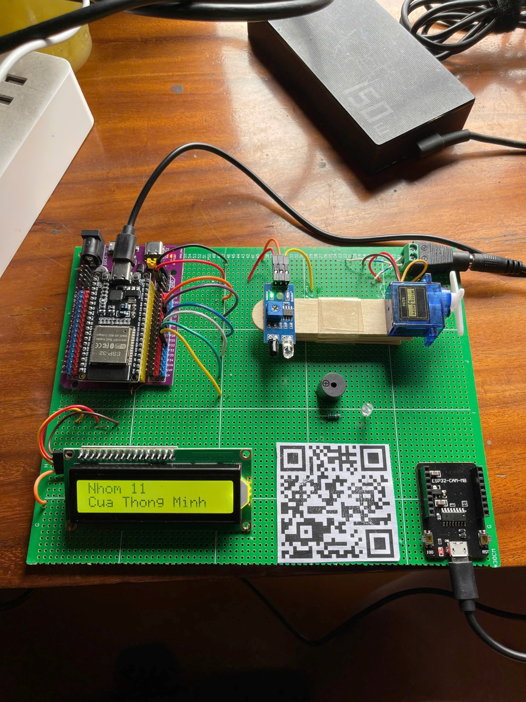
Hình 50: Kết quả phần cứng
(Xem thêm kết quả trong video được đính kèm phía cuối báo cáo)

5.2. Nhận xét và đánh giá
Hệ thống cửa thông minh ứng dụng công nghệ nhận diện khuôn mặt đã đạt được kết quả đáng kể trong các thử nghiệm, với một số ưu điểm rõ rệt, đồng thời cũng chỉ ra những điểm cần cải thiện để tối ưu hóa hiệu suất và độ chính xác của hệ thống.
Ưu điểm:
Độ chính xác và tốc độ xử lý:
Hệ thống đã chứng tỏ được độ chính xác cao trong việc nhận diện khuôn mặt, đặc biệt là khi khuôn mặt được quét trực diện và trong điều kiện ánh sáng ổn định. Thời gian phản hồi từ khi nhận diện khuôn mặt đến khi mở cửa đạt mức tối ưu, giúp người dùng có trải nghiệm tiện lợi và nhanh chóng.
Tính năng an ninh hiệu quả:
Hệ thống đã hoàn thành tốt chức năng cảnh báo khi phát hiện người lạ, nhờ vào khả năng nhận diện khuôn mặt chính xác và phản ứng nhanh chóng bằng còi báo động và đèn LED. Điều này mang lại sự an tâm cho người sử dụng, đặc biệt trong các tình huống an ninh cấp bách.
Quản lý từ xa qua giao diện web:
Giao diện web quản lý của hệ thống là một điểm mạnh, giúp người dùng có thể theo dõi lịch sử ra vào, nhận thông báo và điều khiển hệ thống từ xa một cách dễ dàng. Tính năng này không chỉ nâng cao tính tiện ích mà còn tạo điều kiện cho việc giám sát an ninh trong mọi tình huống.
Bổ sung khả năng giám sát qua Web App điện thoại: Phiên bản Web App giúp hệ thống thuận tiện hơn khi sử dụng ngoài thực tế vì người dùng có thể theo dõi trạng thái cổng, xem lịch sử, cập nhật LCD và thay đổi cấu hình ngay trên điện thoại. Giao diện được tối ưu theo dạng thanh điều hướng dưới cùng, các nút lớn và nội dung ngắn gọn nên phù hợp với thao tác cảm ứng. Việc có thêm Web App cũng giúp hệ thống không phụ thuộc hoàn toàn vào máy tính, từ đó tăng tính linh hoạt và khả năng ứng dụng trong mô hình nhà thông minh.
Nhược điểm:
Khả năng nhận diện trong điều kiện ánh sáng yếu:
Mặc dù hệ thống hoạt động tốt trong điều kiện ánh sáng đầy đủ, nhưng khi có sự thay đổi về ánh sáng, đặc biệt là trong môi trường tối hoặc ngược sáng, tỷ lệ nhận diện giảm đáng kể. Đây là một vấn đề quan trọng cần được cải thiện, có thể thông qua việc sử dụng cảm biến ánh sáng bổ sung hoặc các thuật toán nhận diện khuôn mặt tiên tiến hơn.
Tính ổn định khi sử dụng lâu dài:
Các thử nghiệm với hệ thống cho thấy, mặc dù hệ thống hoạt động ổn định trong thời gian ngắn, nhưng việc duy trì độ chính xác và ổn định khi sử dụng lâu dài có thể gặp một số khó khăn, đặc biệt là khi hệ thống phải xử lý nhiều tác vụ đồng thời, như nhận diện khuôn mặt, gửi lệnh và đồng bộ hóa dữ liệu. Việc tối ưu hóa phần mềm và phần cứng sẽ là yếu tố quan trọng để cải thiện vấn đề này.
Giới hạn về môi trường hoạt động:
Hệ thống hiện tại chủ yếu hoạt động tốt trong môi trường có ánh sáng ổn định và góc độ phù hợp. Trong những điều kiện thay đổi môi trường hoặc góc quay của khuôn mặt, độ chính xác của hệ thống có thể giảm. Điều này làm cho hệ thống không thể hoàn toàn thay thế các phương pháp bảo mật truyền thống trong mọi tình huống, đặc biệt là ở môi trường ngoài trời hoặc không gian có điều kiện ánh sáng kém.
Đánh giá chung:
Hệ thống cửa thông minh ứng dụng nhận diện khuôn mặt đã đạt được những kết quả ấn tượng, mang lại tính tiện dụng và bảo mật cao cho người sử dụng. Tuy nhiên, vẫn còn một số hạn chế về khả năng hoạt động trong môi trường ánh sáng yếu và việc tối ưu hóa hiệu suất trong các tác vụ phức tạp. Để nâng cao hiệu quả sử dụng, cần cải tiến về phần cứng (như cảm biến hồng ngoại, ánh sáng bổ sung) và nâng cấp thuật toán nhận diện khuôn mặt để đảm bảo độ chính xác trong các điều kiện thử nghiệm khắc nghiệt hơn.

CHƯƠNG 6: KẾT LUẬN VÀ HƯỚNG PHÁT TRIỂN

6.1. Kết luận
Trong khuôn khổ đề tài nghiên cứu về "Hệ thống cửa thông minh ứng dụng thị giác máy tính", hệ thống đã được thiết kế và phát triển thành công sử dụng công nghệ nhận diện khuôn mặt kết hợp với vi điều khiển ESP32, module camera ESP32-CAM và nền tảng Firebase. Hệ thống cho phép nhận diện chủ nhà và mở cổng một cách tự động, đồng thời nhận diện người lạ và kích hoạt cảnh báo an ninh. Qua quá trình phát triển, hệ thống đã đáp ứng đầy đủ các yêu cầu kỹ thuật đề ra, bao gồm:
Nhận diện chính xác khuôn mặt: Thuật toán nhận diện khuôn mặt, được thực hiện trên máy chủ AI, cho phép nhận diện khuôn mặt chủ nhà với độ chính xác cao, ngay cả trong các điều kiện ánh sáng yếu hoặc khi người dùng thay đổi tư thế.
Tích hợp IoT hiệu quả: Hệ thống đã kết nối thành công các thiết bị IoT như ESP32, camera, và cảm biến hồng ngoại, với khả năng truyền tải dữ liệu qua Wi-Fi để thực hiện điều khiển từ xa qua nền tảng web.
Đảm bảo an ninh: Hệ thống có khả năng phát hiện sự xâm nhập bất hợp pháp và cảnh báo người quản trị qua còi báo động và đèn LED, cùng với lịch sử ra vào được ghi lại để theo dõi.
Tiết kiệm năng lượng và chi phí: Với việc sử dụng ESP32 và các linh kiện điện tử tiết kiệm năng lượng, hệ thống có thể hoạt động liên tục trong thời gian dài mà không gây tốn kém nhiều về chi phí vận hành.
Tuy nhiên, hệ thống vẫn tồn tại một số nhược điểm như:
Độ trễ khi truyền tải dữ liệu: Mặc dù hệ thống sử dụng mạng Wi-Fi, nhưng quá trình truyền tải dữ liệu video và các lệnh điều khiển vẫn có thể gặp độ trễ, ảnh hưởng đến hiệu suất hoạt động trong môi trường yêu cầu thời gian thực cao.
Phụ thuộc vào kết nối mạng: Hệ thống cần kết nối Internet ổn định để đồng bộ dữ liệu và nhận lệnh từ web dashboard. Điều này có thể gây khó khăn trong trường hợp mạng bị gián đoạn.

6.2. Hướng phát triển
Trong tương lai, hệ thống có thể được nâng cấp và mở rộng theo các hướng sau:
Cải thiện tốc độ và độ chính xác của nhận diện khuôn mặt: Có thể tích hợp các thuật toán học sâu (deep learning) hoặc sử dụng các vi điều khiển mạnh mẽ hơn như ESP32-C3 hoặc ESP32-S3 để cải thiện khả năng xử lý hình ảnh và nhận diện khuôn mặt nhanh chóng hơn.
Tối ưu hóa khả năng kết nối mạng: Sử dụng công nghệ mạng 5G hoặc mạng nội bộ để giảm độ trễ khi truyền tải video và điều khiển thiết bị. Bên cạnh đó, có thể áp dụng các giao thức như WebSocket để duy trì kết nối liên tục, giúp cải thiện phản hồi hệ thống.
Mở rộng tính năng bảo mật: Để đảm bảo an ninh tuyệt đối, hệ thống có thể tích hợp thêm các yếu tố xác thực khác như nhận diện giọng nói hoặc dấu vân tay, nhằm tăng cường độ tin cậy trong việc xác minh danh tính.
Tăng cường khả năng hoạt động trong các môi trường khác nhau: Để mở rộng khả năng ứng dụng, hệ thống có thể được điều chỉnh để hoạt động tốt trong các điều kiện ánh sáng yếu hoặc môi trường ngoài trời, thông qua việc cải thiện camera hoặc sử dụng các cảm biến hồng ngoại nâng cao.
Mở rộng các ứng dụng IoT: Ngoài việc điều khiển cửa ra vào, hệ thống có thể mở rộng để điều khiển các thiết bị trong nhà thông minh như đèn, điều hòa, hoặc các hệ thống an ninh khác, tất cả đều có thể được quản lý thông qua một giao diện web duy nhất.
Với những cải tiến này, hệ thống sẽ trở nên linh hoạt hơn, đáp ứng tốt hơn nhu cầu của người dùng và mở rộng khả năng ứng dụng trong các môi trường nhà thông minh hoặc các khu vực yêu cầu an ninh cao.

LINK YOUTUBE
https://youtu.be/WiDgIWuMQVg?si=FVvD2TlhUEiKjiV0

TÀI LIỆU THAM KHẢO
[1] Internet of Things Notes, Scribd, 2024. [Online]. Available: https://fr.scribd.com/presentation/427913269/Internet-of-things-notes. [Accessed: 19 Apr. 2026].
[2] B. Ghoshal, "Chapter 1: Introduction," IoT Lecture Slides, IIIT Allahabad, 2019. [Online]. Available: https://profile.iiita.ac.in/bibhas.ghoshal/IoT_2019/Lecture_Slides/Chapter-1_Introduction.pdf. [Accessed: 19 Apr. 2026].
[3] PhucBinh, "Phân biệt hệ thống phát hiện khuôn mặt và nhận diện khuôn mặt," PhucBinh.com.vn, 2024. [Online]. Available: https://phucbinh.com.vn/phan-biet-he-thong-phat-hien-khuon-mat-va-nhan-dien-khuon-mat/. [Accessed: 19 Apr. 2026].
[4] KhuNguyen, "Firebase là gì? Ứng dụng của Firebase," khuenguyencreator.com, 2024. [Online]. Available: https://khuenguyencreator.com/firebase-la-gi-ung-dung-cua-firebase/#Firebase_la_gi. [Accessed: 19 Apr. 2026].
[5] LanIT, "WebSocket là gì?" lanit.com.vn, 2024. [Online]. Available: https://lanit.com.vn/websocket-la-gi.html. [Accessed: 19 Apr. 2026].
[6] KhuNguyen, "Tất tần tật về giao thức HTTP và HTTPS,"
khuenguyencreator.com, 2024. [Online]. Available:
https://khuenguyencreator.com/tat-tan-tat-ve-giao-thuc-http-va-https/. [Accessed: 19 Apr. 2026].
[7] Anta6, "Smart Gate Solution," Anta6.com, 2025. [Online]. Available: https://anta6.com/wp-content/uploads/2025/09/smartgatesolution.pdf. [Accessed: 19 Apr. 2026].

